

I. — 10. Tausend

Alle Rechte Vorbehalten, auch der auszugsweisen Wiedergabe und Fotokop

© Copyright 1984 by Verlag der Liebenzeller Mission, Bad Liebenzell

Umschlagbild: „Der Sämann"; Vincent van Gogh (1853—1890)

Rijksmuseum Vincent van Gogh, Amsterdam

Satz: Graphik-Studio W. Six, Altötting

Druck: St.-Johannis-Druckerei, Lahr-Dinglingen

Printed in W.-Germany

In herzlicher Verbundenheit  
beiden Brüdern zum 70. Geburtstag  
Pfarrer Arno Pagel (28. 9. 1984)  
Pfarrer D. Fritz Grünzweig (5. 11. 1984)

Inhalt

Vorwort

Kurt Heimbucher 7

Wo werden Sie Ihre Ewigkeit verbringen? 11

Dr. Gerhard Bergmann (Traugott Thoma)

Ein Leben ohne Alltag 19

Wilhelm Busch

Gottes Türen still sich weiten 25

Paul Deitenbeck

Erfahrungen mit Jesus 31

Konrad Eißler

und deinem Namen dienen.

so gut ich kann und weiß“ 39

D. Fritz Grünzweig

Der brennende Dornbusch 49

Heinrich Kemner

Gottes Führungen in meinem Leben 57

Prof. D. Dr. Adolf Köberle

Jesus begegnen - wirkliche Schritte der Umkehr tun 67

Dr. Heiko Krimmer

Erlebte Erweckungen 75

Ernst Krupka

Der Wahrheit verpflichtet 83

Prof. Dr. Walter Künneth DD.

Brüder, für die ich Gott danke Arno Pagel

Auch ein „Weiser" kann berufen werden 101

Prof. Dr. Hans Rohrbach

Gottes Treue 113

Leonhard Roth

An vorderster Front 119

Paul Walter Schäfer

Gottes Platzanweisung 127

Willy Scheyhing

Unter Hitlers Diktatur persönliche Führung durch Jesus 131 Erich Schnepel

Wenn - dann ganz!

Ernst Vatter 139

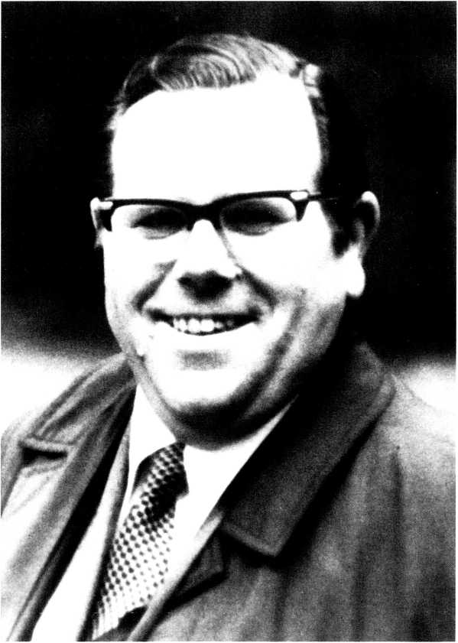

Kurt Heimbucher

Vorwort

Fritz Grünzweig und Arno Pagel. zwei Männer, die in der Ge­meinde Jesu weithin bekannt und geschätzt sind, begehen in diesem Jahre 1984, der eine im September, der andere im No­vember, ihren 70. Geburtstag.

Fritz Grünzweig ist Gemeindepfarrer der Evang. Brüder­gemeinde in Korntal gewesen, die 1819 von schwäbischen Pie­tisten nach dem Vorbild der Herrnhuter Brüdergemeinde ge­gründet wurde und die starke pädagogische und diakonische Akzente gesetzt hat. Mit ganzer Kraft und Liebe hat er sich dieser Gemeindearbeit über eine lange Zeit hinweg in Wort­verkündigung und Seelsorge gewidmet. Darüber hinaus hat Fritz Grünzweig viele Jahre den Vorsitz in der Ludwig-Hofak- ker-Vereinigung in Württemberg innegehabt. Er hat in dieser pietistischen Vereinigung mit ihren mancherlei Verbänden, Werken und Gruppen viele geistliche Impulse gegeben und sie geprägt. Über den Raum Württembergs hinaus ist Fritz Grünzweig bekannt geworden vor allem auch als Vorsitzen­der der Konferenz bekennender Gemeinschaften. In diesem Kreis haben sich viele Gruppierungen zusammengefunden, die zu Schrift und Bekenntnis stehen und die als eine „geistli­che Opposition“ in den Evangelischen Landeskirchen Irrleh­ren und Irrwegen widerstehen wollen.

Arno Pagel war zeit seines Lebens der Jugendarbeit ver­bunden. Der Jugendbund für Entschiedenes Christentum war sein Arbeitsfeld. Viele, viele Jahre ist Arno Pagel Bundes­pfarrer des Deutschen EC-Verbandes gewesen. Über viele Jahre stand er an der Spitze des Weltbundes des EC als dessen Präsident. Daneben gehört die Liebe Pagels der Äußeren Mission. Als Missionsdirektor der Marburger Mission ist er in viele Länder der Welt gekommen. Arno Pagel ist ein weitge­reister und welterfahrener Mann.

Fritz Grünzweig und Arno Pagel sind beide Pietisten. Sie gehören also zu den Menschen im evangelischen Bereich, die auch „die Stillen im Lande“ genannt werden.

Beide Männer sind auf vielfältige Weise literarisch tätig ge­wesen. Sie waren und sind auf diesem Gebiet sehr fleißig. Ar­no Pagel hat es vor allem die Kirchengeschichte angetan. Und da beschäftigen ihn besonders die Väter und Mütter des Glau­bens aus dem Raum der Erweckungsbewegung. Wie viele kostbare größere und kürzere Lebensbilder haben wir aus sei­ner Feder! Darüber hinaus hat er uns aber auch eine ganze Reihe von Missionsbüchern geschrieben, die unseren Blick weiten für die weltweite Gemeinde Jesu.

Fritz Grünzweig hat uns manche wertvolle theologische Li­teratur geschenkt. Hier sind es vor allem die tiefgründigen Schriftauslegungen, die er geschrieben hat. So hat erz. B. den Jakobusbrief in der „Wuppertaler Studienbibel“ ausgelegt, oder er hat uns eine Auslegung des Kolosserbriefes geschrie­ben mit dem Titel „Groß denken von Jesus“, oder ich denke an die dicken Bände der Auslegung der Offenbarung des Jo­hannes. Immer wieder hat Fritz Grünzweig sich mit Endzeit­fragen in Büchern beschäftigt, daneben auch mit der Frage nach dem Heiligen Geist. Er hat die „Luther-Bibel erklärt“ mitverantwortet und herausgegeben. Ich denke auch an das „Biblische Wörterbuch“, das im R. Brockhaus-Verlag er­schienen ist und das er ebenfalls mit herausgegeben und man­chen wertvollen Artikel darin geschrieben hat.

Arno Pagel und Fritz Grünzweig gehören verschiedenen Landschaften an. Pagel kommt aus dem Oberbergischen, Grünzweig aus dem Schwäbischen. Sowohl das Oberbergi- sche, also die Gegend von Köln nach Siegen zu, als natürlich auch das Schwäbische haben ein reiches erweckliches Erbe. Nennen wir nur einige Namen von Männern, die in jenen Landstrichen prägend wirkten: Jakob Gerhard Engels aus Nümbrecht oder Alfred Christlieb aus Heidberg, und bei den Schwaben - wo anfangen und wo aufhören - Bengel und Oe- tinger, Hiller und Kullen, Hahn und Blumhardt, Hofacker und Hartenstein.

Arno Pagel und Fritz Grünzweig haben ein Leben lang der Gemeinde Jesu in unserem Lande und darüber hinaus ge­dient. Es ist darum nicht mehr als recht und billig, daß wir ih­nen zu ihrem 70. Geburtstag ein herzliches Wort des Dankes

sagen. Freilich steht über dem Dank an Menschen der Dank an den lebendigen Herrn seiner Gemeinde, der uns immer wieder Väter und Mütter des Glaubens schenkt, sie mit seinen Gaben ausrüstet und uns zum Segen setzt.

In diesem Buch kommen Brüder aus dem heutigen Pietis­mus zu Wort. Man merkt es den einzelnen Beiträgen an, daß der Pietismus natürlich auch heute kein einheitlicher Block ist. Er ist es nie gewesen. „Den Pietismus gibt es nicht“, hat der Kirchenhistoriker Kantzenbach einmal mit Recht ge­schrieben. Der Pietismus hatte seine originellen prägenden Persönlichkeiten, er hatte seine verschiedenen theologischen Akzente, er hatte seine vielfältigen frömmigkeitsmäßigen Ausprägungen. Aber in einem waren und sind sich die Pieti­sten einig: Sie haben eine große Liebe zu dem für uns gekreu­zigten und auferstandenen und lebendigen Herrn Jesus Chri­stus. Und immer wieder haben sie das besonders betont, daß dieser Herr wiederkommen, den Heilsplan Gottes erfüllen und die Heils- und Weltgeschichte zu ihrem Ziel führen wird.

In diesem Buch will etwas davon deutlich werden, daß Je­sus, der Herr, heute am Werke ist, daß er heute Menschen in seinen Dienst ruft, sie führt und sie zu seinem Dienst begabt.

Die Gemeinde Jesu ist eine lebendige Wirklichkeit auch heute.

So sei dieses Buch Arno Pagel und Fritz Grünzweig gewid­met, in Dank und Ehrerbietung. Unser Herr lasse aus dem Dienst der beiden Brüder eine reiche Frucht erwachsen! Viele Christen in unserem Land denken dankbar an das, was sie an geistlichem Segen, an biblischer Erkenntnis, geschichtlichem Wissen und seelsorgerlicher Hilfe von Arno Pagel und Fritz Grünzweig empfangen haben.

Kurt Heimbucher

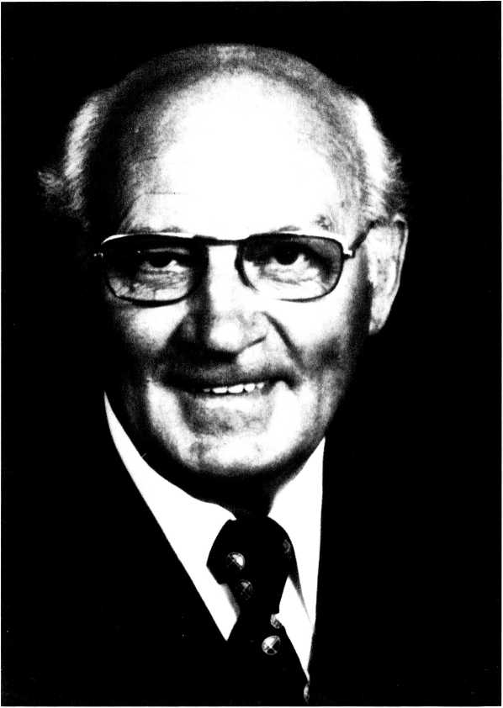

Dr. Gerhard Bergmann

Wo werden Sie

Ihre Ewigkeit verbringen?

Entscheidung für Christus

In einem bewußt christlichen Elternhaus wuchs Gerhard Bergmann heran. Von frühester Kindheit an besuchte er die Sonntagsschule und saß mit seinen Eltern unter Gottes Wort. Regelmäßig betete er, nicht nur mit den Lippen, sondern von Herzen. Oft sang er am Familienklavier die schönen Erwek- kungslieder.

Und doch fehlte das Wichtigste - die Entscheidung für Je­sus Christus. Wie kam es dazu? Die treuen Gebete seiner El­tern verfolgten ihn wie ein unsichtbarer Schatten.

Eines Tages sagte ein älterer Diener Gottes zu ihm: „Du, Gerhard, besuch mich doch mal. Wir beide müssen miteinan­der reden.“ Gerhard Bergmann ahnte schon, was er wollte. Es war ein Mann der Freien evangelischen Gemeinde. Ohne im geringsten der Überlegenere sein zu wollen, nahm er ihn zu sich. Beide setzten sich zusammen auf eine Bank, und die Bi­bel legte er auf den Tisch. Er fackelte nicht lange, sondern steuerte kerzengerade das Ziel an: „Gerhard, du weißt doch alles und auch dies, daß du dich zu dem Herrn Jesus bekehren mußt. Warum machst du denn nicht Ernst damit?“ So fragte er Gerhard Bergmann in seiner ruhigen, väterlichen Art. „Ja, ich möchte auch. Aber... “ - „Was denn, aber?“ - „Aber ich fühle gar nichts. Das muß einem doch plötzlich so ganz klar werden, und man mußauf einmal anfangenzu jubilieren. Und ich spüre doch das nicht!“ Damit hatte er das Entscheidende ausgesprochen. Immer glaubte er, beim Akt der Bekehrung müßte es wie ein elektrischer Funke von oben bis unten durch den Körper zucken. Plötzlicher Jubel, plötzliche Freudenträ­nen und Seligkeit! Wie gut, daß er das nur bis zu dieser denk­würdigen Stunde gedacht hatte. Um so mehr wurde ihm jetzt deutlich, daß es darauf ganz und gar nicht ankommt. Dies ist wohl auch bei den meisten Bekehrungen nicht der Fall, daß dies das Wesentliche ist.

Jener Vater in Christo, neben dem er auf der harten Bank saß, hatte wohl nie eine Universität von innen gesehen. Er war ein guter Schreinermeister und arbeitete von früh bis spät in seiner Werkstatt. Aber er war auf der Hochschule Gottes und kannte seine Bibel. Jesus Christus war sein Herr. Dieser Schreinermeister hatte es ihm beigebracht: „Auf Gefühle kommt es überhaupt nicht an, sondern auf deine Übergabe - auf deine Entscheidung. So, und nun gehen wir beide zusam­men auf die Knie. Zuerst bete ich. und dann betest du.“

Der Diener Gottes kniete nieder, Gerhard Bergmann als 17jähriger neben ihm. Und dann betete er, nüchtern und klar ohne jeglichen Gefühlsüberschwang. Aber vom Heiligen Geist gewirkt und von der Liebe Jesu erfüllt, brachte er seine Worte vor Gottes Thron. Das Amen war gesprochen. Ja, und dann kam Gerhard an die Reihe. Wenn er auch seine einzel­nen Worte nicht behalten konnte, so wußte er doch das eine. Entscheidende und hat es nie vergessen: In diesem Gebet hat er eine klare Übergabe seines Lebens an Jesus Christus voll­zogen. Und zwar eine Übergabe mit seinem Wollen. Von plötzlichen Jubelgefühlen - nichts! Aber aufgestanden ist er von seinen Knien als ein neuer Mensch. Das war seine Ent­scheidung für Jesus Christus im Jahr 1932.

Berufung und Dienst

Am 1.5. 1959 trat Pfarrer Dr. Bergmann als Evangelist in den Dienst der Deutschen Zeltmission. Viele Jahre später berich­tet er seinem besten Freund, Pfarrer Paul Deitenbeck. daß er schon als Kind den Wunsch hatte, Evangelist zu werden. Beim Betrachten vorbeifahrender Güterzüge habe er auf die Ortsnamen der Waggons geachtet und still für sich gesagt: „Dort wirst du einmal evangelisieren.“

Es war am Karfreitag 1959 in Berlin. Die Berliner Stadtmis­sion hatte zu einer Glaubenskundgebung in die dortige Kon­greßhalle gerufen. Die Menschen waren trotz strahlendem Sonnenschein in großen Scharen gekommen und füllten die

Kongreßhalle. Pfarrer Dr. Bergmann sprach über das wichti­ge Thema: „Golgatha, Schicksalsstunde der Menschheit“. Al­les, was er sagte, hatte das Kreuz zum Mittelpunkt. Mit glü­hender Liebe zeigte er auf, wie das Kreuz die Menschen durch die Jahrhunderte begleitete und jeden einzelnen wie auch je­des Volk erneut vor die Entscheidung stellt. Er bezeugte, daß wegen unserer Sünde und Schuld der Karfreitag der aller­schwärzeste, aber wegen der Versöhnung der allerhellste Tag in der Weltgeschichte ist.

Alte und Junge, Gebildete und Einfache, Schlichte und Moderne lauschten gespannt der Botschaft. Mitten im Vor­trag unterbrach Gerhard Bergmann und stellte jedem Zuhö­rer die Frage: „Wer ist hier unter uns im weiten Rund der Kongreßhalle, der die Stirn hätte zu behaupten: .Ich brauche keine Vergebung meiner Sünden, ich brauche kein Kreuz von Golgatha1? Der stehe auf!“ Dann hielt er inne. Große Stille erfüllte den Raum. Knisternde Spannung lag über der Ver­sammlung. Der Zeiger auf der Llhr sprang von Sekunde zu Se­kunde weiter. Keiner regte sich, keiner erhob sich. Aber nicht deswegen, weil man sich geniert hätte, sondern jeder war in seinem Innersten überführt: Ja, wir brauchen das Kreuz und die Versöhnung Jesu.

Evangelist und Seelsorger

Jünger Jesu sind im Grund alle miteinander Reisende zu ei­nem großen Ziel. Von Abraham heißt es in der Eieiligen Schrift: „Er wohnte in Zelten und wartete auf eine Stadt, de­ren Baumeister und Schöpfer Gott ist.“

Seit seiner bewußten Entscheidung für Jesus Christus mit 17 Jahren hat Gerhard Bergmann unermüdlich für seinen Herrn gewirkt. In seinem „Tagebuch eines Evangelisten" schreibt er: „Jesus ist mein großes Thema! Jesus Christus, nur er, er allein.“

Von 1934 bis 1938 besuchte er die Missionsschule St. Chri- schona bei Basel und konnte anschließend das Begabtenabi-

tur ablegen. Er studierte Theologie, Philosophie und Psycho­logie. Den Zweiten Weltkrieg erlebte er als Soldat. Nach dem Krieg folgten der Abschluß des Studiums und die Doktorpro­motion. Nach seiner Tätigkeit als Gemeindepfarrer in Rem­scheid stand er im evangelistischen Dienst der Deutschen Zeltmission. Dieser Dienst hat ihn in Deutschland, Israel, Südamerika, den USA, Kanada, Indien und Südafrika zu ei­nem von Jesus profilierten Evangelisten gemacht. Wie freute er sich, als ihm eine Tür in die DDR geöffnet wurde, ln Gör­litz hat er einen gesegneten Dienst in der übervollen Kirche tun dürfen. Ungarn war eine seiner letzten Reisen.

Von einer Evangelisation in Gunzenhausen, die ich damals als junger Prediger miterlebte, möchte ich berichten. Pfarrer Dr. Gerhard Bergmann war gewonnen worden, vom 4. bis 10. Oktober 1974 über ..Glaubensfragen des modernen Men­schen" zu sprechen. In einem Interview sagte er zu Beginn der Evangelisation: „Das Ziel unserer Arbeit besteht darin, Men­schen zu einer Lebensverbindung mit Jesus Christus Mut zu machen.“ Jeden Abend fanden sich etwa 4000 Zuhörer aus der näheren und weiteren Umgebung ein. Mit großer Auf­merksamkeit lauschten sie seinen Ausführungen. Eindrucks­voll und direkt fragte er an einem Abend: „Ist Jesus schon Sie­ger in Ihrem Leben? Oder wollen Sie weiter in den Tag hinein­träumen? Wie lange hören Sie die Botschaft und sind noch im­mer nicht bekehrt? Schlagen Sie doch ein in die ausgestreckte Hand Ihres Heilands! Auch Sie sind in der Grundbefindlich­keit angelegt auf Geborgenheit und nicht auf Verlorenheit! Sie tun sich selber den schlechtesten Dienst, wenn Sie diese Hand abweisen. Sie verfehlen Sinn und Ziel Ihres Lebens, wenn Sie das tun! Der .Wagen des Evangeliums4 rollt in die­sen Tagen besonders.“

Dr. Gerhard Bergmann hatte auch die Gabe des Schrei­bens. In vielen Büchern, Schriften, kleinen Heften, in Aufsät­zen und Zeitschriftenartikeln hat er die Botschaft Jesu be­zeugt. Über 3 Millionen Bücher von ihm wurden gedruckt. Manche seiner Bücher sind in mehrere Sprachen übersetzt worden. In Würdigung seiner Verdienste hat ihm der Bundes­präsident 1973 das Bundesverdienstkreuz I. Klasse verliehen.

Pfarrer Dr. Bergmann geht durch die Straßen seines Bezirks in Remscheid. Da begegnet ihm ein junger Ehemann, den er getraut hatte...

Die Begrüßung war freundlich. Bis zur Wohnung begleitet er Pfarrer Dr. Bergmann. Natürlich erzählt er von seiner Ehe und Arbeit. Er war ein tüchtiger Geschäftsmann. Aber seine viele Arbeit fraß ihn förmlich auf. Die Hetze des Alltags machte ihn nervös. So kam es öfters vor, daß er im Büro und zu Hause aufbrauste. Seine liebe Frau und er selbst litten schwer darunter. Dann sagte er zu Pfarrer Bergmann: „Wenn wir aber abends im Bett liegen und miteinander beten, dann ist alles wieder gut.“ Haben wir’s gehört? Gebet hält unsere Ehen gesund. Gebet heilt kranke Ehen. Weil im Gebet der Atem der Ewigkeit weht und der Herr Jesus Christus uns Menschen vom Kreuz auf Golgatha die Kraft schenkt, die wir brauchen für den Alltag.

Unermüdlich war Gerhard Bergmann im Einsatz für Jesus. Wie viele seelsorgerliche Briefe und Gedenkkarten hat er ge­schrieben. Selten konnte er eine Evangelisation absagen. Er sah die Not des Bruders. Wie freute ich mich, als er eine Zelt­mission der Liebenzeller Mission in Heimsheim für Sommer 1982 zusagte. Wilfried Mann sollte jeden Abend singen! Aber Gott rief seinen treuen Knecht vorher in die Ewigkeit. Wir ha­ben ihn geliebt als väterlichen Freund!

Als ich am 19. November 1981 die Nachricht vom Heim­gang Pfarrer Bergmanns erfuhr, rief ich Pfarrer Konrad Eiß- ler und Pfarrer Fritz Grünzweig an. Beide traten in den Riß, wofür ich ihnen sehr dankbar bin.

In Esslingen-Sulzgries tat Dr. Gerhard Bergmann seinen letzten evangelistischen Dienst. Eine schwere Krankheit machte seine Einlieferung ins Krankenhaus notwendig. Über­raschend im Alter von 67 Jahren holte ihn sein Herr in die himmlische Heimat.

Seine letzten wichtigen Sätze in Sulzgries haben viele Zuhö­rer nie mehr vergessen: „Daß der Herr mich elenden, sündi­gen Menschen Gerhard Bergmann berufen hat und zu sich ge-

zogen als sein Eigentum, ist lauter Gnade.“ Danach rief er mit ganzem Ernst: „Mit wem wollen Sie in die letzte Stunde ge­hen? Ich kann ohne Jesus nicht mehr leben und will ohne Je­sus nicht sterben.“

Mit Dankbarkeit für alle echte Bruderschaft gedenken wir gerne an unseren lieben Bruder: „Die Lehrer aber werden leuchten wie des Himmels Glanz und die, so viele zur Gerech­tigkeit weisen, w'ie die Sterne immer und ewiglich“ (Dan. 12,3).

Traugott Thoma

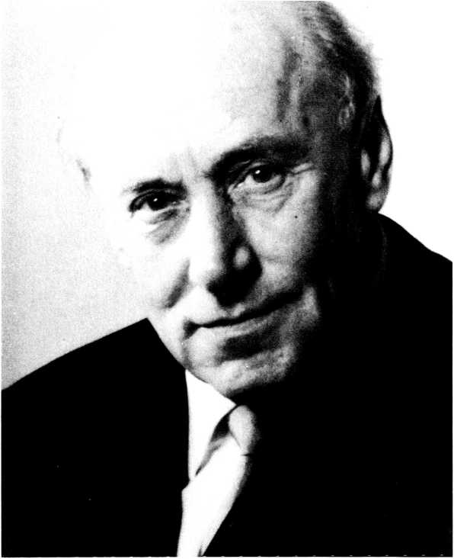

Wilhelm Busch

Ein Leben ohne Alltag

Kein Tag in meinem Leben ist langweilig gewesen. Und dabei hat mein Leben doch schon recht lange gedauert. Ich stamme noch aus dem vorigen Jahrhundert. Geboren 1897.

Mein Vater war Pfarrer in Wuppertal-Elberfeld. In der Schule lernte ich Elberfelder Platt sprechen. Mit der Mutter, die aus Württemberg stammte, sprachen wir schwäbisch. Und mit dem Vater hochdeutsch. Und als wir dann nach Frankfurt (am Main) zogen, kam der Frankfurter Dialekt dazu. Acht Geschwister waren wir.

Ich besuchte das humanistische Lessing-Gymnasium. Heu­te hält man nicht viel von der humanistischen Bildung: Man lerne dort so viel, was man später nicht brauche. Gewiß, ich lernte Latein, Griechisch und Hebräisch. Das bißchen Fran­zösisch fällt nicht ins Gewicht. Und doch bin ich dankbar, daß mir eine Bildung vermittelt wurde, die nicht nur fragt, wozu das später „nützen" soll.

1915! Der Weltkrieg tobte. Ich wurde Soldat und an der Front Leutnant. Schreckliche Ereignisse vor Verdun und an der Somme. Und in mir sah es noch schrecklicher aus. Fern von Gott lebten meine Kameraden und ich unter der düsteren Herrschaft der drei Götzen Bacchus, Venus und Tod. Das Christentum des Elternhauses war weggeschwemmt von der gottlosen Umgebung.

Dann aber kam der lebendige Gott! An der Leiche eines Freundes redete er schrecklich mit mir. Nun wußte ich: Es gibt eine Hölle - und ich bin auf dem Weg dorthin. Bis ich eine Bibel in die Hand bekam. Und da las ich: „Jesus Christus ist gekommen in die Welt, die Sünder zu erretten.“ - „Da will ich dabeisein!“ dachte ich. Und nun bin ich „dabei“.

Darum wurde ich Theologe. Ich studierte in Tübingen. Herrlich die romantische Stube in dem alten Schloß über der Stadt! In den Vorlesungen zog mich der geistvolle Professor Schiatter in seinen Bann. Und dann kam Karl Heim nach Tü- hingen. Bei ihm vergaßen wir, daß wir hungrig waren und daß kein Abendessen auf uns wartete. Die Inflation begann...

Zweieinhalb Jahre im gesegneten Ravensberger Land, in Bielefeld. Ich heiratete ein Mädchen, das ich heute noch lie­be. Wir wünschten uns acht Jungen, die alle Posaune blasen sollten. Das dachten wir uns sehr hübsch. Gott schenkte uns zwei Söhne. Beide sind tot. Aber drei der vier Töchter brach­ten Schwiegersöhne, die mir lieb sind wie Söhne. Und als Ju­gendpfarrer von Essen hatte ich viele, viele Söhne.

Ja, ins Ruhrgebiet führte mein Weg. Ehe ich Jugendpfarrer wurde, war ich sieben Jahre in einem Bergarbeiterbezirk in Essen. Schreckliche soziale Verhältnisse! Um mich glühender Haß - besonders gegen die Kirche. Das rechte Arbeitsfeld für einen jungen Mann. 27 Jahre war ich. als ich begann. Ihr lie­ben Kumpels! Es wurde eine herrliche Zeit!

Seit 1931 war ich Jugendpfarrer. 31 Jahre lang in der Stadt Essen. Jahrzehnte herrlichster Erfahrungen mit der Jugend. 1962 legte ich die Jugendarbeit in jüngere Hände.

Zu vielen Vortragsveranstaltungen bin ich unterwegs. Im In- und Ausland hörte man mich an. Warum? Weil ich eine ernstzunehmende Botschaft habe. Jawohl, die habe ich. Sie heißt: „So sehr hat Gott die Welt geliebt, daß er seinen einzi­gen Sohn gab, auf daß alle, die an ihn glauben, nicht verloren werden, sondern das ewige Leben haben.“ Davon lebe ich. Und das verkündige ich. Im Kampf der „Bekennenden Kir­che“ brachte es mich manchmal ins Gefängnis, daß ich diese Botschaft gerade auch jungen Menschen sagte. Auch sonst gab es manche Not und viel Kampf.

Nein! Langweilig war es nie. Und alles zusammen ist es „Leben ohne Alltag“. - So berichtet Wilhelm Busch.

Die Boten gehen, die Botschaft bleibt

„Ja, und dann kam die Aufenthaltsgenehmigung für Saßnitz. Eine offene Tür! Ich muß fahren." So erzählte Pastor Busch auf der Fahrt von Stralsund nach Saßnitz dem Bruder Holz, der die Evangelisation vorbereitete und ihn mit dem Taxi ab­geholt hatte.

Am Eröffnungsabend war die Kirche dann gleich überfüllt. Die Posaunen riefen die Menschen unter das Wort. Chöre stimmten das Lob Gottes an. Autobusse brachten Besucher aus anderen Gemeinden. Bischof Krummacher begrüßte Pa­stor Busch als „ein besonderes Werkzeug Gottes“ und schrieb später: „Wir waren alle bewegt von der Kraft seines nüchtern­klaren und zentralen biblischen Zeugnisses.“

Zu den Abendvorträgen kamen viele Fernstehende. Grup­pen von jungen Menschen standen nach dem Vortrag auf dem Vorplatz und diskutierten leidenschaftlich über das Gehörte. Ein junger Mann sagte zu Pastor Busch, der an eine der Grup­pen herangetreten war: „Sie tun ja, als wenn Sie im Elimmel sind!“ Darauf antwortete er mit wenigen Sätzen, die etwas ausstrahlten von der herrlichen Gewißheit des Glaubens an Jesus. Am letzten Abend sprach Pastor Busch in der übervol­len Kirche über das Thema „Was hat man denn von einem Le­ben mit Gott?“. Er sprach von der dreifachen Mauer, die Gott in Jesus Christus durchbrochen habe: die Mauer der anderen Dimension, die Mauer der Schuld und die Mauer des Todes. Und er sagte: „Ich weiß, daß ich, wenn ich in diesem Leben die Augen schließe, in der Ewigkeit bei Jesus sein und ihn se­hen werde.“ Und auf seinen Wunsch hin sangen die vereinig­ten Chöre noch einmal: „Daß Jesus siegt, bleibt ewig ausge­macht.. .!“

„Wer von den vielen Besuchern konnte es ahnen, daß wir die letzten sein würden, die auf einer Evangelisationsveran­staltung unter der Kanzel dieses von Gott so begnadeten Man­nes sitzen würden? Die Frische und der Humor, gepaart mit tief geistlicher Weisheit, ließen auch nicht die Vermutung auf- kommen, daß sein Leben am Ende stünde.“ So schrieb Super­intendent Schulz aus Stralsund, der ihn am Montag, dem 20. Juni 1966, von Saßnitz nach Stralsund begleitete.

Um 15.58 Uhr fuhr der Interzonenzug in Stralsund ab, um 21.09 Uhr kam er in Lübeck an, wo für Pastor Busch in einem Hotel ein Zimmer für eine Übernachtung bestellt war. Pastor Busch ging ins Restaurant, um etwas zu Abend zu essen.

wechselte freundliche Worte mit dem Kellner und las in einem Buch. Nach etwa 20 Minuten beobachtete der Kellner, wie sein Gast langsam zusammensank. Er stellte fest, daß das Herz immer schwächer schlug.

Der sofort herbeigerufene Bereitschaftswagen brachte Pa­stor Busch dann innerhalb von fünf Minuten ins Kranken­haus, wo der Leitende Arzt schon zur Untersuchung bereit­stand. Er konnte aber-es war gegen 22.10 Uhr-nur noch den bereits eingetretenen Tod feststellen.

Noch vor Mitternacht traf die Nachricht von dem so überra­schenden Heimgang Pastor Büschs in Essen ein. Bereits am nächsten Tag verbreiteten Rundfunk und Fernsehen die er­schütternde Meldung, die dann wie ein Lauffeuer durchs Land ging.

ln Lübeck kümmerte sich Pastor Brauer, in dessen Ge­meinde Pastor Busch erst im April desselben Jahres evangeli- siert hatte, um alles Weitere. Bei dem in der Kapelle des Krankenhauses Aufgebahrten las er mit seinem Sohn, der dort stellvertretend für viele, viele junge Menschen stand, ei­nen Abschnitt aus 1. Korinther 15: „Nun aber ist Christus auf­erstanden von den Toten und der Erstling geworden unter de­nen, die da schlafen...“ und sprach das Vaterunser: „Unser Vater, der du bist im Himmel, geheiligt werde dein Name, dein Reich komme, dein Wille geschehe

Am Schluß seines Berichts schrieb Pastor Brauer: „Es ist ei­ner von uns gegangen, der den Heiland sehr liebhatte und dem der treue Herr große Vollmacht zur Verkündigung ver­liehen hatte.“

Tausende von Menschen begleiteten Pastor Busch am 24. Juni 1966 auf seinem letzten Weg von der Auferstehungskir­che in Essen zum nahe gelegenen Ostfriedhof. Nach urchrist- licher Sitte fand anschließend im Weigle-Haus ein „Liebes- mahl“ statt.

Man kann nicht von einer Trauerfeier sprechen, wenn man an die Stunden in der Kirche, auf dem Friedhof und im Weig- le-Haus denkt. Es war vielmehr ein dankbares Erinnern an ei­nen von Gott gesegneten Mann und ein Lob des Herrn, dem er gehörte und diente und der unser aller Herr sein will.

„Er ist es wert.

Daß man ihn ehrt

Und sich in seinem Dienst verzehrt.“

Herausgeber und Verlag danken Frau Emmi Busch für die freundlich gewährte Abdruckerlaubnis (aus Licht und Leben, August 1966).

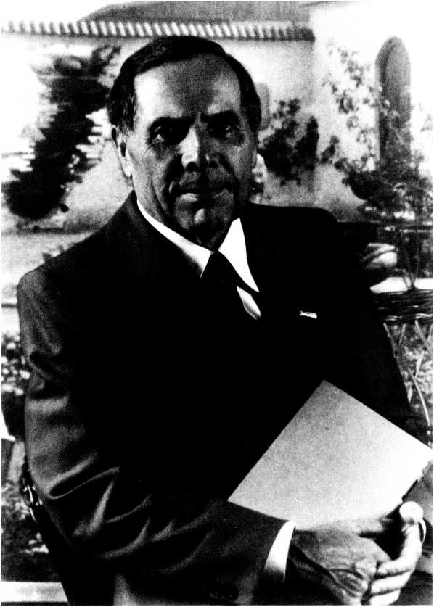

Paul Deitenbeck

Gottes Türen still sich weiten

Auf engstem Raum fing es an. Lüdenscheid ist meine Vater­stadt, in der ich 1912 geboren wurde. Ich habe meine Heimat lieb. Trotz vieler Reisen in aller Herren Länder ist mir keine Stadt so teuer wert als meine Vaterstadt inmitten der sauer­ländischen Berge und Täler. Gott schenkte mir ein Eltern­haus, das geprägt war vom Frieden Gottes, von dem Rhyth­mus von Dienst und Freude. Es war ein Haus in der Sonne, mit einer fröhlichen Geschwisterschar. Jeden Morgen las mein Vater, ehe er zur Fabrik ging, in seiner stillen Zeit ein Kapitel aus der Bibel. So etwas vergißt man nicht. Meine El­tern waren Kinder einer Erweckung, die Gott um das Jahr 1890 über Berge und Täler des Sauerlandes kommen ließ. Er­faßt von dieser Bewegung waren meist Arbeiter, Bauern und Kaufleute. Es entstand das Vereinshaus Immanuel, das unse­re geistliche Heimat wurde, in dem die Landeskirchliche Ge­meinschaft Philadelphia, der CVJM und das Blaue Kreuz ihre Gemeinschaftsräume hatten. Jedes Jahr feiern die drei Verei­ne das sogenannte Hausfest, bei dem sie gemeinsam im Dank gegen Gott, in der Bezeugung des Evangeliums und in fröhli­cher Tischgemeinschaft zusammen sind.

Unvergeßlich ist die Zeit im Kindergarten Wiesmannstra- ße, den Vater Bodelschwingh noch persönlich Ende des vori­gen Jahrhunderts eingeweiht hatte. Die nächsten Stationen waren Volksschule und Zeppelingymnasium. Originelle Leh­rergestalten haben sich mir tief eingeprägt. Darunter waren Persönlichkeiten, die mir Leitbilder wurden. Vor allem der Deutsch- und Religionsunterricht bei Studienrat Borchers fanden einen starken Widerhall in meinem Herzen. Eltern­haus, Schule und das Leben im Vereinshaus Immanuel, aber auch der Kindergottesdienst, manche Gemeindegottesdien­ste und Evangelisationen legten die Geleise für meine Berufs­wahl.

In Münster, Tübingen und Berlin verlebte ich meine Studen­tenzeit. Gleich am Anfang des Studiums fand ich Kontakt zur Deutschen Christlichen Studentenvereinigung. Hier kam ich mit Studenten aller Fakultäten zusammen, deren Gemein­schaft als Mitte das Evangelium von Christus hatte. Schönste Erinnerungen binden mich an die Studentenzeit, von der in­nersten Gemeinschaft des Glaubens an über geistigen Aus­tausch bis hin zu guter Geselligkeit, Spiel und Sport. Zwi­schendrin taten wir unseren missionarischen Dienst unter den Studenten sowie Besuchsdienst in den Kliniken, in der Her­berge zur Heimat und anderswo. An viele meiner Professoren denke ich mit großer Dankbarkeit. Vor allem die Professoren Otto Schmitz in Münster sowie in Tübingen Karl Heim, Adolf Schiatter und Heinrich Rengstorf führten mich in die Weite theologischen Denkens und christlichen Lebens. Ich spürtees diesen Männern ab, daß Lehre und Leben eine Einheit war.

Meine Vikariatszeiten verlebte ich in Lüdenscheid bei Pa­stor Walther Baudert, dem späteren Bischof der Herrnhüter Brüdergemeinde, und bei Pastor Erich Schnepel in der Berli­ner Stadtmission. Beide Vikariatsväter wurden mir ein Leben lang zu Freunden. Hilfsprediger wurde ich im Ravensberger Land, später dann Synodaljugendpfarrer für den Kirchen­kreis Bielefeld. Diese ganze Zeit war überlagert von dem Ernst des Kirchenkampfes im Dritten Reich, der mich in die Reihen der Bekennenden Kirche führte. Es ging schon da­mals um die große Entscheidung, ob die Christusbotschaft in ihrem vollen biblischen Reichtum unverkürzt verkündigt wer­den sollte oder nicht. Zugleich überschattete der Zweite Weltkrieg Leben und Dienst. Ich blieb auch darin meiner Hei­mat treu, daß ich eine Jugendmitarbeiterin aus Lüdenscheid heiratete, mit der mich nun schon über 40 Jahre eine glückli­che Ehe verbindet. Als Peilfunker wurde ich zur Luftwaffe eingezogen. Mein erster Feldwebel in Augsburg war D. Hel­mut Claß, der spätere Württembergische Landesbischof und Ratsvorsitzende der EKD. Ich war als Soldat immer im Osten und erlebte und durchlitt die russische Kriegsgefangenschaft

in Nikolajew und Moskau. Das wurde die zweite Hochschule meines Lebens.

Heimkehr aus Moskau

Nach meiner Heimkehr aus Moskau im Herbst 1945 begann mein eigentlicher kirchlicher Dienst in Gemeinde und Kir­chenkreis Lüdenscheid unter väterlicher Begleitung von Su­perintendent Walter Köllner. Eine unbeschreiblich schöne, aber auch anfechtungsreiche Zeit brach nun für mich an im Raum der Jugendarbeit, der Studentengemeinde, der Volks­mission und Seelsorge und der Fabrikmission. Ab Sommer 1952 wurde ich Pfarrer an der Kreuzkirche, deren Gemeinde mir zur mittragenden und mutmachenden Glaubensheimat wurde. Getragen von dem Vertrauen und der Geduld der Pfarrbrüder, der Presbyter und Mitarbeiterinnen und Mitar­beiter wie der Gemeinde weitete sich der Dienst nun aus bis zu gesamtkirchlichen Aufgaben in der Zeltmission, Evangeli­schen Allianz, Gnadauer Verband und Tersteegenkonferenz. Dazu kam im wachsenden Maße die Arbeit in den Reihen der Bekenntnisbewegung „Kein anderes Evangelium“ im Kampf um die unverkürzte Tatsachenbotschaft von dem gekreuzig­ten und auferstandenen Herrn. Ob auf Bekenntnistagen oder Gemeindetagen unter dem Wort, anfangs auch auf den Kir­chentagen war immer dies das Thema: den großen Jesusna­men einer unheimlich gewordenen Welt in der Gewißheit zu bezeugen, daß Jesus selbst sich durch unser Zeugnis in den Herzen der Menschen bekannt macht. Alles im Sinn des Ver­ses von Zinzendorf:

Unsere Freude bis zum Sterben,

Seelen für das Lamm zu werben.

Gott steuert unser Lehen

„Alles Wesentliche im Leben ist Begegnung", hat Martin Bu- ber gesagt. Das ist ein wahres Wort. Und Gott sorgt dafür.

daß diejenigen Menschen, die wir brauchen, zur rechten Zeit in unserm Leben erscheinen. Je älter ich wurde, um so mehr wurde es mir wichtig, mir im Dienst des Reiches Gottes nicht selber die Tür aufzumachen. Wir brauchen nicht selber Schicksal zu spielen, sondern Gottes Führungsgeheimnis steuert unser Leben und interveniert auch in Engpässen und Durststrecken zu unserem Besten. Zu solcher Gnade der Be­gegnung gehört auch das Kennenlernen der beiden Jubilare dieses Buches, Fritz Grünzweig und Arno Pagel. Beide sind Originale aus der Werkstatt Gottes. Mit beiden tat ich zusam­men Dienst bei Gemeinschaftskonferenzen und Gemeindeta­gen unter dem Wort. Beide wurden nach Gottes Platzanwei­sung in Wort und Schrift Fackelträger des Evangeliums in die Weite hinein. Beide wurden eigentliche Bischöfe in der Ge­meinde Jesu. Flügelmänner im Volke Gottes und Seelsorger von Gottes Gnaden. Ihnen, ihren gesegneten Lebensgefähr­tinnen und ihren Kindern gelten unsere dankbaren Segens­wünsche für den weiteren Weg.

Paul Deitenbeck

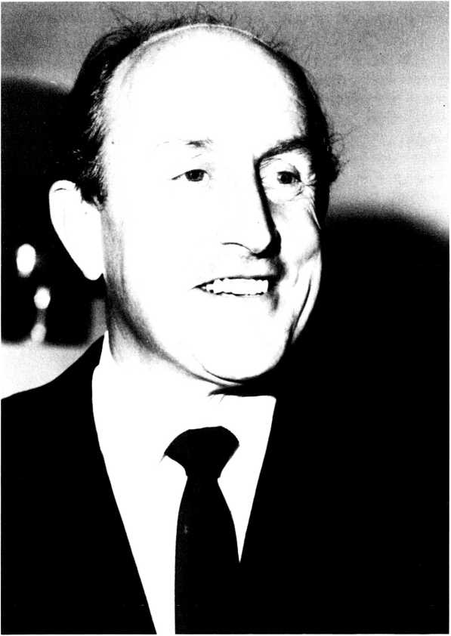

Konrad Eißler

Erfahrungen mit Jesus

Ich möchte die Erfahrungen weitergeben, die eine Frau mit Jesus gemacht hat.

38 Jahre lang lebte sie im Turm. Fast vier Jahrzehnte saß sie hinter Schloß und Riegel. Eine halbe Ewigkeit verbrachte sie in größter Einsamkeit. Bitte machen Sie sich einmal klar: 38mal Sommer, ohne eine Blume zu pflücken, 38mal Herbst, ohne eine Frucht zu ernten. 38mal die langen und kalten Win­ternächte. Dabei hatte sie keinen Mord auf dem Gewissen. Sie gehörte nicht in die Reihe gefährlicher Aufwiegler. Nie­mandem krümmte sie ein Haar. Nur wegen ihres Glaubens, den sie im Elternhaus kennen- und liebengelernt hatte, wurde die Fünfzehnjährige von königlichen Soldaten verhaftet und abgeführt.

Ich spreche von Marie Durand, der Hugenottin, deren Schicksal mich immer wieder beschäftigt und tief bewegt. Nach Aigues-Mortes wurde sie gebracht, der Stadt der toten Wasser am sumpfigen Mündungsgebiet der Rhone. Der Tour de Constance, ein aus der flachen Landschaft herausragender Stadtturm, war ein schreckliches Verließ. Ein Strohsack, ein Lichtloch im Deckengewölbe, eine qualmende Feuerstelle bei Wasser und Brot, das war das Leben im Turm. 38 Jahre lang von der Macht des Staates verfügt.

Sicher eine alte Geschichte, die nur noch von Opas erzählt wird. Sicher ein Beweis für die Richtigkeit jener Feststellung meines kleinen Sohnes. Als er gefragt wurde, wie alt denn sein Vater sei, sagte er: Alt! Ja, bohrte der andere nach, wie alt ist er genau? Sehr alt! war die kurze Antwort. Weil der andere weiterbohrte und es doch präziser wissen wollte, sagte er: Ganz alt! Uralt! Weit über dreißig!

Diese Geschichte ist über zweihundert Jahre alt! Das Edikt von Nantes kennen nur noch die Gymnasiasten der Oberstu­fe. Trotzdem ist die Einsamkeit geblieben. Es gibt ja nicht nur eine Macht des Staates, die Menschen jahrelang einbunkert, sondern auch eine Macht der Krankheit. Ich denke an jene

Frau. 27 Jahre lang lebte sie im Heim. Fast drei Jahrzehnte liegt sie im Bett. Eine halbe Ewigkeit verbringt sie in der ge­schlossenen Abteilung. Jeder vergegenwärtige sich: 27mal Geburtstag mit einem kleinen Blümchen auf dem Nachttisch. 27mal Weihnachten mit einem Tannenzweig hinterm Bilder­rahmen. 27mal Neujahr ohne Aussicht auf Besserung. Sie hat kein anderes Leben als wir. Niemandem hat sie etwas zuleide getan. Nur wegen eines harmlosen Unfalls wurde sie wegge­führt. Vom Krankenhaus kam sie in die Anstalt. Ein Bett, zwei Fenster, vier Wände, das ist ein Leben wie in einem Turm. 27 Jahre lang, von der Macht der Krankheit verfügt.

Oder es gibt eine Macht des Leids. Seit zwanzig Jahren ist sie verheiratet. Damals war der Himmel voller Baßgeigen und die ganze Erde rosarot eingepinselt. Aber dann sagte er nichts mehr. Immer ging er seinen eigenen Weg. Ein freundliches Wort kam schon ewig nicht mehr über seine Lippen. Man hat ein eigenes Auto, heranwachsende Kinder - aber keine Ehe mehr! Wie in einem Märchenschloß hat es angefangen. Und jetzt ist es wie in einem Turm.

Leben wie im Turm, das tun so viele. Dabei wollten sie alle einmal hoch hinaus, von unten nach oben, vom Dunkeln ins Helle, von Sprosse zu Sprosse, auf den Leitern des Erfolgs, auf den Stufen des Glücks, auf den Wendeltreppen der Aner­kennung: hoch sein, oben sein, an der Spitze sein. „Zum Se­hen geboren, zum Schauen bestellt, dem Turme geschworen gefällt mir die Welt.“ Leben wie ein Türmer, das war der Wunsch, aber Leben wie im Turm, das ist die Wirklichkeit. Viele zerbrechen darunter, viele sind schon am Boden, ja, viele sind mit einer zermürbenden Klage und Anklage auf den Lippen gestorben.

Ob wir nicht doch noch einmal die Erfahrungen Marie Du­rands bedenken sollten? ln drei Sätze könnte ich sie zusam­menfassen.

Auf Gottes Hand sehen

Marie Durand sah die Hand des Uniformierten, der in ihr El-

ternhaus eindrang, der sie festhielt und dann aus dem Hof zerrte. Auf Schloß Beauregard schaute sie auf die Hand des Polizeioffiziers, der ihr den königlichen Haftbefehl unter die Nase hielt. Schließlich kam sie per Schub nach Aigues-Mor- tes, und dort riegelte der Militärkommandant die Turmtür mit eigenen Händen hinter ihr zu. Damit war das Mädchen end­gültig unter fremder Hand.

Trotzdem entdeckte sie noch etwas anderes. Sie sah nicht nur die zerrenden, reißenden, schlagenden, wehtuenden Hände, sondern dazwischen die gewaltige Hand Gottes, die mit im Spiel war. Wie kam das? Als sie nicht mehr hinaussah, sah sie hinein in die Bibel. Jeden Tag beschäftigte sie sich mit Gottes Wort wie Mereschkowskij, der russische Schriftsteller, der einmal schrieb: ..Täglich habe ich die Bibel gelesen, und ich werde sie lesen, solange meine Augen sehen können, sei es in guten Tagen oder an schlechten Tagen, sei es am hellen Tag oder in finsterer Nacht, sei es im Licht der Sonne oder im Schein des Herdes. Was habe ich auf Erden vollbracht? Ich las die Bibel.“

In der Bibel also erfuhr Marie Durand etwas, was wir heute wieder erfahren können. Jesus Christus streckt am Kreuz sei­ne Hände ganz weit aus. Seither gibt es keinen Ort mehr, wo seine Hand nicht hinreicht. Sie streckt sich uns entgegen, sie legt sich auf unseren Kopf, sie will unser Schicksal sein. Las­sen wir sie dort liegen. Beugen wir uns darunter. Sagen wir mit der Französin: „A votre disposition, Seigneur“, ganz zu dei­ner Verfügung. Und wenn ich ohne Mann durch das Leben muß: Ganz zu deiner Verfügung! Und wenn ich keinen richti­gen Freund finde: Ganz zu deiner Verfügung! Und wenn ich von den eigenen Kindern geschnitten werde: Ganz zu deiner Verfügung! Ich weiß jetzt bei allen Zugriffen des Lebens: Die Hand ist drin, die gewaltige Hand Gottes. In allen Einsamkei­ten meiner Tage hat er seine Hand im Spiel.

Es bleibt dabei: In seiner Hand hegt unsre Welt, das ist uns­re Weltlage. In seiner Hand liegt mein Leben, das ist meine Lebenslage.

Marie Durand war wirklich eine einsame Frau geworden. Der Vater schmachtete als Ketzer im Gefängnis. Die Mutter kehr­te nicht mehr aus einem Verließ zurück. Der Bruder Pierre wurde als Untergrundpfarrer gefaßt und in Montpellier am Galgen hochgezogen. Alle Freunde waren ins Ausland geflo­hen oder verbrachten ihre Lebenstage in der Galeere. Nun mußte sie doch ihr Schicksal selbst in die Hand nehmen, wenn es noch gewendet werden sollte. Nun konnte sie doch nicht ih­re Hände in den Schoß legen, solange noch ein Funke der Hoffnung glühte. Nun war sie doch gezwungen, die Hände zu rühren, um jede Chance auszunützen. Und sie rührte sie. Aber nicht zum Rütteln an den Gitterstäben, nicht zum Trom­mein an der Zellentür, nicht zum Hämmern an den Steinflie­sen, sondern zum Beten in der Ecke ihres Turmes. Immer wieder, ohne Aufhören, über Jahre hinweg, nahm sie dort den ganzen Packen ihres Lebens und warf ihn ihrem Herrn hin. Nichts, weder das Gerede der Mitgefangenen noch die Müdigkeit ihres eigenen Körpers, konnte sie von diesem Tun abhalten. Marie Durand nahm das apostolische Wort für bare Münze: Alle eure Sorgen werfet auf ihn, denn er sorgt für euch.

Vielleicht ist Ihnen das Gebet so fremd wie die Ammoniten der Kreidezeit. Aber diese Erfahrung ist heute auch zu ma­chen.

Mit meinem Auto fuhr ich am späten Abend von einem Dienst nach Hause. Der Regen fiel auf die nasse Straße. Auf einer Brücke erkannte ich plötzlich im Scheinwerferkegel ei­nen schleudernden Wagen. Von der anderen Seite kam er di­rekt auf mich zu. Ein Ausweichen gab es nicht mehr. Breit- seits schlug er auf meinen Kühler auf und zerbarst. Motor und Räder flogen nach links und der Blechknäuel nach rechts. Ich konnte meinen Gurt lösen und aus dem völlig zertrümmerten Wagen herauskommen. So stand ich zwischen Scherben und Trümmern. Das Blut lief mir über Gesicht und Hände. Den­ken konnte ich nicht. Es war alles so plötzlich gekommen. Weinen konnte ich auch nicht. Die Augen waren wie ver-

schlossen. Freuen konnte ich mich erst recht nicht. Die 21 jäh­rige Fahrerin war tot. Allein war ich, entsetzlich allein, wie in einem Turm. Aber beten konnte ich, nicht frei beten, aber nachbeten: „Danket dem Herrn, denn er ist freundlich.“ Der Notarzt setzte mir das Stethoskop auf die Brust, und ich wuß­te: „Der Herr ist mein Hirte.“ Auf der Fahrt im Krankenwa­gen ging mir’s durch den Kopf: „Aus der Tiefe rufe ich, Herr, zu dir. Herr, höre meine Stimme.“ Ein ungeheurer Halt in ei­nem Augenblick, wo einem jede Haltung und jede Halterung genommen ist. Mit dem Gebet kann man leben. Mit dem Ge­bet kann man sterben. Mit dem Gebet legt man seinen Kopf in diese Hand Gottes und sagt: Dein bin ich in Zeit und Ewig­keit.

In Gottes Hand bleiben

Auch Marie Durand hatte mit Versuchungen zu kämpfen. Im­mer wieder wurde ihr eine Hand entgegengestreckt: Sage ab! Gib auf! Schlag ein! Sie hätte ja nur ein Sterbenswörtlein sa­gen müssen, eine Absage an ihren Glauben, und sie wäre ein freier Mensch gewesen. Aber sie sah in diesen Verlockungen die Hand des Teufels. Dann geschah es, daß sie in langer und hingebungsvoller Arbeit mit der Spitze ihrer Schere in das steinerne Umfassungsmäuerchen des Luft- und Lichtschach­tes das mahnende Wort einritzte: Recister! Widerstehet! Hal­tet stand! Gebt nicht nach! Noch heute ist es in Aigues-Mortes zu sehen. Die Jahrhunderte haben diese Inschrift nicht ausge­löscht. Eine kleine Frau hat auf ihre so überzeugende Weise dies große Wort weitergegeben: Widerstehet dem Teufel.

Auch heute ist der Teufel los. Wir irren uns, wenn wir seine Planstelle im theoretischen Denken dem Rotstift zum Opfer fallen lassen. Die Bibel spricht vom Teufel als einer persönli­chen Macht des Bösen und von keiner mythologischen Gru­selfigur. Leider ist er nicht leicht auszumachen. Das ist der be­rühmte Pferdefuß. Er pflegt beim Einlaß keine Visitenkarte abzugeben, und am Revers trägt er kein Namensschild. Er verstellt sich. Nicht einmal an seinem Reden ist er zu entlar­ven, weil er gerne mit biblischen Sprüchen operiert. Der Teu­fel ist ein hoher Geist, hat Albrecht Bengel gesagt. Deshalb gilt es, hellwach zu sein und diesem Affen Gottes zu widerste­hen. Wir können uns dabei nicht einfach aufs hohe Roß schwingen und über Tod und Teufel hinwegreiten. So einfach hegen die Dinge nicht. Widerstehet! ist kein Schlachtruf, son­dern ein Aufruf: Bleibt in Gottes Hand. Laßt sie keinen Au­genblick los. Mit ihr seid ihr in besten Händen.

Marie Durand kratzte es in ihr Verließ: Recister! Vielleicht sollten wir es auf die Flasche kratzen, mit der wir aus der Ein­samkeit ausbrechen wollen: Widerstehet! Vielleicht sollten wir es über jene gemeinen Fotos kleben, die uns einflüstern, daß man mit Sexualität die Einsamkeit überwinden könne. Vielleicht sollten wir unsere Litfaßsäulen überdecken: Wider­stehet den Glücksbringern aller Schattierungen. Überall will uns der Böse in seinen Griff kriegen. Allein Gottes Hand hält uns.

Alte Erfahrungen mit Jesus laden uns ein, sie neu zu ma­chen.

Konrad Eißler

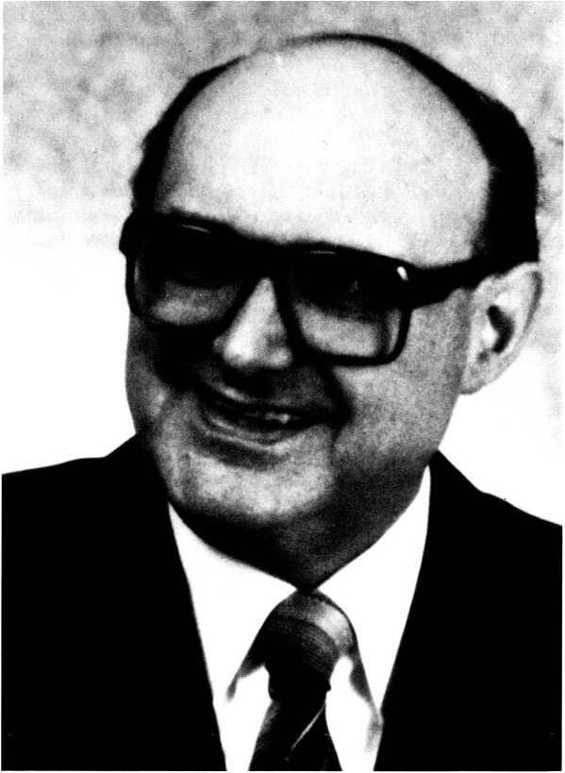

D. Fritz Grünzweig

„...und deinem Namen dienen, so gut ich kann und weiß“

Wir zehnjährigen Jungen sollten in der Schule das Advents­lied aufsagen: „Wie soll ich dich empfangen?“ Ein anderer hatte mit dem ersten Vers angefangen. Drauf sagte der Lehrer zu mir: „Nun darfst du den .Grünzweig-Vers‘ sagen.“ Und ich begann dann: „Dein Zion streut dir Palmen und grüne Zweige hin, und ich will dir in Psalmen ermuntern meinen Sinn. Mein Herze soll dir grünen in stetem Lob und Preis und deinem Na­men dienen, so gut es kann und weiß.“ Ja, das Wort gefiel mir; dazu stieg erstmalig eine Liebe in mir auf; das wollte ich leben: „.. .und deinem Namen dienen, so gut ich kann und weiß.“ Es fällt mir nicht leicht, diese Zeilen hier zu schreiben. Gottlieb Wilhelm Hoffmann (1771-1846), der Gründer der Evangelischen Brüdergemeinschaft Korntal bei Stuttgart, de­ren Pfarrer ich über 30 Jahre lang war, hat es mit der Begrün­dung abgelehnt, eine Beschreibung seines Lebens zu verfas­sen: „Das Schönste und das Schlimmste kann man ja doch nicht sagen.“ Ähnlich geht es auch mir. Aber wenn mein klei­ner Bericht mit dazu hilft, daß jemand vermehrt Vertrauen zu Jesus faßt und dann auch ihm dienen will, so gut er kann und weiß, dann will ich dennoch gern der Aufforderung nachkom- men, ein wenig aus meinem Lebensgang zu erzählen.

Mein Weg zum Glauben

Früh schon leuchtete es auf, daß Jesus mich zu sich ziehen wollte. Ich war damals wohl ebenfalls um die Zehn. Wir Jun­gen arbeiteten nach der Schule und der Erledigung unserer Hausaufgaben mit unseren Eltern auf den Feldern oft bis zur Übermüdung. Nach dem Abendbrot ging unsere Mutter, auch wenn sie noch viel Arbeit hatte, gleich mit uns hinauf, um uns zu Bett zu bringen und noch mit uns zu beten. Diesmal war mein älterer Bruder noch nicht dabei. Meine Mutter meinte, ich sei, wie so oft, schon gleich eingeschlafen, und be­tete herzandringlich und unter Tränen für mich, Jesus möge doch seine Hand auf mich legen und mich nicht wieder loslas­sen. Als ich anschließend meiner Mutter noch hellwach „Gute Nacht“ wünschte, erschrak sie und sagte: „Ich habe nicht ge­dacht, daß du noch wach bist.“ Sie ging dann rasch weg. Aber mich ließ dieses Erlebnis nicht wieder los.

Von der Konfirmation an besuchte ich in unserem Dorf den kleinen CVJM-Kreis. Ein junger Mechaniker, Mitte zwanzig, leitete ihn. Er hatte, gewiß von treuer Frübitte herkommend, in besonderer Weise Gemerke. Behutsamkeit und Geschick, auch in persönlichen Gesprächen uns weiterzuhelfen. Inzwi­schen war ich 16 1/2 geworden. Da sagte der Leiter am Schluß eines Kreisabends: „Fritz, wenn dir’s recht ist, begleite ich dich heute abend noch auf dem Nachhauseweg.“ Wir gingen an meinem Elternhaus vorbei noch einen Feldweg hinauf. Und im Gehen sagte mein Begleiter zu mir: „Ich habe den Eindruck, du solltest nun nicht mehr nur von Jesus hören, sondern ihm auch gehören wollen und ihm das auch sagen.“ Er betete noch in wenigen Worten mit mir. Dann kehrten wir um. Ich hatte später den Eindruck, daß mich der Leiter im richtigen Augenblick angesprochen hatte; durch verschiede­ne Umstände war die Zeit dazu reif gewesen.

In der Folge half ich in Jungschar und Kindergottesdienst mit und besuchte zu unserer Jugendkreisstunde hin auch noch einen Gebetskreis am Samstagabend. Doch da traf mich eine Auslegung des Bibelwortes aus dem Gleichnis vom vierfachen Ackerfeld: „Zur Zeit der Anfechtung fallen sie ab. weil sie nicht Wurzel haben.“ Es wurde dabei gesagt, daß es nötig sei, „in Christus gewurzelt“ zu sein, mit ihm in Gemeinschaft und Gebetsumgang wie zusammengewachsen zu leben; alles an­dere trage nicht durch. Insbesondere trage es nicht durch, nur vom Glauben anderer leben zu wollen, so wie eine Schmarot­zerpflanze nicht selbst Wurzeln in den Grund senke, sondern sich nur an andere Pflanzen hänge. Ich merkte, da fehlte es noch bei mir: Ich betete zwar vor den Klassenarbeiten, be­suchte den Gebetskreis und sprach dabei auch selbst einige

Sätzlein; aber nötig ist ja der eigenste Gebetsumgang, dieses eigenste Leben mit Jesus. Es hat mir fürs ganze Leben sehr ge­holfen, daß ich dazu einen Zugang fand noch rechtzeitig, be­vor die Fanfarenklänge jener Zeit so viele junge Menschen in unserem Volk in Bann schlugen. Als begeisterungsfähigem jungen Mann war das auch für mich eine Gefahr. Doch der le­bendige Glaube an Jesus und der Einfluß seines Geistes ist wie eine Schutzimpfung gegen die Anfälligkeit für die Irrlichter der menschlichen Ideologien, gewiß auch heute. Eine große Hilfe war es ebenfalls, fest in einer Gemeinschaft junger Chri­sten verwurzelt und mit Aufgaben fast überladen zu sein.

Es war vor allem nach dem Krieg, daß in meinem inneren Werden noch etwas Weiteres stärker hervortrat: In den Jah­ren vor dem Krieg arbeitete ich neben der Berufsausbildung und -arbeit her recht viel unter der christichen Jugend meines Heimatdorfes und auswärts mit. Und nicht zuletzt versuchte ich mich, eines jüdischen Mannes in unserem Dorf anzuneh­men, der Christ geworden war und dann auch die Gottesdien­ste und die pietistischen Gemeinschaftsstunden besuchte. Ich holte ihn über lange Zeit hin regelmäßig zu den Veranstaltun­gen ab und ging mit ihm gemeinsam durchs Dorf, auch um mich zu seiner Ermutigung in der Öffentlichkeit zu ihm zu be­kennen. Aber ich hatte damals mindestens in einem Winkel meines Herzens mehr oder weniger den törichten Gedanken, die älteren Christen könnten ganz froh sein, daß es auch junge Leute wie mich gebe, und in gewissem Sinn könne auch „der liebe Gott“ mit mir zufrieden sein. Doch als ich von Krieg und Gefangenschaft heimkehrte und unter anderem auch wieder im Kindergottesdienst und Jugendkreis mitarbeitete, da merkte ich sehr deutlich, daß es umgekehrt war: Ich mußte froh sein, daß ich noch so arbeiten durfte und sich Gott von mir diesen Dienst gefallen ließ. Nicht nur war ich durch hun­dert Gefahren und eine sehr schwere Verwundung hindurch­gegangen, sondern ich erkannte nun viel tiefer als früher, wie­viel ich vor Gott falsch gemacht hatte, auch schon in jenen Jahren vor dem Krieg und dann während des Kriegs, obschon ich auch da im Tun und Lassen Jesus zu gefallen suchte und mit Wort und Tat ein Zeuge für ihn sein wollte. Seit jener Zeit weiß ich ein für allemal: „Erbarmung ist’s und weiter nichts!“ Zum rechten Christsein gehört auch rechte Sündenerkennt­nis, weil wir nur so unseren Herrn und uns selbst recht sehen. Und manche kommen zu dieser Erkenntnis im Vollsinn erst verhältnismäßig spät, so auch ich.

Mein Weg zum Dienst und im Dienst

Nach der Heimkehr aus der Gefangenschaft stand ich meinen alten Eltern in ihrer Landwirtschaft bei, bis auch mein älterer Bruder, der Bauer war, aus der Gefangenschaft heimkehrte. Während der Arbeit auf einer Wiese hatte ich im Herbst 1945 das Erlebnis eines besonderen Gesprächs mit Jesus über mein ganzes Leben, Vergangenheit und Zukunft. Vieles erschien im Blick auf den zukünftigen Weg sehr unklar; aber es wurde mir eine neue besondere Willigkeit geschenkt für jeden Weg. den Jesus mich künftig führen würde. Dazu kam damals noch eine für mich stärkende Erfahrung: Es ging unter den Leuten die Rede, alle, die lange in Rußland Soldat gewesen waren, würden von den Amerikanern an die Russen zum Aufbau Rußlands ausgeliefert. Zu diesen hätte auch ich gehört. Au­ßerdem waren die Papiere meiner Entlassung als Soldat nicht in Ordnung. So hatte ich große Bangigkeit vor einer Kontrolle durch die Besatzungstruppen, die damals systematisch, Dorf um Dorf, vorgenommen wurde. Da, an einem Sonntag, arbei­tete ich früh von 5 bis 8 Uhr im Stall; dann ging ich zur Kirche, um vor dem Gottesdienst noch Stille zu haben für die Vorbe­reitung des Kindergottesdienstes, den ich um 11 Uhr hielt, und auch für die Vorbereitung der Gemeinschaftsstunde am Nachmittag, bei der ich ebenfalls, wie mein Vater, mitdienen sollte. So war ich von 1/2 9 Uhr bis 12 Uhr im Gotteshaus, fast wie es im Psalm heißt: „Bleiben im Hause des Herrn immer­dar!“ Als ich um 12 Uhr noch alles aufräumte und dann die Kirche verließ, sah ich die Leute vom Dorf in aufgeregten Gruppen auf der Straße stehen. Ich fragte, ob denn etwas pas­siert sei. Da schauten sie mich verständnislos an und sagten: „Ja bist du denn auf dem Mond gewesen? Von 9 Uhr bis jetzt war eine ganze Lastwagenkolonne voller Amerikaner im Dorf, die Haus um Haus nach jungen Männern durchsuchten; gerade eben erst sind sie abgefahren.“ Ich war erinnert an ein Wort, das ich kurz zuvor in den Psalmen gelesen hatte; „Er verbirgt mich heimlich in seinem Gezelt.“

Um jene Zeit besuchte ich meine Braut in Ulm. Gegen En­de des Krieges war ich seinerzeit als kriegsversehrt, von Ost­preußen über das Frische Haff kommend, zu einer Ulmer Mi­litär-Dienststelle versetzt worden, wohin auch meine Braut schon seit längerem dienstverpflichtet war. Dort haben wir uns kennengelernt. Und schon nach wenigen Tagen wurden wir, am 1. März 1945, bei dieser Dienststelle um die Mittags­zeit ausgebombt und kamen nur knapp mit dem Leben davon. Nicht zuletzt hat auch das uns verbunden. Bei dem genannten Besuch nun nach dem Krieg lasen wir miteinander etwas aus einem Lebensbild von Gerhard Tersteegen. Angeregt durch sein Beispiel brachten wir unsere Willigkeit, unserem Herrn, wie immer er uns führt, zur Verfügung zu stehen, dadurch zum Ausdruck, daß auch wir Entsprechendes niederschrieben und gemeinsam unterschrieben.

Wenig später erlebten wir, daß unser Herr uns sichtbar beim Wort nahm. Schon im Jahr 1934, zwanzigjährig, hatte ich mich in ein Missionsseminar gemeldet. Aber die betreffen­de Mission teilte mir mit, daß sie so wenig Devisen, ausländi­sche Zahlungsmittel, genehmigt bekomme, daß sie kaum die Missionare unterhalten könne, die schon in ihrem Dienst standen. Sie könne deshalb gegenwärtig niemand aufnehmen. Das sah ich als Fingerzeig an, nun in meiner bisherigen Be­rufsausbildung bzw. -arbeit zu bleiben und nebenher in der Gemeinde tätig und überhaupt Zeuge Jesu zu sein. 1938 legte ich dann das Württembergische Notariatsexamen ab. Und nun nach dem Krieg, 1946, freute ich mich sehr, endlich wie­der in meinem geliebten Beruf tätig sein zu können. Doch da kam völlig überraschend eine Anfrage zunächst eines führen­den Pfarrers der Bekennenden Kirche und dann des Evangeli­schen Oberkirchenrats in Stuttgart, ob ich mich nicht an ei­nem ersten kleinen Versuch beteiligen wolle einer abgekürz­ten Ausbildung von bereits in Berufen stehenden kirchlich en­gagierten jungen Männern zum Pfarrdienst; der große Pfar­rermangel lege ein solches Experiment nahe. Daß ich so geru­fen wurde, hing auch damit zusammen, daß ich mich seit 1938 sehr um einen jungen Christen, einen Kollegen meines frühe­ren Berufs, der damals im Konzentrationslager war, bemüh­te. Ich machte etwa ein Dutzend Eingaben und fünf Besuche bei der Rcichsleitstelle der Geheimen Staatspolizei in Berlin und auch, was mit großen Schwierigkeiten verbunden war, auf der Rückfahrt an die Front in Rußland am 1. Januar 1943 einen Besuch bei dem Häftling selbst im Konzentrationslager Buchenwald bei Weimar; der Freund wurde zum Wunder dann noch im selben Jahr, am 9. November 1943, entlassen. - Nun aber verwirrte mich dieses neue Signal meines Herrn, diese Anfrage wegen einer Ausbildung zum Pfarrerberuf, doch sehr. Trotz der grundsätzlichen Bereitschaft zu allem war ich jetzt dennoch recht auf anderes eingestellt. Wir, mei­ne Braut und ich, gingen nun miteinander in die Stille. Dort wurde uns klar, eben daß uns Gott beim Wort genommen hat­te. Wir verschoben noch einmal die Eheschließung über die Zeit der neuen Berufsausbildung, von 1946 bis Anfang 1949, und sahen uns währenddes nur sehr selten. Aber die Jahre gingen schnell vorüber, und unser gemeinsamer Dienst war dann um so schöner, nun schon 35 Jahre.

Bei der schönen interessanten Arbeit der Ausbildung im Pfarrseminar kam mir zunächst eine besondere Sorge kaum zum Bewußtsein: Von Jugend auf hatte ich Hemmungen, in größerer Öffentlichkeit zu sprechen. Doch als dann nach eini­ger Zeit der Ausbildung der Leiter des Pfarrseminars sagte: „So, jetzt wird es Zeit, daß wir auch mit dem Predigen begin­nen“, und als ersten mich einteilte, da ging mir ein rechter Stich durchs Herz. Es kam mir zum Beispiel wieder zum Be­wußtsein: Mit 17 Jahren, als unser CVJM im Dorf zum ersten Mal in einem Saal eine öffentliche Veranstaltung hielt, sollte ich zum Fest nach der damaligen Übung ein Gedicht aufsa­gen. Ich lernte es so gut auswendig, daß ich es hätte fast im Schlaf aufsagen können. Doch als sich der Vorhang öffnete, wußte ich nicht, ob ich auf dem Kopf oder auf den Füßen stand, und schon nach den ersten Sätzen hakte ich fest. Mein

Freund soufflierte hinter dem Vorhang schließlich so laut, daß es der ganze Saal hörte, nur ich nicht. Und nachher sagte mein Vater zu mir: „Meiner Lebtag gehe ich nirgends mehr hin, wo du etwas sagst!“ Ich fragte mich nun im Pfarrseminar, wie ich mich denn überhaupt „auf so etwas einlassen“ konnte. Die ganze Sorge trieb mich sehr ins Gebet. Ich ging dann auch noch mit zitternden Knien die Kanzeltreppe hinauf, doch be­reits unter meinen ersten Worten wich die Bangigkeit, zwar nicht ganz - es ist ja auch gut, wenn wir uns dessen bewußt bleiben, daß wir das hohe, heilige Gotteswort ausrichten -, aber doch so, daß sie mich nicht mehr behinderte.

Nach dem Examen, im Herbst 1948. wurde ich zunächst als „Pfarrverweser“ nach Korntal gerufen. Ich fuhr nicht ohne Sorge dorthin, zumal ein anderer Prüfungsteilnehmer, der Korntal bereits kannte, zu mir sagte: „Die sind anspruchsvoll! Da wollte ich nicht hin!“ Doch unterwegs stand mir tröstlich mein Konfirmationsspruch vor Augen: „Siehe, ich habe dir geboten, daß du getrost und freudig seist. Laß dir nicht grauen und entsetze dich nicht, denn ich bin mit dir in allem, was du tun wirst“ (Jos. 1,9). Während meiner Fahrt suchte der Pfar­rer, dem ich nun zur Hilfe zugeteilt war, eine Spruchkarte aus, um sie mir auf den Schreibtisch zu stellen: es war dasselbe Wort: „Siehe, ich habe dir geboten..So begegnete mir, als ich die Tür öffnete, gleich wieder die freundliche Zusage Got­tes. Und während ich anschließend bei einer Familie Abend­brot aß, stimmte vor der Tür ein kleiner Chor junger Men­schen zu meinem Empfang ein Lied an: „Sieh, ich habe dir ge­boten, freudig und getrost zu sein...“ Sie alle wußten meinen Konfirmationsspruch nicht. Es war mir für meine Korntaler Arbeit eine bleibende Hilfe, daß mir dieses Wort zum Emp­fang gleich dreimal unterstrichen wurde. „Willst du Gottes Diener sein, so schicke dich in die Anfechtung“, sagte der er­fahrene Pfarrer, dessen Mitarbeiter ich nun sein sollte.

An Anfechtungen hat es auch persönlich und in der Familie nicht gefehlt. Unser drittes, jüngstes Kind, unser einziger Sohn nach zwei gesunden Töchtern, hat bei seiner Geburt schweren Schaden genommen. Der Professor, bei dem der Junge später zur Beobachtung war, sagte, er wäre anlagemä­ßig überdurchschnittlich begabt. Aber unser Sohn kann nun weder Lesen noch Schreiben. Meine Frau hat ihn neben ei­nem sehr lebhaften Pfarrhaus, wo viele Gäste, insbesondere hilfsbedürftige, aus- und eingingen, während 26 Jahren ge­pflegt, bis sie dann im Frühjahr 1983 sehr deutlich an die Grenze ihrer physischen und psychischen Kraft gelangte. Gott hat uns viele Gebetserhörungen geschenkt, insbesonde­re im Blick auf anderer Menschen Not, aber diese Last hat er uns auferlegt gelassen: „Ein Christ kann ohne Kreuz nicht sein.“ Doch es erwies sich immer wieder auch die Wahrheit des Wortes: „Der Herr legt eine Last auf, aber er hilft auch.“ Das zeigte sich auch nun: Die Anstalt Stetten im Remstal hat unseren Gerhard überraschend schnell aufgenommen. Und wider Erwarten ging er schließlich gern hin, lebte sich erfreu­lich schnell ein und sagte auf dem Rückweg nach einem ersten Besuch bei uns: „In Korntal ist es schön und in Stetten ist es auch schön!“ Das ist uns eine große Gebetserhörung.

Für Gott fruchtbar?

Während der ganzen Jahre konnte ich verhältnismäßig viel tun. insbesondere auch, weil meine Frau mir treu zur Seite stand und vor allem in Haus und Familie mir sehr viel ab­nahm, und weil es treffliche, überaus sachkundige und geist­lich gerichtete Leute waren, die mit mir in der Arbeit standen. Da war der Dienst in dem sehr regen Korntaler Gemeindele­ben, in der großen diakonischen Arbeit unserer Gemeinde (Heime usw.), in der Leitung der Ludwig-Hofacker-Vereini- gung in Württemberg, in viel biblischer Verkündigung land­auf, landab und in Blättern, Büchern und Funk. Auch im Al­ter versuche ich, meine Kräfte treu zu nützen, zumal in der Bi­bel steht: „Sei getreu bis in den Tod", und nicht etwa: „Sei ge­treu bis zum Fünfundsechzigsten“. Aber ich komme mir in der Rückschau so vor wie mein Vater, wenn er einen Acker besät hatte: Ersah dann nicht einmal grünende Saat. Er konnte nur, bevor er die Zügel zur Heimfahrt in die Hand nahm, kurz die Mütze vom Kopf nehmen und die noch nicht in Erscheinung

tretende Saat Gottes Schutz und Segen anbefehlen.

Gewiß wurde manches erlebt, insbesondere im Blick auf einzelne, von dem man hofft, hier habe sich Frucht gezeigt. Um nur ein Beispiel aus früherer Zeit zu erwähnen: Im Som­mer 1938 mußte ich als junger Beamtenanwärter von unserem Berufsausbildungslehrgang aus für zehn Tage ins Schulungs­lager des Nationalsozialistischen Beamtenbundes. Ich wollte auch hier im Blick auf das Evangelium nicht schweigen. Doch das machte meine Lage sehr schwierig. Ich wurde Tag und Nacht „bearbeitet“, nicht eigentlich ungut, aber so, daß es mir allmählich über die Kraft ging. Besonders auch, weil man mich im Zimmer mit einem jungen idealistischen Schulungs­leiter der Hitlerjugend zusammenlegte, der an den Abenden immer noch sehr lang mit mir sprach. Anschließend fuhr ich in dem Gedanken nach Hause, daß ich gewiß eine schwache Fi­gur abgegeben hatte. Doch ein Jahr später, Sommer 1939, kurz vor Kriegsbeginn und meiner Einberufung als Soldat, rief mir auf dem Charlottenplatz in Stuttgart ein junger Mann nach. Ich erkannte ihn nicht gleich wieder; es war jener junge Schulungsleiter. Wir hatten es beide eilig. Doch so viel sagte er mir kurz: „Ich habe mir das noch einmal überlegt, was du uns letztes Jahr auf der Gauschule gesagt hast. Ich glaube, du hast doch recht. Ich habe mein Amt bei der Hitlerjugend auf­gegeben und bin wieder in meine Kirche eingetreten.“ Aber Erfolgsmeldungen kann ich nicht erstatten. Ich weiß auch nicht, wie sich alles weiterentwickelt hat. Wir können nur der Zusage Gottes vertrauen: „Eure Arbeit ist nicht vergeblich in dem Herrn.“ Ich hätte meinem Herrn gern viel besser dienen wollen - er hat es wahrlich auch um mich verdient - und ganz ihm leben, wie es jene Liedstrophe sagt: „Mein Herze soll dir grünen zu stetem Lob und Preis und deinem Namen dienen, so gut es kann und weiß.“ - Alles in allem: Ich kann es nach meiner Erfahrung nur sehr empfehlen und nur herzlich dazu einladen, ebenfalls dem Herrn Jesus Christus zur Verfügung zu sein und alles, was getan wird, ihm in die Hand zu legen und dies immer völliger - auch das eigene Leben.

D. Fritz Grünzweig

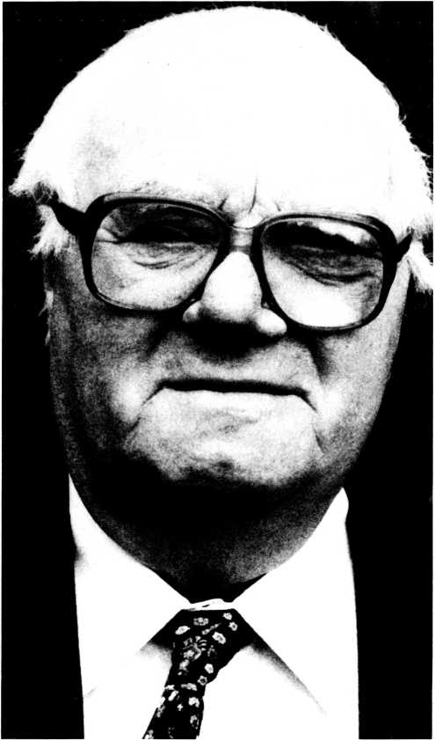

Heinrich Kemner

Der brennende Dornbusch

An meinem Hause hat ein Künstler in Keramik Mose vor dem brennenden Dornbusch dargestellt. Dies Motiv hat einen wirklichkeitsechten Bezug zu meinem Leben. Wie ist das zu verstehen?

In meinen Kinderjahren durfte ich, wenn ich artig war, zu meiner Oma ins Bett kriechen. Mein Wunsch war immer der­selbe: Oma. erzähl mir eine Geschichte. Niemand konnte so gut Geschichten erzählen wie meine Oma. Sie waren so un­mittelbar und so mit dem Herzen erzählt, daß ich mit hinein­genommen wurde und sie mir unvergessen sind.

An einem Morgen erzählte sie mir die Geschichte von dem brennenden Dornbusch bei Mose. Dieser brennende Busch wurde für Mose die Begegnung mit seinem Gott. Als ich am Nachmittag die Kühe hütete und in der Viehweide auch ein Dornbusch war, kam die Frage, weil mir Erdkunde noch un­bekannt war und die Erkenntnis der Welt nur im Augenmaß lag, ob das vielleicht der Dornbusch bei Mose gewesen sein könnte. Stundenlang habe ich gebetet: „Herr, laß den Dorn­busch wieder brennen, rede mit mir, ich möchte deine Stimme hören.“ Hat Gott dies Gebet erhört? Ich meine ja, aber in an­derer Weise, als ich es mir vorstellte. Gottes Uhr geht anders als unsere Uhr. Saatgut Gottes kann lange liegen, bis es auf­geht und sich erfüllt.

Der sterbende Kamerad

Als ich im Kriege einmal mit einem sterbenden Kameraden ein „Vater unser“ beten wollte, sagte er mir: „Das kann ich nicht, ich durfte nicht in den Konfirmandenunterricht.“ So nahm ich seine Hände und betete allein. Aber dann blickte er mich plötzlich an und sagte: „Ein Gebet kann ich doch, das hat meine Oma mich gelehrt.“ Ich sagte: „Komm, bete es.“ Es war, wie ich später erfuhr, ein Gebet von Zinzendorf, das ihm die Brücke über die letzte Grenze wurde:

„Ich bin ein kleines Kindelein, und meine Kraft ist schwach. Ich möchte gerne selig sein, ich weiß nicht, wie ich’s mach. Ach, lieber Heiland, lehre du, wie ich es fange an, daß ich die Sünden von mir tu und selig sterben kann.“

Als ich ihm die Augen zudrückte, mußte ich denken: „Kein Wort der Kirche hat dich erreicht, aber das Gebet, das deine Oma dich gelehrt, wurde Frucht in deinem Sterben.“ Welch eine wichtige Aufgabe in unserer angefochtenen Stunde für alle Großeltern.

Und hat der Dornbusch gebrannt? Nun, nach dem ersten Weltkrieg begann eine Erweckung in meinem Heimatdorf. Junge Menschen waren in ihrer Lebensfrage angesprochen und sammelten sich um die Bibel. Ihr Zeugnis von der Verän­derung ihres Lebens durch Christus machte auch mich unru­hig, aber bewirkte zunächst nur Ablehnung und Widerstand. Eines Tages wurde ein Freund von mir von der Botschaft ge­troffen. Er sagte mir, daß er die inhaltlose Langeweile seines Lebens überwunden habe, und bat mich, auch Jesus als mei­nen Herrn anzunehmen. Es folgten Streitgespräche, die zu nichts führten. Ich wollte ihn überzeugen, daß er einer Selbst­täuschung zum Opfer gefallen sei. Aber die Tatsache blieb, sein Leben hatte sich verändert.

Weil mein Lreund eine schwache Lunge hatte, bekam er ei­nes Tages einen Blutsturz. An seinem Sterbebett fing der Dornbusch an zu brennen. Ich stellte ihm die Frage: „Ri­chard, ist Christus nun auch noch deine Wirklichkeit?“ Er schaute mich an mit Augen, die durch und durch gingen, dann legte er die Hände zusammen und betete: „Ich danke dir, du wahre Sonne, daß mir dein Glanz hat Licht gebracht. Ich dan­ke dir, du Himmelswonne, daß du mich froh und frei ge­macht.“ Es erging mir wie dem Saulus bei der Steinigung des Stephanus. Meine Vorbehalte waren an dem Abend zerbro­chen. Ich ging nicht in mein Schlafzimmer, sondern in den dunklen Keller. Ich kniete dort nieder und betete zum ersten­mal echt: „Herr, ich habe erkannt, daß du lebst, zerbrich mir alles, nimm mir den Widerstand, schenke mir eine Begeg­nung; laß mich dein Bote und Zeuge werden.“ Dies Gebet hat der Herr erhört. Am Sterbebett meines Freundes und im dunklen Keller fing der Dornbusch an zu brennen.

Meine Mutter

Nun ist es sicherlich so, daß Gott auf geschichtlichem Wege mit dieser Welt und mit unserm Leben zu seinem ewigen Ziele kommt. Es wäre auch sicherlich falsch, wenn wir in die Ereig­nisse unseres Lebens Zeichen und Wunder hineinsuchen wür­den, die für den Glauben zu Unnüchternheit führen. Den­noch gibt es Begebenheiten, die wie der brennende Dorn­busch bei Mose uns Anstoß zur ewigen Bewegung werden können. Ein solches Ereignis war in meinem Leben die Krankheit meiner Mutter.

Ich war ihr Sorgenkind, und sie hat mich über alles geliebt. Ohne ihre betenden Hände kann ich ebensowenig wie Augu­stinus bei seiner Mutter mir den Umbruch meines Lebens er­klären. Sie hat mich wesentlich dadurch erreicht, daß sie mei­nen Urzweifel mit erlitten hat. Die reine Lehre als Tradition schenkt noch kein Glaubensleben. Meine Mutter wurde krank, und bald wurde uns gewiß, die Krankheit war unheil­bar. Als ich ungewollt erfuhr, daß kein Mensch helfen konnte, wurde diese Not zum Gebet. Was habe ich gebetet?: „Herr, du weißt, daß an meinem Leben nichts auf dieser Erde ist; Herr, du weißt, daß ich am wenigsten Pastor werden möchte, aber wenn du, Herr Jesus, ein Wort sprichst, kann meine Mut­ter gesund werden. Ich will dir geloben, daß ich dann Pastor werde.“ Und es geschah also, Mutter wurde gesund. Der Dornbusch fing wieder an zu brennen.

Es erging mir aber wie Jona, der nach Ninive sollte und nach Tharsis fuhr. Wenn Gott nicht die Korrektur unseres Le­bens würde, kämen wir nicht zum Zuge. Als Oberinspektor auf dem Rittergut Turow in Pommern bedurfte es wie bei Bo- delschwingh eines besonderen Anstoßes, um endlich mein Gelübde einzulösen. Es gibt eine Unruhe, die kommt erst zur Ruhe, wenn man gehorsam wird.

Wenn ich mein Leben überschaue, könnte ich noch viele Wegzeichen finden, wo der Dornbusch so brannte, daß ich Gottes Stimme wußte. Das Übergeschichtliche sucht Begeg­nung im Geschichtlichen, Gott handelt in allem Geschehen. Damit das Glaubenswerk Krelingen wurde und ich mich end­lich als Pfarrer von Ahlden pensionieren ließ, um damit meine eigentliche Lebensaufgabe zu erfüllen, bedurfte es noch eines besonderen Ereignisses. Weil ich versuchte, neben dem Ge­meindepfarramt meine Zeit möglichst evangelistisch auszu­kaufen, geschah es, daß meine Frau und ich in einer Nacht von einer Evangelisation in Eschwege heimfuhren. Kurz vor dem Ziel durchbrach ein Laster den Mittelstreifen der Autobahn. Unser Wagen war zertrümmert. Drei Stunden lagen wir unter dem Wrack. Die Verletzungen waren bei uns beiden so, daß niemand an unsere Genesung glaubte. Der Chefarzt, den ich kürzlich beerdigt habe, berichtete mir später, daß sein erster Gedanke an jedem Morgen gewesen sei: Lebt der Pastor noch? Beide Beine gebrochen, das eine gesplittert, machten den Ruhestand nach dem Wunder der Genesung notwendig. Trotzdem hing ich so an meiner Gemeinde, daß ich wenig­stens den Versuch machte, mit Krücken und Stöcken noch meinen Dienst zu tun. Mein Freund, Dekan Friedrich Hauss, schrieb mir damals: „Du warst in Gefahr, durch die vielen Großevangelisationen Starallüren zu bekommen. Ich habe viel für dich gebetet. Gott hat das Gebet erhört, er ist dir ge­kommen wie ein Löwe und hat dir all deine Gebeine zerbro­chen. Er hat das getan, nicht um dich matt zu setzen, sondern um deinen Dienst noch fruchtbarer zu machen.“ Dieser be­gnadete Zeuge hat recht behalten.

Es gehört zu den demütigenden Dingen in meiner Lebensfüh­rung, daß es Gott gefallen hat, mir noch je und dann Korrek­turen zu geben, die mir, wie Bismark es ausdrückt, es schen­ken, daß ich das Rauschen seines Mantels hören konnte. Sie werden sich in jedem Christenleben, das in völliger Hingabe steht, finden lassen. Es ist vielleicht besser, wenn die Gefahr besteht, daß dadurch unser menschlicher Name verklärt wer-

den könnte oder der Feind sie auf das eigene Konto umbu­chen will, sie nicht zu berichten. Wenn Gott spricht, wird die Geschichtserfüllung immer auch Geschichtsenthüllung. Wenn Gott zum Zuge kommt, ist Abstand geboten.

Ein Mädchenkreis aus Bayern war einmal bei uns in der Freizeit. Wir hatten eine gesegnete Bibelarbeit. Wir kamen darauf, daß Zeichen und Wunder in unserm Leben wohl den Glauben anregen und zum Gehorsam verpflichten, aber nicht den Glauben schenken können. Ich fragte ein Mädchen, wenn ihm heute nacht die Mutter Maria erschienen wäre, was dann wohl heute morgen die Folge sein würde. Nach einigem Zö­gern sagte es unvermittelt: „Ich würde denken, daß ich vor den anderen bevorzugt sei.“ Wie abgrundtief ist doch unser Verderben, daß in jeder Begegnung mit dem Heiligen auch bei uns das Unheilige geweckt werden kann. Wer da nicht weiß, was Martin Luther wußte, daß das Kreuz Christi uns zu unserm eigenen Feind gemacht hat, läuft Gefahr, dem from­men Selbstbezug zu erliegen.

Vor einiger Zeit sprach ich nach einem Dienst in einer Er­weckungsgemeinde eine alte Frau an. Ich fragte sie im Ge­spräch nach ihrem Alter. Sie sagte mir, daß sie über neunzig sei. Ich meinte dann, als ich auf ihre zerfurchten Hände sah, dann brauche sie nicht mehr zu arbeiten und hätte die Ruhe wohl verdient. Wie erstaunt war ich, als sie antwortete: „Da sind Sie im Irrtum, die enteilende Zeit fordert immer mehr Arbeit. Feiertagsruhe gibt es im Himmel, aber nicht hier.“ Als ich fragte, wie sie das meine, sagte sie: „Wenn ich mor­gens aufstehe, lese ich meine Bibel, trinke eine gute Tasse Kaffee zum Frühstück, dann setze ich mich in meinen Ohren­sessel, und die Arbeit beginnt. Ich fange an zu beten, und der erste, für den ich bete, sind Sie. Als Sie mit Ihrer Frau Vorjah­ren das Unglück auf der Autobahn hatten, wurde mir bewußt, daß der Feind die Planung Gottes, die er mit Ihrem Leben hat, durchkreuzen wollte. Mir wurde der Auftrag, jeden Tag für Sie zu beten. Ich habe ihn bis heute erfüllt. Der nächste, für den ich bete, ist unser Pastor. Er hat noch nicht die ganze Mit­te unter dem Kreuz, aber er wird sie finden, denn ich bete um ihn. Der dritte ist unser Gemeinschaftsprediger, der braucht viel Vollmacht für seinen Dienst und schleppt die Nöte der an­deren mit. Ohne Gebet kann er die Freudigkeit verlieren. Nun beginne ich bei der ersten Straße im Dorf und bete für je­des Haus. Für die Häuser, die noch ferne sind vom Reich Got­tes, bete ich doppelt so lange. Ich muß mich beeilen, wenn ich am Abend mit dem ganzen Dorf fertig sein will. Das ist meine Arbeit, und ich bitte den Herrn Jesus, daß sie Frucht wird.“ Es ist so wichtig, daß das heilige Feuer, der brennende Dornbusch, nicht erlischt. Von meinem Heimatdorf wird be­richtet, daß in den Tagen der Erweckung einst ein Bauer ins Pfarrhaus gestürmt kam und zum Pfarrer aufgeregt sagte: „Herr Pastor, das ganze Dorf brennt.“ Der Pastor stürzte hin­aus, nirgendwo war ein Feuerschein, aber auf allen Höfen, in allen Häusern, ja in den Viehställen und auf der Straße wur­den die Lieder der Erweckung gesungen. Die beiden schwie­gen eine Weile, dann nahm der Pastor den Bauern in den Arm und sagte bewegt: „Ja, Gott sei Dank, das ganze Dorf brennt. Den Brand kann man nicht sehen, sondern hören.“

Laßt uns beten, daß wie einst bei Mose der Dornbusch wie­der brennt. Laßt uns beten, daß wir in unserer Kirche in voll­mächtiger Verkündigung wieder erfahren: Herr, dein Wort ist meines Fußes Leuchte und ein Licht auf meinem Wege. Der Dornbusch, der einst bei Mose zu brennen anfing, wurde in der Gottesfinsternis Jesu am Kreuz der heilige Brand für die ganze Welt.

„Jesu Name soll erstrahlen weithin über Land und Meer.

Trost und Hoffnung gibt er allen, rühmt ihn laut zu seiner Ehr!“

Heinrich Kemner

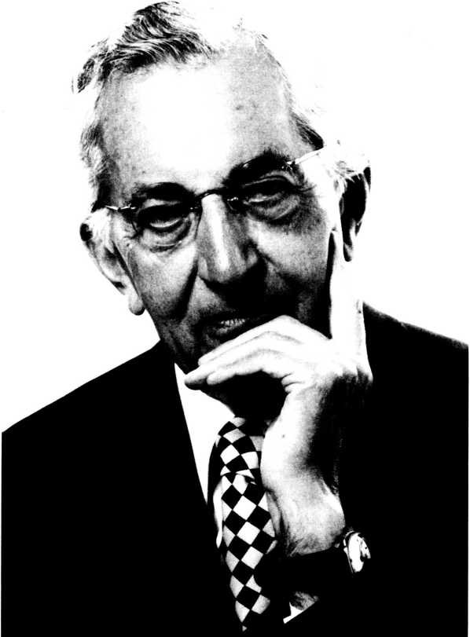

Prof. D. Dr. Adolf Köberle

Gottes Führungen in meinem Leben

Geboren bin ich am 3. Juli 1898 in Bad Berneck bei Bayreuth. Meine Vorfahren väterlicher- und mütterlicherseits kamen über drei Generationen hin aus evangelischen Pfarrfamilien im bayrischen und württembergischen Schwaben. Es war ein reiches Erbe, das die Aufgabe in sich schloß, das Überkom­mene in persönlicher Aneignung zu erwerben.

Eine fröhliche Jugendzeit

Der Vater, der sich Wilhelm Löhe und Hermann Bezzel nahe verbunden wußte, war ein Freund der Weltmission und hat den Sinn dafür schon früh in mir geweckt. Die Mutter war von immer gleichbleibender Herzensgüte und Zuverlässigkeit. Als ein überaus liebebedürftiges Kind hing ich sehr an ihr. Wenn das prophetische Wort von Gott sagt: „Ich will euch trösten, wie einen seine Mutter tröstet“, so besaß diese Zusa­ge für mich unmittelbare Anschaulichkeit.

Wir waren fünf Geschwister, was ich immer als ein großes Glück empfunden habe. Spielend und wie selbstverständlich werden in der Kinderstube gelernt und eingeübt das Mitein­anderteilen, das Aufeinanderachthaben und Rücksichtneh­men.

Wir wurden nicht streng, aber sorgfältig erzogen. Es gab damals noch das Abendgebetläuten um 18 Uhr. Zu diesem Zeitpunkt hatten wir die Spiele im Pfarrgarten alsbald abzu­brechen und uns daheim einzufinden. Der Vater kam aus sei­nem Studierzimmer; wir standen in der Wohnstube um den runden Tisch, und dann wurde gemeinsam gesprochen: „Lie­ber Mensch, was soll’s bedeuten, daß man tut die Glocke läu­ten? Es bedeutet abermal deines Lebens Ziel und Zahl. Die­ser Tag hat abgenommen, so wird auch der Tod herkommen. Lieber Mensch, so schicke dich, daß du sterbest seliglich. Ach, bleib bei uns, Herr Jesu Christ, weil es nun Abend wor­den ist. Dein göttlich Wort, das helle Licht, laß ja bei uns aus­löschen nicht. In dieser schwer betrübten Zeit verleih uns, Herr, Beständigkeit, daß wir dein Wort und Sakrament erhal­ten rein bis an das End.“ Unter der schwer betrübten Zeit konnte ich mir als Kind nichts so Rechtes vorstellen. Doch das Leben hat später reichlich dafür gesorgt, daß sich diese Worte für mich mit Inhalt füllten.

Meine Kindheit war reich an Spielfreude und geistiger An­regung. Neben dem abendlichen Vorlesen unter der Petro­leumlampe wurde vor allem das Singen von Chorälen und Volksliedern eifrig gepflegt. Das Kirchenjahr mit der Fülle seiner herrlichen Lieder war uns völlig vertraut. Ohne Mühe lernten wir Vers um Vers kennen und behalten. Mir tun alle Kinder leid, die heutzutage davon nichts mehr mitbekom­men. Ich frage mich oft, wie sie mit dem Leben fertig werden wollen ohne eine solche eiserne Ration. Im Blick auf die frühe Jugendzeit kann ich nur bekennen, es war eine besonnte Ver­gangenheit. Als einer, der viel empfangen hatte, durfte ich das alles dann noch einmal an die eigenen 5 Kinder weiterge­ben.

Immer hatte es mich mit Dank erfüllt, daß ich in München, Memmingen und Augsburg ein humanistisches Gymnasium besuchen durfte, das mir eine gediegene Ausbildung in den Fächern Latein und Griechisch, Deutsch und Geschichte ver­mittelte. Um den naturwissenschaftlichen Unterricht freilich war es damals schlecht bestellt, was ich zeitlebens als Mangel empfunden habe. Mein Vater, der seinen Sohn gut kannte in der Neigung, leicht verzagt zu sein und den Mut zu verlieren, gab mir am Palmsonntag 1912 als Konfirmationsspruch auf den Lebensweg ein Wort aus dem 1. Korintherbrief, Kapitel 16. 13 mit: „Wachet, stehet im Glauben, seid männlich und seid stark.“

Mit 18 Jahren wurde ich Soldat, nachdem ich kurz zuvor den Vater allzu früh verloren hatte. Der 1. Weltkrieg führte mich an die Fronten in Rumänien und nach Frankreich. Das schaurige Todeserlebnis der Großkampfschlachten hat ent­scheidend auf meine Berufswahl eingewirkt, nachdem ich zu­vor der Literaturgeschichte und der Musikwissenschaft zuge­neigt war. Im Frühjahr 1918 hatte ich an der Westfront als vor­geschobener Beobachter meiner Batterie beschädigte Tele- fonleitungen zu flicken, während die amerikanischen Brisanz­granaten ringsumher einschlugen. Da lernte ich beten und danken: „In wieviel Not hat nicht der gnädige Gott über dir Flügel gebreitet.“

Das Studium der Philosophie und Theologie führte mich an die Universitäten München, Erlangen und Tübingen. Ich wurde Mitglied der Deutsch-christlichen Studentenvereini­gung (DcSv), deren Ursprung auf eine amerikanische Erwek- kungsbewegung zurückgeht. Den weitaus größten Segen empfing ich während meiner Studienzeit durch den Tübinger Professor Karl Heim. Seine Vorlesungen und Predigten und wiederholte seelsorgerliche Aussprachen haben recht eigent­lich mein Wesen geprägt und zum Durchbruch im Leben des Glaubens verholten. Heim vereinigte in seiner Person umfas­sende geistige Bildung mit einer schlichten Herzensfrömmig­keit. Besonders imponierte mir, wie vornehm er in ehrfürchti­ger Einfühlung und ohne jede Gehässigkeit auch außerchrist­liches Gedankengut darzustellen vermochte, getreu seinem Grundsatz: „Wer viel streitet, betet wenig!“

Im Dienst für Jesus

Nach abgeschlossenem Studium stand ich vier Jahre lang im Dienst der Evangelisch-lutherischen Landeskirche von Bay­ern. Als junger Pfarrer in Augsburg wurde mir unter anderem auch die Seelsorge an dem Untersuchungs- und Strafvoll­streckungsgefängnis, reichlich früh für mein Alter, anver­traut. Aus zahlreichen Geständnissen drängte sich mir die Einsicht auf, was für eine traurige Rolle der Alkohol im Le­ben der Männer und Frauen gespielt hatte, die straffällig ge­worden waren. Grund genug für mich, daß ich von da an absti­nent wurde. Als Religionslehrer an Höheren Schulen in Mün­chen durfte ich erleben, daß ganze Schulklassen bereit waren, im Unterricht mitzugehen, wenn ihnen die großen Taten Got­tes im Alten und Neuen Testament in farbiger Anschaulich­keit nahegebracht wurden.

Mit 26 Jahren wurde ich nach Leipzig berufen, um dort als Seminarleiter junge Menschen für den Missionsdienst in Ost­afrika und Südindien auszubilden. Herzbeweglich wmr das Abschiednehmen von den Schülern, wenn sie nach abge­schlossener Prüfung von der Leitung für das eine oder andere Missionsfeld bestimmt worden waren. Die ganze Hausge­meinde begleitete sie zu den Zügen nach Hamburg oder Ge­nua. Die große Leipziger Bahnhofshalle hallte wider von dem Gesang, mit dem wir das Geleit gaben: „Zieht im Frieden eu­re Pfade. Mit euch des großen Gottes Gnade und seiner heili­gen Engel Wacht. Wenn euch Jesu Hände schirmen, geht’s unter Sonnenschein und Stürmen getrost und froh bei Tag und Nacht. Lebt wohl, lebt wohl im Herrn! Er sei euch nimmer fern spät und frühe! Vergeßt uns nicht in seinem Licht und wenn ihr sucht sein Angesicht!“

Trotz einer Vielzahl von Unterrichtsfächern ermöglichten mir die Leipziger Jahre, das erste Buch zu schreiben. Es trug den Titel „Rechtfertigung und Heiligung“ und hatte sich zur Aufgabe gesetzt, Gottes vergebendes und befreiendes Han­deln in Jesus Christus darzustellen in ständiger Auseinander­setzung mit der Theologie der Gegenwart, die in den Zwanzi­ger Jahren dazu neigte, bald nur der einen oder anderen Seite des göttlichen Heilshandelns Raum zu geben. Das Buch er­lebte rasch mehrere Auflagen und wurde in die französische und englische und japanische Sprache übersetzt. Das Thema Vergebung und neues Leben hat mich seitdem nie mehr losge­lassen. Ich habe es in größeren Zeitabständen noch zweimal erneut in Angriff genommen.

Zum Frühjahr 1930 wurde ich als Professor an die Theologi­sche Fakultät der Universität Basel berufen. Die neun Jahre dort habe ich immer als eine besonders freundliche Fügung und Führung Gottes empfunden. Während in der deutschen Heimat auch redliche Christen den Durchbruch des National­sozialismus als eine große Hoffnung begrüßten, war es mir von der Schweiz aus möglich, das Böse und Gefährliche dieser Bewegung, die Häufung von Unrechtstaten von Anfang an zu durchschauen. Es war nicht mein Verdienst, daß ich infolge­dessen nie auf den Gedanken kam, mich der Partei als Mit­glied anzuschließen.

Eine lebhafte Freundschaft verband mich in Basel mit dem damaligen Missionsdirektor Karl Hartenstein und mit Erich Schick, der als Dozent am Missionsseminar lehrte. Beide wa­ren charismatische Persönlichkeiten von hoher geistiger Be­gabung und weitblickender Reichsgottesgesinnung. Vertre­tungsweise habe ich neben der Hochschultätigkeit auch einige Jahre an der Evangelistenschule in St. Chrischona mit unter­richtet. Ab Herbst 1935 wurde Karl Barth mein Kollege im gleichen Fach der Systematischen Theologie. Barth war in Bonn entlassen worden, weil er sich geweigert hatte, die vor­geschriebene Eidesformel auf Hitler zu leisten. Seine Ge­burtsstadt nahm ihn mit jubelnder Begeisterung auf. Für mich war es nicht immer leicht, im Schatten seiner prachtvollen Wirksamkeit zu stehen.

Karl Heim, der mir Lehrer und Freund geworden war, wur­de auf Frühjahr 1939 aus Altersgründen in den Ruhestand versetzt. Es war sein lebhafter Wunsch, daß ich sein Erbe in Tübingen übernehmen möchte. Es war für mich ein schwerer Entschluß, Basel zu verlassen am Vorabend des Zweiten Weltkriegs, den man von der Schweiz aus mit Sicherheit kom­men sah, während in Deutschland die verführten und irrege­leiteten Massen immer noch an den Friedenswillen des ,Füh- rers‘ glaubten. Ich habe es trotzdem nicht bereut, die Beru­fung nach Tübingen angenommen zu haben, wo ich dann 26 Jahre lang den Schwerpunkt meiner Lebensarbeit finden durfte. Nachdem die Kriegsangst und das Elend der Nach­kriegszeit überstanden waren, konnte sich das Leben an der Hochschule frei und blühend entfalten. An die Stelle der ma­teriellen Nöte und Kämpfe traten jetzt die schweren geistigen Auseinandersetzungen mit der Theologie Rudolf Bultmanns, mit der gesellschaftspolitischen Ethik und der fragwürdigen Theologie nach dem Tode Gottes1.

In meinen Vorlesungen und Seminarübungen habe ich mir ein dreifaches Ziel gesetzt. Ich war darum bemüht, nicht nur ein Kopfwissen vorzutragen, sondern auch das Herz mitspre­chen zu lassen. Christlicher Glaube ohne eigene Hinweise auf die persönliche Erfahrung hat keine Überzeugungskraft. Theologie als Selbstzweck ist mir immer ferngeblieben. - Ich wußte mich in meiner Lehrtätigkeit stets dafür verantwort­lich, junge Menschen für den Dienst an den Gemeinden aus­zurüsten. Gerhard Tersteegen hat den Christenstand gerne mit einem Zirkel verglichen. Der innere Arm darf nicht wak- keln. Er muß fest in Jesus Christus gegründet sein, sonst ist al­les verdorben. Der äußere Arm mag dann weite Bögen schla­gen und alles zu dem von Gott bestimmten Mittelpunkt in Be­ziehung setzen. - In diesem Sinn war auch ich darum bemüht, das unverkürzte Evangelium und die geistigen Strömungen der Zeit miteinander ins Gespräch zu bringen. Nicht alle ha­ben diese Art zu schätzen gewußt, es hat aber auch an dankba­rem Echo nicht gefehlt.

Unter Gottes Führung

Im Alter von 67 Jahren habe ich mich in den Ruhestand ver­setzen lassen und bin in die bayrische Heimat nach München zurückgekehrt. Ich verlor nach 44jähriger Ehe meine geliebte Frau, blieb 8 Jahre verwitwet und durfte dann noch einmal ei­ne Lebensgefährtin finden, die mir hilfreich zur Seite steht. Ich bin auch im hohen Alter bei guten Schaffenskräften ge­blieben, das Gehör freilich hat schmerzlich nachgelassen. Um so mehr erfüllt es mich mit Dankbarkeit gegen Gott, daß die Augen noch immer ihren guten Dienst tun, so daß ich unbe­grenzt lesen und schreiben und manches im Dienst des Rei­ches Gottes veröffentlichen kann.

Aus dem Alten Testament ist mir wichtig geworden: Ich ha­be vieler Dinge ein Ende gesehen (Ps. 119, 96), und es hat al­les seine Zeit (Pred. 3, 1 f.), Lachen und Weinen, Geliebtwer­den und von Geliebtem Abschied nehmen müssen, jung und leistungsfähig sein und im Alter an seine Grenzen kommen. Das Wissen darum macht stille, geduldig und gelassen. - Von M. Luther habe ich gelernt, wie hilfreich sein Ratschlag ist: Gott in allen Nöten anrufen, beten, loben und danken. Aus dem Herzen gesprochen ist mir der Vers von Paul Gerhardt: „Alles vergehet, Gott aber stehet ohn alles Wanken, seine Gedanken, sein Wort und Wille hat ewigen Grund. Sein Heil und Gnaden, die nehmen nicht Schaden, heilen im Herzen die tödlichen Schmerzen, halten uns zeitlich und ewig gesund.“ - Das Bild Jesu hat mich von der Kindheit an begleitet. Oft wa­ren es ganz bestimmte Worte, die zu Zeiten mit besonderer Eindringlichkeit zu mir gesprochen haben. Wider den Sorgen­geist half mir: „Es ist genug, daß ein jeglicher Tag seine eigene Plage habe, denn der morgende Tag wird für das Seine sor­gen“ (Matth. 6, 34). Wenn sich zornige Anwandlungen mei­ner bemächtigen wollten, traf mich der Ruf Jesu: „Wisset ihr nicht, wes Geistes Kinder ihr seid?“ (Luk. 9, 54).

Ich hatte das Studium und den Beruf der Theologie gewählt in der naiven Zuversicht, ich würde dadurch in einen Kreis gleichgesinnter Jünger kommen, und fiel aus allen Wolken, als ich erleben mußte, wieviel Zank und Streit, wieviel hartes, liebloses Richten auch unter Christen möglich ist. Und wieder war es ein Wort Jesu, das mir Beistand leistete, wo er in der Gleichnisrede den eilfertigen Knechten, die das Unkraut aus­raufen möchten, zuruft: „Laßt beides miteinander wachsen bis zur Ernte“ (Matth. 13,30). All unsere menschlichen Zen­suren sind zuletzt doch vorläufiger Art. Der Herr allein ist es, dem das Gericht zusteht. Im Zusammenhang damit ist mir ein Wort von Zinzendorf kostbar geworden: „Wenn Jesus seine Gnadenzeit bald da, bald dort verklärt, so freu dich der Barm­herzigkeit, die andern widerfährt. Wenn er dich aber brau­chen will, so steig in Kraft empor, wird Jesus in der Seele still, so nimm auch du nichts vor.“ Wie traurig ist es, wenn wir uns nicht mitzufreuen vermögen über alles, was Gott anderen in seinem Dienst gelingen läßt. Jede Art von verengtem Konfes- sionalismus ist mir darum immer fremd und fern geblieben.

In meiner Vaterstadt Memmingen im Allgäu lebte im Re­formationsjahrhundert in dem dortigen Augustinerkloster ein Mönch mit dem Namen Georg Spenlein. Von vielen inneren Anfechtungen geplagt, wandte er sich an Martin Luther in Wittenberg um Rat und Hilfe. In einem berühmt gewordenen Brief schrieb ihm der Reformator: „Lieber Bruder, an dir selbst verzweifelnd, lerne sprechen: Du, Herr Jesu, bist meine Sünde, und ich bin deine Gerechtigkeit. Du hast mir genom­men, was mein war, und hast mir gegeben, was dein war." 450 Jahre später habe auch ich mir diese Worte zu eigen gemacht. Sie umschreiben in einzigartiger Klarheit, daß das Wesen des Glaubens ein ständiger Tausch und Wechsel ist zwischen Christus und dem eigenen armen, argen Herzen. „Die Strafe liegt auf ihm, auf daß wir Frieden hätten, und durch seine Wunden sind wir geheilt“ (Jes. 53,5).

So gewiß der Umgang mit dem biblischen Wort, das tägli­che Gebet und die Verbundenheit mit dem erhöhten Christus für mich die eigentlichen Quellen der Kraft sind, so sei doch offen bekannt, daß ich nicht nur aus dem Reich der Erlösung, sondern auch aus dem wunderbaren Reich der Schöpfung ständig eine Fülle von Beschenkungen empfange. Da ist die Freude an der Natur, das Glückserlebnis der Musik, die Spra­che großer Dichtung in Lyrik und Prosa, was Leib, Seele und Geist frisch und gesund erhält. Ein Christenleben, das den er­sten Glaubensartikel vernachlässigt, muß verkümmern. Wir sind dazu berufen, aus der Fülle des dreifältigen Gottes zu schöpfen. Natur und Gnade sind für mich zusammengefaßt in dem schlichten Tischgebet: „Zwei Dinge, Herr, sind not, die gib nach deiner Huld: Gib uns das täglich Brot, vergib uns unsre Schuld.“

Im Altern kann es geschehen, daß uns die Erinnerung an ei­ne Schuld jäh überfällt. Vielleicht haben wir jahrzehntelang die Gedanken daran beharrlich zurückgedrängt und ver­drängt. Am Abend des Lebens aber meldet sich erneut, was wir an anderen versäumt haben. Die bittere Reue des Zuspät kann den Menschen im Alter dermaßen quälen, daß er in Zu­stände tiefster Verzweiflung versinkt. Für diese Anfechtung des Herzens gibt es nur ein Heilmittel. Es ist die Zuflucht zu der Barmherzigkeit Gottes, die er uns in Jesus Christus er­schlossen und zugesagt hat. Es kommt ja keiner durch das Le­ben mit unversehrtem Gewissen. Wir aber dürfen uns an die Zusage halten: „So uns unser Herz verdammt, ist Gott größer als unser Herz und vergibt uns.“

Wenn überhaupt in einem Lebensalter, dann sollte der

Mensch spätestens am Ende seiner Lebenstage den Weg zu Gott hin suchen und finden. Das Alter hilft uns dazu, da­durch, daß vieles ganz von selbst abklingt und zurücktritt, was uns in der Mitte des Lebens absorbiert und fasziniert hatte. Gleichwohl sollte niemand die Hinwendung zu Gott auf den späten Lebensabend verschieben, denn wir wissen ja nicht, ob wir zu hohen Jahren kommen werden, und gleich gar nicht können wir damit rechnen und darauf bauen, daß uns dann auch noch alle Kräfte des Geistes, der Seele und des Willens zur Verfügung stehen werden, um die ewige Berufung festzu­machen. Auf alle Lälle sollte der Mensch im Alter Frieden schließen mit Gott, mit dem Nächsten und mit sich selbst. Nur keine Bitterkeiten, keine Empörungen und Unversöhnlich­keiten auf die letzte Reise mitnehmen. Das alles wäre unnüt­zes Gepäck, das uns bei dem Durchgang durch die enge Pforte nur hindern und aufhalten würde. Von Jakob Böhme stam­men die beachtenswerten Worte: „Du mußt manchen Tod zu­vor sterben, wenn dir der letzte glücken soll. Wer nicht stirbt, ehe er stirbt, der verdirbt, wenn er stirbt.“

Altwerden heißt, sich zur letzten Reise rüsten. „Ein Tag, der sagt’s dem andern, mein Leben sei ein Wandern zur gro­ßen Ewigkeit. O Ewigkeit, du schöne, mein Herz an dich ge­wöhne, mein Heim ist nicht in dieser Zeit.“ Es gibt in unseren Tagen vielerlei Angebote, die über das Leben nach dem Tod allerlei geheimnisvolle Aufschlüsse geben. Der christliche Glaube hat solche Geheimwissenschaften nicht nötig. Es ge­nügt ihm, daß er sich an die Worte Christi halten darf: „Ich le­be, und ihr sollt auch leben. Euer Herz erschrecke nicht. Glaubet an Gott und glaubet an mich. In meines Vaters Haus sind viele Wohnungen.“ Die Angst vor dem Sterben, die Schrecken des Todes verlieren ihre Gewalt, wenn wir uns an den Fürsten des Lebens halten, der dem Tod die Macht ge­nommen und unvergängliches Wesen an das Licht gebracht hat.

Prof. D. Dr. Adolf Köberle

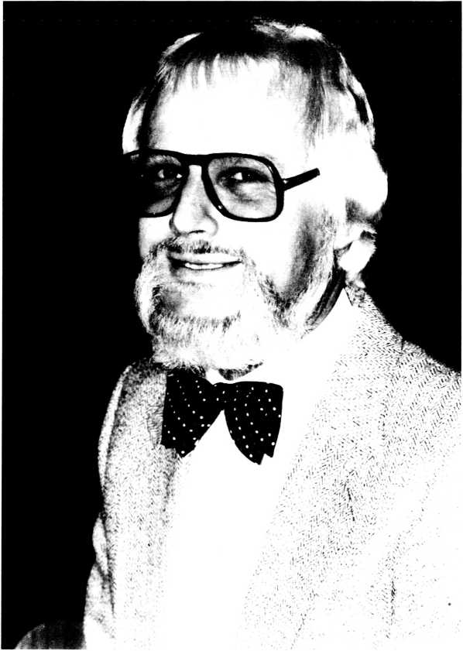

Dr. Heiko Krimmer

Jesus begegnen -

wirkliche Schritte der Umkehr tun

Glauben läßt sich nicht vererben, anerziehen oder weiterrei­chen, denn er ist im Tiefsten eine persönliche Lebensbezie­hung mit Jesus Christus; und die erwächst aus einer Begeg­nung mit diesem Herrn. Hier liegt der große Wert eines christ­lichen Elternhauses: Die Kinder werden auf einen Weg ge­stellt, auf dem sie Jesus begegnen können. Wie sie dem Herrn dann antworten, das ist ihre persönliche Entscheidung.

Darum bin ich bleibend dankbar für mein Elternhaus. Dort wurde ich auf diesen Weg der Begegnung mit Jesus gestellt und gewiesen. In der täglichen Hausandacht, in dem von den Eltern verlangten Besuch der Kinder- und später der Gemein­schaftsstunde, im von ihnen unterstützten Rahmen der Ju­gendgruppen des CVJM und nicht zuletzt in der durchtragen­den Gebetsfürbitte ist die Stunde vorbereitet worden, in der ich dann ganz persönlich Jesus Christus begegnet bin. Ich wußte, jetzt gilt es ein klares „Ja“ oder „Nein“ zu sagen. Und ich durfte „Ja" sagen.

Wie oft saß ich bei den Versammlungen der Christen dabei und wünschte brennend: „Das - diesen Frieden und diese Freude, die sie bezeugen - möchte ich auch haben.“ Nur - so sehr mich die Verkündigung ansprach, eines wurde nie ganz einfach und faßlich ausgesprochen: „Wie werde ich ein Christ?“ Und als das ein Evangelist faßlich einfach dann sag­te, da konnte ich zugreifen: „Jesus ruft dich jetzt! Weich’ nicht aus! Komm nach vorne als öffentliches Bekenntnis, oder sprich mit einem, der ein Jesusjünger ist, und sage Ja zu Je­sus.“ Das habe ich getan, und das war die Begegnungs- und Umkehrstunde meines Lebens. Ich will deshalb bis heute in meiner Verkündigung daran immer denken: Der Weg des Le­bens zu und mit Jesus „steht nicht in hohen Worten“, sondern in schlichten, einladenden faßlichen Sätzen, die zum Be- und Zugreifen locken. Viel christliche Verkündigung preist das

Leben im „neuen Land des Friedens“, aber sie verschweigt, wie ich über die Grenze komme.

Jesus begegnen - ich weiß die genaue Stunde nicht mehr. Es war der Schritt über die Linie in meinem Leben, aber die nächsten Schritte entschieden über die Beständigkeit des „Ja“. Gottes Geist arbeitete an mir und deckte auf: Ich ver­diente mir damals als Schüler bei einem Bauern im Dorf etwas Geld, indem ich Rüben verrupfte. Diese waren in langen Rei­hen gesät worden, nun mußten alle überzähligen Pflanzen entfernt werden. Immer in Abständen blieb ein Pflänzchen stehen, und das konnte dann wachsen. Auf den Knien rut­schend verrichtete ich diese Arbeit, und dabei zeigte mir Gott meine Vergangenheit. Ich schrieb alle meine Verfehlungen und Sünden auf. Es war zutiefst demütigend. Ich danke mei­nem Vater bis heute, daß er dann mit mir die wirklichen Schritte der Umkehr ging, die zur Befreiung und Vergebung nötig waren. Es war auch für ihn eine Demütigung.

Viele „Bekehrungen“ sind wohl echt, aber sie sind nicht be­ständig. Es fehlen die Schritte der Bewährung. Wie berichtet das Neue Testament? Ungeheuer viele Menschen sind damals Jesus begegnet, waren zutiefst beeindruckt und auch bereit, Gott zu preisen. Sie sind Jesus begegnet, aber ganz wenige sind in Bewegung gekommen. Jesus will keine „Nachsitzer“, sondern Nachfolger. Das will ich bezeugen. Zur Verkündi­gung, die zur Bekehrung ruft, gehört auch das Wort von der wirklichen Umkehr. Es kostet etwas, ein Christ zu sein: Es ko­stet mich meine Sünde. Und ein Zweites: Bei meiner Ordina­tion zum Pfarramt sagte mir eine Frau eine Liedzeile, die mich seitdem begleitet: „Nicht der Anfang, nur das Ende krönt des Christen Glaubenslauf... “

Jesus folgen - tragende Bruderschaft finden

Jünger Jesu sind keine Einzelkämpfer, auch keine auf sich selbst ausgerichtete Solisten. Mit das schönste Geschenk in der Nachfolge ist die tragende Bruderschaft des Leibes Jesu Christi, die wir in Jesus und bei den Seinen finden dürfen nach dem Wort des Apostels: „So ein Glied leidet, so leiden alle Glieder mit, so ein Glied wird herrlich gehalten, so freuen sich alle Glieder mit“ (1. Kor. 12,26).

„So ein Glied leidet.Ich stand im Abitur. Aber Physik und Mathematik waren unüberwindliche Hürden. Zweimal „5" und damit durchgefallen! Was war nun mit meiner ganzen Gewißheit: „Ich sollte Pfarrer werden“? Völlig verstört floh ich. Bei einer einfachen, gläubigen Familie in einem abgelege­nen Hof im Schwarzwald fand ich ohne viel Worte helfende Aufnahme. Und dann waren die Brüder da: Sie schrieben mir, trösteten, ermutigten und mahnten mich. Sie richteten mich wieder auf und begleiteten mich in die nächsten Schritte. So ging mein Weg weiter, und ich erlebte gerade aus diesem Scheitern geistlichen Segen.

„So ein Glied leidet... “ - In meinem ersten Gemeindepfarr­amt erwarteten mich harte Auseinandersetzungen. Eine Gruppe in der Gemeinde hatte einen völlig anderen Kurs. Später schieden sie auch aus dem Kirchengemeinderat aus. Begründung: „Mit einem Pfarrer, der so evangelistisch arbei­tet, können und wollen wir nicht Zusammenarbeiten!“ Viele, mich tief umtreibende, persönlich im Innersten verletzende und alles hinterfragende Gespräche und Situationen kenn­zeichnen die ersten zwei Jahre. Manchmal wollte ich aufge­ben, konnte einfach nicht mehr, war völlig ausgebrannt und am Ende. Doch eines trug mich entscheidend mit durch. Bei jeder kontroversen Sitzung, bei jedem fordernden Gespräch, bei allen heiklen Situationen wußte ich: Du bist umbetet! In einigen Häusern in der Gemeinde versammelten sich dann Brüder und Schwestern und „blieben beständig im Gebet“. Sie bauten eine Mauer des Friedens und der Gelassenheit um mich. Das habe ich nie mehr vergessen: das anhaltende, für­bittende Gebet ist eine überwindende Kraft. Die Beter sind die eigentlichen „Leiter“ der Gemeinde Jesu Christi.

„So ein Glied wird herrlich gehalten... “ - Seit drei Monaten war ich als Lehrer im Albrecht-Bengel-Haus in Tübingen. Es kam das mündliche Examen der Doktorprüfung an der Uni­versität in Hamburg. Auf der Autobahn bei der Fahrt nach Hamburg überholte mich ein Auto mit Bengel-Studenten. Sie fuhren auf einen Gemeindeeinsatz. Ihr ermutigendes Winken und Grüßen hat mich bis Hamburg begleitet und gestärkt. Die Prüfung war erfolgreich bestanden - und die Studenten richte­ten ein zünftiges Doktorfest aus. Ich war tief berührt von ih­rem Mittragen und Mitfreuen. Ich erlebte leibhafte Gestalt der brüderlichen Liebe.

,Aber Gott hat den Leib zusammengefügt... “ - Mit meinem Freund war ich per Auto zu einer abenteuerlichen Reise nach Indien gestartet. Ein theologisches Seminar hatte mich zu Gastvorträgen eingeladen, und wir sollten einem indischen Missionswerk dieses Auto von deutschen Spendern überbrin­gen. Als wir nach zwei Wochen die pakistanische Grenze er­reichten, war ich krank. Wir trafen in einem Missionskran­kenhaus deutsche Missionare, die uns ohne viel Aufhebens mitnahmen in den herrlichen Höhenort Murree im Vorgebir­ge des Himalaya und mich dort gesund pflegten. Obwohl wir uns vorher nie gesehen hatten, erwuchs in kurzer Zeit eine verbindende geistliche Gemeinschaft. Wir blieben bei den Brüdern einige Wochen. Besonders eindrücklich war dann ein Abend im Slumgebiet von Lahore. Mit Missionar Peter Seewald hielten wir einen Gottesdienst in dieser Gemeinde der „Ärmsten“. Aber wir waren miteinander „reich in himm­lischen Gütern und geistlichem Segen“. Die andere Sprache, eine völlig andere Kultur, andere Erfahrungen und andere Lebenslinien müßten eigentlich unüberwindliche Schranken sein, aber wir waren alle „einer in Christus“.

Das froh- und mutmachende Erleben der Gemeinschaft der Kinder Gottes füllt meine Tage und Dienste und stärkt die hoffende Freude auf die vollendete Gemeinschaft dann bei dem Herrn im Reich Gottes.

Jesus dienen - seine rettende Kraft bezeugen

Im Dienst für Jesus Christus brauchen wir keine „Erfolgsbi­lanz“ führen. Wir haben eine Aufgabe: „Der Sämann sät den Samen", und dabei gilt: „Der Same ist das Wort.“ Das ist mei­ne Aufgabe, das Wort zu säen - Frucht wirkt der Herr allein.

Er steht zu seinem Verheißungswort und wirkt in und durch sein Evangelium Rettung zum ewigen Leben.

Diese Kraft des Wortes Gottes dürfen wir als Jünger Jesu bezeugen und weitergebend anbieten. Dabei bin ich aber dann auch ganz persönlich gefragt: „Hast du diese Kraft des Wortes Gottes erlebt?“

Das Evangelium hat eine „Leibseite“: Auf dieser Fahrt nach Indien. Ein mir unbekanntes Insekt hatte mich in das Bein gestochen. Am nächsten Tag war das ganze Bein er­schreckend angeschwollen. Rote Striemen zogen sich von der Ferse bis schon zum Oberschenkel. Ich hatte hohes Fieber. Furcht befiel mich. Wir waren im dünn besiedelten zentral­indischen Hochland, medizinische Hilfe weit entfernt. Mein Freund sagte: „Wir beten zusammen...“ Und das taten wir auch ganz kindlich: „Herr, du sagst: ,Ich bin der Herr, dein Arzt1, mache jetzt dein Wort an mir wahr!“ Er hat es wahr ge­macht. Die Schwellung ging zurück, das Fieber fiel, die Blut­vergiftung war weg. Sicher: Wir glauben nicht wegen der Wunder, aber vertrauender Glaube erlebt Wunder.

Mit der Familie war ich in Tübingen. Wir parkten das Auto und überquerten die Straße. Plötzlich ein fürchterlicher Krach. Wenige Meter hinter uns - gerade waren unsere quirli­gen Buben weggesprungen - zersplitterte ein Dachziegel auf der Straße. Er hatte sich vom Dach eines der alten, hohen Tü­binger Bürgerhäuser gelöst und war in die Tiefe gesaust. Am Abend nach einem Vortrag kam eine ältere Frau auf mich zu und sagte: „Herr Pfarrer, ich möchte Ihnen nur sagen, ich be­te seit einigen Jahren täglich für Sie und Ihre Familie um Got­tes äußeren Schutz. Das hat mir Gott aufs Herz gelegt.“ Der Herr umschanzt die Seinen. „Es kann mir nichts geschehen, als was er hat ersehen und was uns nützlich ist.“ - „Wo ist solch ein Herr zu finden?“

Das Wort Gottes hat neuschaffende Kraft. Es ist die einzige Macht, er ist der einzige Mächtige, um ein Menschenherz neu zu machen: Spät abends komme ich nach einem biblischen Vortrag nach Hause. Da klingelt noch das Telefon. Ein Mann meldet sich: „Ich wollte heute abend mit meinem Leben Schluß machen. Doch bei dem Bibelabend bin ich Jesus be­

gegnet. Mein Leben ist neu geworden. Danke!“ Kein Wort weiter, kein Name - von Gott gewirkte Frucht. Ein Mensch, vom Abgrund zurückgehalten und ans Seil der Liebe Gottes genommen. Gewiß: Das ist nicht „das tägliche Brot“ im Dienst der Verkündigung, aber je und dann ein ermutigender Einblick in das Handeln Gottes mit seinem Wort.

Seit einigen Jahren bin ich Vorsitzender eines indischen Missionswerkes. Gottes Wort hat neuschaffende Kraft - das erlebe ich in dieser Arbeit überaus eindrücklich. Wir arbeiten hauptsächlich in einem Dschungelgebiet Südindiens bei Men­schen, die erst seit wenigen Jahren „entdeckt“ wurden: Hei­den - sie beten die Sonne, den Mond, Bäume, Flüsse, Schlan­gen oder Steine als Götter an. Ihr Leben ist ständig von Furcht und Angst geprägt. Die Verkündigung des Evangeliums schafft befreite, neue Menschen. Fünf Jahre Arbeit ohne sichtbare Frucht. Jetzt brechen die Herzen auf, über zwanzig Gemeinden sind dort im Siler-Dschungel entstanden. Hun­derte begehrten die Taufe. Gottes Geist wirkt. Ein Taufgot­tesdienst am Rand des Siler-Dschungels. Tiefbewegt sehe ich die Schar der Täuflinge. Der Älteste ist nahe 80. Unter Jesus­liedern ziehen wir zum nahen Fluß. Das ganze Dorf steht am Straßenrand und hört das Zeugnis der Freude. Dabei gehen die jungen Christen einen schweren Weg: Sie verlieren oft die tragende Bergung der Familie und Sippe. Zwei Frauen unter den Täuflingen wurden von ihren Familien verstoßen. Sie alle werden zu „Parias“, zu Ausgeschlossenen. Aber spät in der Nacht kommt der Dorfälteste zu uns und sagt: „Ihr bringt Gu­tes in unser Dorf. Ich möchte mehr wissen.“ - „Der Same ist das Wort.“ Gott wirkt auch an harten Herzen.

Ein Gespräch mit einer jungen Frau. Ganz ehrlich ist sie: „Ich finde das Leben zum Kotzen! Jeden Tag der gleiche sinn­lose Dreh. Ich habe keinen Mut zum Schlußmachen, aber wenn es mir jemand anböte, ich würde mich nicht wehren. Was soll das ganze Gerede von Gott, der Bibel und dem Glau­ben? Was bringt’s denn? Was habt ihr als Christen mehr?“ Ich antworte genauso direkt: „Mein Tag heute war nicht eitel Sonnenschein, manches hat mir gestunken, aber ich bin sehr dankbar über den Tag heute und freue mich auf morgen.

Als Christ ist mein Leben spannend, gefüllt, mit Sinn erfüllt, denn Jesus Christus füllt mir jeden Tag.“

Eine alte Schweizer Bibelübersetzung übersetzt Psalm 23,5b „...und schenkest mir voll ein“ so: „...und gießt mir schwibbeli schwabbeli voll.“ Ein Leben findet Fülle mit Jesus. Darüber will ich ihn täglich loben.

Dr. Heiko Krimmer

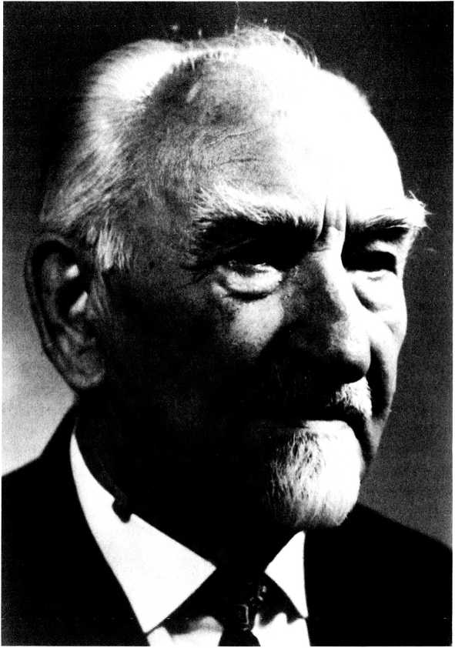

Ernst Krupka

Erlebte Erweckungen

Meine Jugendzeit

Im Alter von 7 Jahren verlor ich durch einen Unfall an einer landwirtschaftlichen Maschine drei Finger an meiner linken Hand, den Zeigefinger ganz, die beiden nächsten Finger zur Hälfte. Meine Eltern wurden dadurch so getroffen, daß der Vater die ersten grauen Haare bekam. Niemand konnte ah­nen, daß der Unfall mein weiteres Leben bestimmen würde. Ich war wehrunfähig geworden.

Bald zeigte es sich, daß ich viel weniger Schaden genommen hatte, als jedermann dachte. Ich konnte in der Landwirtschaft nach Kräften mitarbeiten. Auch gehörte ich in der Schule zu den besten Turnern. Daumen und kleiner Finger erstarkten rasch und zusehends.

In der Schule übersprang ich zwei Klassen und saß dann als kleiner Bub zwischen zwei stattlichen Mädchen auf einer Bank. Meinem Vater zuliebe, der Bauer und Ortsvorsitzen­der, Schöffe bei Gericht und Kirchengemeinderat war und darüber hinaus noch weitere Ämter innehatte, wurde ich vor­zeitig aus der Schule entlassen. So kam es, daß ich schon vom 15. Lebensjahr an die Hauptlast an Arbeit trug, die ein Bau­ernhof erfordert. Wenn ich meiner Großfamilie gelegentlich erzähle, wie hart meine Jugend gewesen ist, ernte ich Stau­nen, Bewunderung und fast Unglauben. Der Unterschied zwischen damals und heute ist geradezu gewaltig. Darauf ist es auch zurückzuführen, daß ich von Natur ein Asket bin und von allen möglichen „Weichlichkeiten“ abgestoßen werde.

Meine Bekehrung

Als ich achtzehn Jahre alt geworden war, fand in Orteisburg, acht Kilometer von unserem Wohnort entfernt, eine Evange­lisation statt, und zwar in einem einfachen Saal der Landes­kirchlichen Gemeinschaft. Ein Missionar Fischer aus der

Schweiz hielt die Vorträge; Abend für Abend hörten wir- die Eltern und wir erwachsenen Kinder-ihm zu. Mein Vater war schon vorher zum lebendigen Glauben gekommen, und zwar in einer ostpreußischen Bußbewegung, über die viel zu be­richten wäre. Mich hatte dieses „Familienereignis“ so beein­druckt, daß ich an den langen Winterabenden vor der Petro­leumlampe die ganze Bibel vom ersten bis zum letzten Blatt durchgelesen hatte. Daß ich mich bekehren müßte, war mir durchaus klar.

An einem dieser Abende in Orteisburg passierte es dann. Der Missionar erzählte unter anderem, daß in Bremen wäh­rend seines Vortrags drei Matrosen aufgestanden seien und gesagt hätten, sie wollten sich für Jesus entscheiden. Es fuhr mir geradezu durch den Sinn: „Wenn er zum Aufstehen auf­fordert, springst du auf!“ Heimlich hoffte ich. die anderen würden es ebenfalls tun. Und siehe da, es geschah! Die Auf­forderung kam, und ich schnellte hoch - mutterseelenallein! Die Meinigen, dazu Onkel und Tante, schauten mich verwun­dert an. Aber ich stand! „Bleiben Sie nachher zurück“, sagte mein „geistlicher Vater“. Er zeigte mir nach der Versamm­lung gewissenhaft den Weg zum Frieden, forderte mich auf, frei zu beten, was auch stockend geschah, und entließ mich mit freundlichen Worten.

Daheim plagten mich dann zweieinhalb Tage lang meine Sünden. Ich hatte ja auch allerlei auf dem Kerbholz. So hatte ich z. B. eine Ladung Hafer auf den Markt gefahren und bei der Abrechnung mit meinem Vater einen Sack zu wenig ange­geben. Hier nun erlebte ich die „Handreichung des Heiligen Geistes“. Plötzlich fuhr mir das Wort durch den Sinn: „Er hat unsere Sünden an seinem Leibe selbst hinaufgetragen auf das Holz.“ Ich folgerte: „Wenn sie auf dem Kreuz liegen, dann liegen sie ja nicht auf mir.“ Meine Seele tat bei dieser Er­kenntnis geradezu einen Freudensprung! Ich konnte glauben, erlöst zu sein und Vergebung erlangt zu haben. Die Unruhe wich einem tiefen Frieden - alle Menschen hätte ich in meiner Freude umarmen mögen. Mit darauf ist es zurückzuführen, daß im Mittelpunkt meiner Verkündigung das Kreuz stand - und steht bis auf den heutigen Tag.

In jener Zeit wurde durch einen Pfarrer Lange das Gemein­schaftsbrüderhaus mit dem Sitz in Vandsburg, Westpreußen, gegründet, angelehnt an das dortige Diakonissenhaus. Die christliche Presse berichtete darüber. Ich las alles mit dem größten Interesse und wurde bald innerlich immer wieder ge­drängt, mich als Schüler zu melden. Die Unruhe darüber wur­de so stark, daß ich meinen Vater ins Vertrauen zog. Er hörte sich alles, was ich vortrug, geduldig an und entschied ohne Zö­gern: „Du bist der Erbe und bleibst zu Hause.“ Ich antworte­te: „Nun, ich kann ja warten.“ Nach einigen Monaten nahm er mich draußen beiseite und sagte: „Du hast meine Einwilli­gung; ich kann sonst nicht mehr ruhig schlafen.“ Mein Weg war frei. Ich meldete mich, wurde angenommen und trat An­fang Januar 1909 als erster Schüler in Bahnau/Ostpreußen ein, wohin das Brüderhaus eben umgezogen war. Ich ahnte nicht, wie rasch mich mein Weg zu meiner Lebensaufgabe als Evangelist führen sollte.

Zwei Jahre später arbeitete die Leitung des Hauses einen „Feldzugsplan“ aus. Alle Brüder des Hauses, die dazu fähig waren, wurden ausgesondert, in der gesamten Umgebung von Bahnau eine Woche lang zu evangelisieren. Einem Bruder aus der Schweiz und mir wurde ein großes Gut zugewiesen, et­wa fünf Kilometer von Bahnau entfernt. Wir meldeten uns nachmittags beim Gutsherrn an, luden anschließend die Leu­te ein und hatten in dem größten Raum des Gutshofes schon am ersten Abend eine ansehnliche Schar vor uns. Abend für Abend nahm der Besuch sprunghaft zu. Was nur laufen konn­te, ob jung, ob alt, das lief in den Versammlungsraum. Da die Leute den Schweizer nicht recht verstanden, wurde ich rasch der Hauptredner und predigte so laut, daß man mich draußen weithin hören konnte. Niemand hatte mir gesagt, wie ich zu evangelisieren hätte; ich konnte es einfach. Gestandene Män­ner bekannten mir, den Gutsherrn bestohlen zu haben. Es brodelte nur so unter den Leuten! Nach der letzten Versamm­lung gab es lauter traurige Gesichter. Alle riefen: „Bleibt län­ger!“ Unauslöschlich hat es sich mir dann eingeprägt: In Kür-

ze rief mich Pastor Lange in sein Zimmer, um mir in großem Ernst zu sagen: „Bruder Krupka, wir geben dir sechs Wochen Urlaub vom Unterricht; evangelisiere weiter.“

Was dann geschah, war nicht alltäglich. Ich zog, 21 Jahre alt, von Gut zu Gut, ebenso zu einigen Orten, predigte über­laut das Evangelium auf meine Weise und erlebte viele eigen­artige Bekehrungen. Betroffen machte es mich besonders, daß mir, dem 21jährigen jungen Mann, auch ältere Männer ihre Sünden, bisweilen ganz grobe, bekannten. Zum Jahres­fest im Sommer kamen einige Erntewagen vierspännig nach Bahnau gefahren, vollgepackt mit meinen Leuten. - So, ohne besondere Schulung, wurde ich Evangelist. Ich stimme Elias Schrenk, dem Vater der Evangelisation, zu, der gesagt haben soll: „Evangelisten und Künstler werden als solche geboren.“ Da mein Beitrag nicht zu lang werden soll, überspringe ich eine Zeitspanne meines Lebens und fahre gleich fort, über zwei viel größere selbsterlebte Erweckungen nach dem ersten Weltkrieg zu berichten.

Erweckung in Frankfurt

Wenn mein Gedächtnis mich nicht trügt, stand ein Zelt der Deutschen Zeltmission, in die ich 1925 berufen wurde, im Jahre 1926 auf einem Platz neben der Matthäuskirche, nicht weit vom Bahnhof entfernt, an dem der Verkehr bis hinein in die Nacht hin und her wogte. Mein Mitarbeiter war der Predi­ger und Sänger Richard Puhle. Die Länge des Dienstes betrug drei Wochen.

Von Anfang an war der Besuch gut. Er nahm dann so rasch zu, daß am Ende der Woche 1000 Menschen im Zelt saßen und ringsherum ebenso viele standen und lagerten. Jeden Abend gab es ein großes Gedränge. Nicht wenige Mütter brachten ihre Kleinsten im Kinderwagen mit, um draußen zu­hören zu können. Ein Mikrophon gab es damals noch nicht. Ich zog in Kehle und Brustkasten alle Register und wurde auch draußen von jedermann verstanden. (Meine Sippe meint, ich hätte im Hals einen Orkan!)

In der zweiten Woche gaben wir die Sprechstunden be­kannt. Was nun folgte, habe ich in meinem Leben so nur in Frankfurt erlebt. Die angesagten Zeiten reichten bald nicht mehr aus. Wir waren vormittags und nachmittags stundenlang in Anspruch genommen, auch nach den Abendvorträgen noch bis in die Nacht hinein. Meistens waren es Sündenbe­kenntnisse, was wir zu hören bekamen. In der dritten Woche sagte ich zu Bruder Puhle: „Du, ich drehe durch!“ „Ich eben­falls“, antwortete er. So machten wir denn bekannt, daß wir aus gesundheitlichen Gründen zwei Tage lang keine Sprech­stunde geben könnten, fuhren morgens in den Taunus hinaus und kamen erst zur Bibelstunde zurück. Daß Evangelisten vor der Zahl ihrer Sprechstundenbesucher die Flucht ergreifen, dürfte überaus selten Vorkommen. Nach der Schlußversamm­lungwaren wir, wie man zu sagen pflegt, „vollständig fertig“.

Manche Bekehrungen waren ungewöhnlich. Nur eine möchte ich erwähnen. Bald nach der Heimkehr erhielt ich ei­nen Brief von einem Dozenten der Universität Gießen mit fol­gendem - verkürzt wiedergegebenen - Inhalt: „Lieber Bruder Krupka! Ich ging in Frankfurt an einem Zelt vorbei, dem viele Menschen zuströmten, wurde neugierig, ging ebenfalls hinein und hörte Sie predigen. Am dritten Tag drang ich unter Ihrer Verkündigung durch zum lebendigen Glauben. Ich habe Ver­gebung erlangt, habe ein versöhntes Gewissen, lebe nun im Frieden mit Gott und grüße Sie als Ihr Bruder im Herrn Dr. N. N.“ Beigefügt waren RM 50,-, damals viel Geld.

Ein Jahr nach der Zeltarbeit lud mich Herr Pfarrer Lange von der Frankfurter Matthäusgemeinde ein, seiner Mitarbei­tergruppe eine Bibelstunde zu halten. Am Schluß sagte er wörtlich: „Diese neunzig Männer und Frauen, die im letzten Jahr meine Mitarbeiter geworden sind, kamen alle in Ihrem Zelt zum lebendigen Glauben.“ Es war minutenlang still im Gemeindesaal. - Pfarrer anderer Gemeinden in Frankfurt hätten vielleicht ähnliches erzählen können.

„Der Wind weht, wohin er will.“ Evangelisten sind nur sei­ne Handlanger.

Im Winter 1925/26 hat mich die mittelgroße Gemeinschaft der „Süddeutschen Vereinigung“ in Pforzheim zu einer Evangeli­sation eingeladen. Die S.V. ist dem Gnadauer Verband ange­schlossen. Die Pforzheimer Gemeinschaft allein stand mit ih­rem Jugendbund für EC hinter der Veranstaltung. Dazu wur­de das Gasthaus „Alter Fritz“ gemietet. Der größte Saal bot etwa 300, zwei kleinere etwa je 100 Personen Platz. Sie waren mit dem großen Saal durch Lautprecher verbunden.

Schon am dritten Abend waren alle Säle überfüllt. Vom vierten Tag an hielt ich um 16 Uhr die Bibelstunde, um 18 Uhr den ersten Evangelisationsvortrag, um 20 Uhr den zweiten mit dem gleichen Thema, um den Besuch zu verringern, und um 21.30 Uhr eine Nachversammlung. Um 16 Uhr drängten sich die Leute in allen Sälen wie vorher, in den Nachversamm­lungen wurden im Schnitt 50 Personen gezählt. Das Staunen war allgemein groß; ich selbst wunderte mich am meisten über den unerwartet starken Zulauf.

In den Nachversammlungen hütete ich mich sorgfältig da­vor, Druck auszuüben. Nach kurzen Hinweisen auf die Not­wendigkeit und Bedeutung einer Entscheidung für Jesus gab ich das Gebet frei. Und das genügte vollständig! Männer, Frauen, Jugendliche beteten nacheinander, manchmal durch­einander; es ging so weiter bis nach 22 Uhr. Anschließend folgte in einem besonderen Raum meine Sprechstunde, die auch am Vormittag sehr in Anspruch genommen wurde.

Noch vor dem Zweiten Weltkrieg hielt ich in einer Pforzhei­mer Randgemeinde wieder eine Evangelisation, und zwar in der berühmten Wabenkirche. Die eine Wand besteht nämlich aus kleinen, bunten, wie Waben geformten Fenstern aus dik- kem Glas, die bei Beleuchtung ganz entzückend glänzen. - Nach einem Abendvortrag kam ein Herr zu mir, stellte sich mir als Landtagsabgeordneter vor und sagte fröhlich: „Ich bin im .Alten Fritz1 zum Glauben gekommen.“ Ein Wort gab das andere. Und dann erfuhr ich, daß er einer von 70 jungen Män­nern sei, die damals alle zum Glauben gekommen seien. „Da­von weiß ich nichts! Das ist unmöglich! Ich glaube es nicht!“

rief ich aus. Die Antwort lautete: „Soll ich Ihnen die Adres­senliste zeigen? Durch regelmäßige Zirkularbriefe sind wir bis heute miteinander verbunden.“ Tief bewegt blickte ich ihn an. Gottes Geist ist ein Wundergeist. Der kleine Evangelist kann nur anbeten und staunen.

Vielleicht werden manche Leser meinen, die Vorträge sei­en „außerordentlich“ oder „einzigartig“ gewesen. Keines­wegs! In meinem Bücherschrank befinden sich zwei Heftchen mit je acht Vorträgen aus jener Zeit. Der Titel lautet: „Das freie Heil in Christo.“ Das Urteil heute würde lauten: „Un­glaublich einfach.“ Ich selbst beurteile die Reden ebenso. Einiges fällt allerdings auf: die starke Einbeziehung des Ge­wissens als des Mitwissers Gottes, oder daß die Vergebung der Sünden nur durch die Kraft des Blutes Jesu zu erlangen sei, das geflossen ist, um unsere Schuld zu sühnen und zu til­gen. Im Zentrum stand, geradezu einseitig, das Kreuz.

Wenn ich an jene Zeiten denke, überkommt mich Wehmut, ja eine heftige Sehnsucht nach Erweckungen. Gott hat damals unter anderem auch die Gemeinschaftsbewegung Gnadauer Prägung gebraucht, um Scharen von Menschen, besonders auch junge, zu Christus zu führen. Nach dem Zweiten Welt­krieg war es so ganz anders. Heute hört man von echten und größeren Erweckungen in der westlichen Welt nur wenig. Sie sind „Mangelware“ geworden. Gott hat seine Gezeiten.

Ernst Krupka

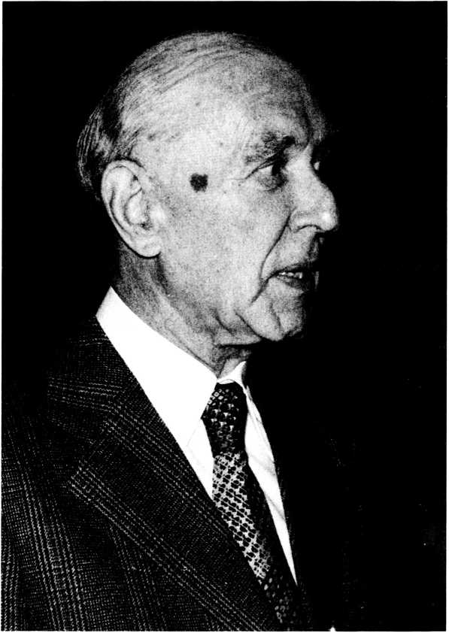

Prof. Dr. Walter Künneth DD.

Der Wahrheit verpflichtet

Mein Elternhaus

Am 1. Januar 1901 wurde ich geboren. Ich war das jüngste Kind. Eine Schwester Elsbeth und ein Bruder Christian- Adolf sind im frühen Kindesalter gestorben. Vor mir kam noch mein drei Jahre älterer Bruder Karl. Die Freude meiner Eltern über meine Geburt wurde bald stark getrübt, da meine Mutter von dem schrecklichen Kindbettfieber befallen wurde und nach einem bitteren Ringen mit dem Tode, erst 25 Jahre alt, am 6. März 1901 starb. Das war für meinen Vater ein un­sagbarer Schmerz. Einem Freund gestand er: „Es war mir, als ob die ganze Welt zusammenbricht.“ Auf ihren Grabstein auf dem Etzelwanger Friedhof setzte er das Zeugnis christlicher Hoffnung: „Was sichtbar ist, das ist zeitlich, was unsichtbar ist, das ist ewig“ (2. Kor. 4,18).

In einer Aufzeichnung berichtet mein Vater von einem er­regenden Traum meiner Mutter. Sie träumte vom „Jüngsten Gericht“. Mit vielen, vielen Menschen stand sie vor Gottes Thron. Jeder wurde bei seinem Namen aufgerufen, um in der himmlischen Welt Eingang zu finden. Und da mußte sie war­ten, warten - und immer noch hörte sie ihren Namen nicht, bis dann auf einmal, nach großer Angst, zum Schluß auch ihr Na­me erklang und das erlösende, befreiende Ja Gottes. In die­sem Zusammenhang steht auch die Aussage meines Vaters, daß meine Mutter viel für mich gebetet hat.

Die geheime Verfolgung

Am 21. Oktober 1937 sollte zum Reformationsgedächtnis in der Lorenzkirche in Nürnberg unter Leitung des unerschrok- kenen Kreisdekans und Oberkirchenrats D. Schieder ein gro­ßer Bekenntnisgottesdienst stattfinden. Der dafür zuständige Leiter des volksmissionarischen Amtes, der mannhafte und kampfentschlossene Pfarrer Kern, bat mich dringend, doch ja zu kommen und das Hauptreferat über Rosenbergs „Mythus“ zu übernehmen. Eine Zusage bedeutete für mich ein unbe­streitbares Wagnis; andererseits aber meinte ich, keinen Au­genblick schwanken zu dürfen, da diese Aufgabe zu meinem Amt der Apologetik gehörte und ich nun erst recht jede Gele­genheit wahrnehmen wollte zu reden, nachdem ich am Schrei­ben gehindert worden war.

Die Lorenzkirche war überfüllt mit etwa 5000 Menschen; sie drängten sich in den Gängen Kopf an Kopf. Ich gestehe, daß ich mit innerer Bewegtheit die Kanzel betrat, wobei ich auch gewiß war, daß eine höhere Hand mich gerade in dieser Stunde halten würde. Eine spannungsgeladene Luft lag über der riesigen Versammlung; man spürte die Entscheidungs­schwere eines geistigen Ringens und ahnte den „altbösen Feind“, der „mit groß’ Macht und viel List“ auch an dieser Stätte gegenwärtig war. In atemloser Stille lauschten die Zu­hörer meiner in der Tat schonungslosen Auseinandersetzung zwischen evangelischer Wahrheit und der Lügenwelt des Ro- senbergischen Mythus.

Viele fürchteten, ich würde sofort nach dem Gottesdienst festgenommen werden, aber angesichts der Masse der be­kenntnistreuen Menschen wollte man durch eine Verhaftung, die kaum verborgen bleiben konnte, kein Aufsehen erregen. Auch das gehörte zur wohldurchdachten Taktik der Geheim­polizei. Nach meinem Vortrag stürzte Helmut Kern auf mich zu und beschwor mich, ihm mein Manuskript zur Verfügung zu stellen, um eine weiteste Verbreitung meiner Ausführun­gen zu ermöglichen. Ich willigte ein und erweiterte diesen Vortrag zu einer kleinen Broschüre unter dem Titel „Evange­lische Wahrheit - ein Wort zu Alfred Rosenbergs Schrift .Pro­testantische Rompilger1“. In höchster Eile wurde dieses Heft wiederum vom Wichern-Verlag übernommen und zugleich an zwei Stellen, in Leipzig und Stuttgart, in Druck gegeben, um auf diese Weise einen Zugriff der Gestapo zu erschweren, ln meinem am Reformationsfest 1937 Unterzeichneten Vorwort heißt es: „Da es mir nicht möglich ist, wie beabsichtigt, in ei­ner ausführlichen und gründlichen evangelischen Antwort Al­fred Rosenbergs Kampfschrift protestantische Rompilger' zu erwidern, so möge wenigstens dieses kurze Wort allen, die be­reit sind zu hören, sagen, was ,evangelische Wahrheit' bedeu­tet, und der christlichen Gemeinde zur Stärkung des Glau­bens dienen... in der freudigen Gewißheit: .Seine Wahrheit ist Schirm und Schild' (Ps. 91,4).“

Die Veröffentlichung gelang wider alles Erwarten. Blitz­schnell wurde die Broschüre in 112000 Exemplaren verbrei­tet. Als kurz danach die Gestapo erschien, konnte sie nur noch einen Rest beschlagnahmen. Durch ungezählte Pfarr­häuser ist die Schrift gewandert. Nun wurden die örtlichen Po­lizeistellen darauf gehetzt mit dem Auftrag, alle noch auffind­baren Exemplare oder gar ungeöffneten Pakete mit diesem gefährlichen Inhalt zu beschlagnahmen.

Viele treue und tapfere Pfarrfamilien mußten jetzt Verfol­gung leiden, wurden bestraft, manche von ihnen wegen Ver­breitung dieses Heftes sogar verhaftet.

Auch über meinem Horizont stand bedrohliches Wetter­leuchten. Es war nur eine Frage der Zeit, bis der Sturm losbre­chen würde. Darüber waren wir uns alle einig. Ich selbst war dankbar und getrost, weil es mir noch einmal geschenkt wor­den war, einen solchen Dienst tun zu dürfen.-

Öffentliche Disputation

Daß ich auf einmal als Universitätsprofessor an die Front der bekennenden und kämpfenden Gemeinde gerufen wurde, entsprach keineswegs meiner persönlichen Absicht, sondern ging auf eine Bitte von Pastor Peter Hartig zurück, der, selbst tief verwurzelt im Bekenntnis der lutherischen Kirche, mit ganzem Einsatz seine Heidedorfgemeinde in Sittensen, zwi­schen Hamburg und Bremen gelegen, betreute. Er bat mich, zu einer großen Lehrertagung zu kommen und über die Pro­bleme des theologischen Modernismus zu sprechen. Das ge­schah nun auch vor etwa zweihundert Lehrern der verschie­denen Schulgattungen, von denen wohl die meisten von der Theologie Bultmanns und seiner Schüler teils fasziniert, teils wenigstens infiziert waren. In einer heftigen Diskussion ergab sich die direkte Anfrage an mich persönlich: „Sind Sie bereit, auch vor einem Vertreter dieser modernistischen Theologie Ihren gegensätzlichen Standpunkt zu vertreten?“ Unter die­sen Umständen blieb mir natürlich nichts anderes übrig, als mit Ja zu antworten. Es sollte zu einer öffentlichen Disputa­tion kommen. Pastor Hartig hat sich nun lange bei den Schü­lern Bultmanns um einen Partner bemüht. Alle sagten jedoch ab bis auf Professor Ernst Fuchs, einen Neutestamentler. der sich zur Diskussion bereit erklärte.

Im Herbst 1964, am 12. Oktober, strömten etwa zweitau­send Menschen in die rote Backsteinkirche von Sittensen, so daß die Kirche brechend voll war. Es waren ungezählte Pfar­rer, Vikare aus den Predigerseminaren, Studenten, die Leh­rerschaft, Vertreter der evangelischen Akademien und Hoch­schulen, Superintendenten, die Bischöfe Dr. Wölber, Altbi­schof Dr. Witte aus Hamburg, an ihrer Spitze Landesbischof Lilje, sowie der Regierungspräsident anwesend. Dazu kamen noch der »Ahldener Bruderkreis«, der Pfarrergebetsbund, die Missionsanstalt Hermannsburg, das Pastoralkolleg aus Loccum und Vertreter der verschiedenen lutherischen Frei­kirchen samt der Theologischen Hochschule in Oberursel. Im Altarraum waren zwei Rednerpulte für die beiden Disputan­ten aufgestellt. Über der großen Versammlung lag eine be­drückende Spannung. Ernst Fuchs, munter und vergnügt, be­trachtete offenbar diese Disputation als eine Art freund­schaftlichen Boxkampf, bei dem man sich nachher die Hände schüttelt und versichert, es sei ja alles nicht so schlimm. Für mich freilich war das Thema des Tages: „Die Wirklichkeit der Auferstehung Jesu von den Toten“ eine ungeheuer ernste An­gelegenheit, bei der das Schicksal des Glaubens und der Kir­che auf dem Spiel stand.

Wir trugen jeder unsere Thesen vor, und dann begann eine leidenschaftliche Aussprache, bei der am Nachmittag auch die Zuhörer zu Wort kamen. Die Methode meines Kontra­henten bestand darin, den konkreten kritischen Fragen durch eine humorvolle Bemerkung auszuweichen und sich wie ein Aal dem Zugriff zu entwinden. Seine Grundthese war, die

Auferstehung Jesu sei nur ein anderes Wort für die Liebe Got­tes, und daher sei die Frage, ob und was an Ostern geschehen sei, falsch gestellt und letztlich gleichgültig. Ich widersprach unter Berufung auf das klare, anders lautende Schriftzeugnis in aller Eindeutigkeit. Es kam mir darauf an, die Fronten klar herauszustellen; mehr konnte bei einer solchen Disputation nicht erreicht werden. Die Meinung der Zuhörerschaft schien mir geteilt und stark emotional geladen. Zum Schluß wurde Fuchs von einem Diskussionsredner so heftig angegriffen, daß er verärgert auf ein längeres Schlußwort verzichtete. Am En­de nahm Lilje noch das Wort zu einem persönlichen Bekennt­nis zu Luthers Lehre, ohne zu unserer Disputation selbst Stel­lung zu beziehen, wodurch natürlich der Eindruck einer Gleichrangigkeit der hier vertretenen theologischen »Rich­tungen« erweckt wurde. Als ich mich erschöpft gegen Abend in mein Zimmer im Pfarrhaus zurückgezogen hatte, erschien plötzlich Lilje, um mir zu versichern, daß er natürlich ganz auf meiner Seite stünde. Das war menschlich gut gemeint, aber sachlich war ich darüber unglücklich, daß dieser hervorragen­de lutherische Bischof es nicht gewagt hatte, ein klares Nein zur Irrlehre zu sprechen und damit für die ganze Kirche das Zeichen zu geben, sich um das Bekenntnis zu scharen.

Die Bekenntnisbewegung war herausgefordert

Nach diesem Vorspiel erhielt ich zu Beginn des Jahres 1966 ei­nen Telefonanruf von Rudolf Bäumer, der mich im Namen der Bekenntnisbewegung bat, bei der geplanten ersten Groß­kundgebung in der Dortmunder Westfalenhalle, der größten gedeckten Flalle Europas, den theologischen Hauptvortrag über „Kreuz und Auferstehung Jesu Christi“ zu übernehmen. Ich sagte zu in der Überzeugung, daß ich verpflichtet sei, mei­nen theologischen Dienst der Gemeinde in der Stunde ihres Angefochtenseins zur Verfügung zu stellen. Theologie ist ja kein privater oder akademischer Selbstzweck, sondern eine notwendige Klärungsarbeit für das Glaubensdenken der Kir­che. Erst im Februar hatte ja Professor Hartmann von der

Pädagogischen Hochschule in Dortmund in einer evangeli­schen Fachzeitschrift geschrieben: „...was Jesus für uns be­deutet, läßt sich nicht länger in der Formel ausdrücken: wah­rer Gott - wahrer Mensch. Wir müssen klipp und klar sagen, daß Jesus Mensch war und nichts als Mensch.“ Der Einbruch der Häresie war unübersehbar. Die Bekenntnisbewegung war zur Antwort herausgefordert.

6. März 1966

Am 6. März 1966 saß ich - auch meine Frau Gerda konnte da- beisein - neben den Leitern Deitenbeck, Bäumer sowie Pfar­rer Heimbucher, D. Wilm, Präses der Westfälischen Landes­kirche, und dem Evangelisten Wilhelm Busch auf dem Po­dium der überdimensionalen Riesenhalle in Dortmund, in de­ren Mitte ein schlichtes weißes Kreuz aufragte. Ich schaute zum erstenmal in eine ungeheure schwarze Menschenmasse mit ungezählten hellen Flecken, die anstelle der Gesichter hervortraten. Die Massen türmten sich bis zu den obersten Rängen, und auf den Gängen und Stufen saßen die Menschen Kopf an Kopf. Auch die Zugänge außerhalb des Versamm­lungsraumes waren dicht besetzt. Es waren wohl etwa 24000 Teilnehmer. Dabei war es kein geringes Risiko für die Veran­stalter gewesen, diese teure Halle zu mieten, ohne über Geld zu verfügen. Und nun kam dieser unerwartete Zustrom. Das war wie ein Aufstand der bekennenden Gemeinde. Begleitet von mehr als 1000 Posaunenbläsern, die vom CVJM gestellt wurden, brausten die Glaubenslieder durch den Raum. Einen „unvergeßlichen Höhepunkt“ nannte es Wilhelm Busch, „als die Gemeinde aufstand und laut das Apostolische Glaubens­bekenntnis sprach. Es mag oft gedankenlos gemurmelt wer­den. Aber hier war es wirklich das Bekenntnis der glaubenden Gemeinde zu den Heilstaten Gottes“. Ich selbst stellte in mei­nem Vortrag das biblische Auferstehungszeugnis im Kontrast zu seiner modernistischen Verfälschung heraus. Die Zuhörer­schaft folgte in gespannter Aufmerksamkeit und Stille.

Daß nicht alle Anwesenden zur Bekenntnisbewegung ge-

hörten, zeigte sich, als in der allmählich sich leerenden Halle eine Gruppe von Assistenten und Studenten der Fakultät Münster mich umdrängte und heftig auf mich einredete, um ihren Widerspruch und ihr Mißfallen an dieser Veranstaltung zu bekunden. Das äußere Ergebnis dieser fraglos imposanten Bekenntniskundgebung faßte Hellmuth Frey in dem Urteil zusammen: „Das Zeugnis der glaubenden Gemeinde durch­brach die ihr gezogenen Gettomauern und drang in die über die Massenmedien von der modernistischen Theologie be­herrschte Öffentlichkeit.“ Das Anliegen der Bekenntnisbe­wegung konnte seitdem nicht mehr übersehen, nicht mehr tot­geschwiegen werden.

Aus: Walter Künneth: Lebensführung. R. Brockhaus, Wuppertal 1979. S. 14,149-151. Mit freundlicher Genehmigung des Autors und des Verlags.

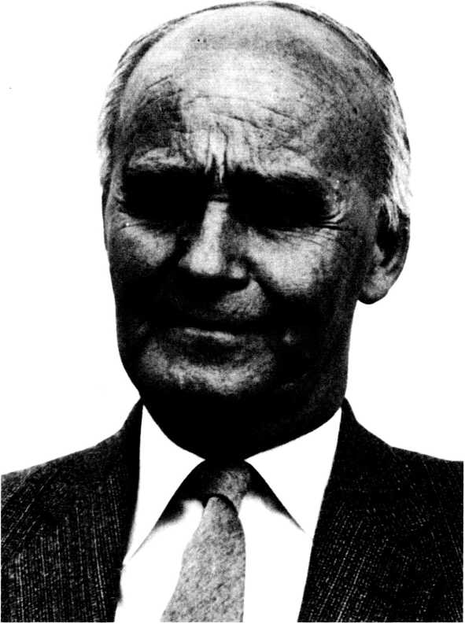

Brüder, für die ich Gott danke

„Da die Brüder von uns hörten, gingen sie uns entgegen bis nach Forum Appii und Tres Tabernä. Da Paulus sie sah, dankte er Gott und gewann Zuversicht“ (Apg. 28,15). Wie liebe ich diesen Vers! Paulus ist auf dem Weg in die Gefangen­schaft nach Rom. Ungewiß und dunkel liegt die Zukunft vor ihm. Gewiß, auch über solcher Zeit waltet die Hand des Herrn, dem der Apostel gehört und dient. Aber zum Vertrau­en auf den unsichtbaren himmlischen Herrn tritt hier der Blick auf die sichtbaren irdischen Brüder. Etliche Christen von Rom kommen Paulus ein Stück Wegs entgegen. Die Ge­meinschaft mit ihnen erquickt und ermutigt ihn. Seine Zuver­sicht wird gestärkt. Er dankt Gott für die Brüder.

Es gibt wohl keinen Jünger Jesu, der nicht ähnliches erfah­ren hat wie Paulus hier. Wenn ich auf mein Leben zurück­schaue - wie viele Brüder (und Schwestern) sind mir begeg­net, für die ich meinem guten Herrn von Herzen danke, die mir zum Segen geworden sind, die mich beeinflußt und mitge­prägt haben! Von vieren will ich kurz berichten.

Paul Humburg

Im Herbst 1937 machte ich meine erste theologische Prüfung „illegal" bei der Bekennenden Kirche des Rheinlandes. Heimlich, an abgelegenen und verborgenen Orten, kamen wir in Wuppertal zusammen. Paul Humburg (1878 - 1945), der Präses der rheinischen BK, war der Vorsitzende der Prü­fungskommission. Er war ein unerschrockener Bekenner und Zeuge der biblischen Wahrheit in der Not- und Kampfzeit, welche die Kirche Christi im Dritten Reich zu durchleben und zu durchleiden hatte. In und trotz allem Kampfgetümmel blieb er der seelsorgerliche Verkündiger des Evangeliums vom Heiland der Sünder, der für Jesus warb und zu ihm ein­lud: Für einen ew’gen Kranz dies unser Leben ganz!

Nun stand Paul Humburg nach dem Abschluß unserer Prü­fung noch einmal vor uns und sprach zu uns. Darum ging es ihm, daß wir jungen Kandidaten der Bekennenden Kirche nicht nur in „Kirchenkampf machten“, sondern rechte Diener des größten Königs seien. „Reinigt euch, die ihr des Herrn Geräte tragt“ (Jes. 52,11)! Das war die Mahnung, die er uns väterlich-liebevoll einschärfte. Auf den unlösbaren Zusam­menhang von Zucht und Vollmacht, von Heiligung und Frucht legte er den Finger.

Dabei blieb er nicht in Allgemeinplätzen stecken, sondern wurde höchst praktisch. U. a. sagte er: „Ihr lieben jungen Brüder, ich darf euch nicht verschweigen, daß mir die häßli­chen, gelben Finger nicht gefallen, die ich bei einigen von euch gesehen habe. Die rühren nicht von einer Zigarette her, sondern von vielen. Wenn ihr demnächst am Altar steht und Wein und Brot des Abendmahls austeilt - wollt ihr das mit sol­chen Fingern tun!? Zeigen diese nicht, daß ihr Gebundene des Nikotins seid? Ich will gar nicht das Rauchen in Bausch und Bogen zur Sünde stempeln. Aber das steht für mich fest: Leu­te, die des Herrn Geräte tragen, dürfen solche Finger nicht haben!“

Es waren der väterlich-brüderlichen Bitten und Mahnun­gen noch mehr. Diese hatten aber bei Paul Humburg nicht die Spur von einer gesetzlichen Enge an sich. Die ganze Schön­heit, aber auch die ganze heilige Verantwortung des Dienstes für Jesus ließ er vor uns aufleuchten. Man darf nicht andern predigen und selber verwerflich werden!

Und nun die letzten Worte: „Jetzt noch eine Frage! Ich muß sie stellen, wenn auch einige von euch darin pietistische Rück­ständigkeit sehen mögen: Seid ihr alle klar bekehrt zum Herrn Jesus?“

Paul Humburg hat nicht gemeint, daß alle nach derselben Art und Regel ihre Bekehrung erleben müssen. Er kannte und liebte das so herrliche, mannigfaltige Wirken Gottes an den Menschen. Aber davon ging er nicht ab: Nur der kann Je­sus recht dienen, nur der ist überhaupt sein Jünger, der mit dem ganzen Herzen und Willen sich ihm zu eigen gibt. Einer seiner Kernsätze lautete: „Gott krönet kein geteiltes Herz.“

Wie war es denn mit mir selber geistlich-innerlich bestellt, als ich Paul Humburg so eindringlich reden hörte? Gelbe Finger hatte ich keine. Die Frage nach der Bekehrung hielt ich auch nicht für pietistisch rückständig. Der Wunsch war in mir le­bendig: „So vollmächtig, so ans Gewissen dringend wie unser Präses möchte ich gern das Wort der Bibel auslegen und ver­kündigen können! Da ist ja alles lebendige Anrede an den Menschen heute, da bleibt nichts von Staub und Abstand der Jahrtausende.“

Ich liebte den Herrn, ich wollte ihm dienen. Aber es war da etwas, das mein geistliches Leben noch blockierte. Ich war und blieb einer gewissen Gesetzlichkeit verhaftet. In meiner nächsten Verwandtschaft und Bekanntschaft hatte es Adven- tisten gegeben. Das ist jene christliche Gemeinschaft - von vielen auch Sekte genannt -, nach der es zu den wesentlichen Stücken des Gehorsams im Leben eines Christen gehört, daß er den Samstag - Sabbat - feiert und nicht den Sonntag. Auch die alttestamentlichen Speisegesetze müssen gehalten wer­den, u. a. ist das Essen von Schweinefleisch verpönt.

Nun hatte ich mich zwar dem adventistischen Einfluß schon weithin entzogen. Ich muß in der Rückschau anerkennen, daß in der Art des Christseins der Adventisten manches Echte und Ernsthafte war. Aber zur Mitte der Bibel, zum vollen Ver­ständnis der Botschaft von der Gnade Gottes in Jesus Christus waren sie nicht vorgestoßen.

Was es damit auf sich hat, das war die befreiende Erkennt­nis, die ich in der Zeit gewann, als ich in der Kirchengemeinde Wiehl im Oberbergischen (Rheinland, Kreisstadt: Gummers­bach) bei Pastor Karl Stegemann (1880 - 1963) Vikar war. Mein „Vikariatsvater“ nahm sich in vielen seelsorgerlichen Gesprächen Zeit für mich. Wir lasen die Bibel miteinander, wir hatten Gebetsgemeinschaft. Die Eierschalen falscher ge­setzlicher Bindungen und Engigkeiten fielen von mir ab. Die Weite und Fülle der Erlösung durch Jesus Christus ging mir auf. Ich konnte mit Paulus bekennen: „Aus Gnade seid ihr se­lig geworden durch den Glauben, und das nicht aus euch:

Gottes Gabe ist es, nicht aus den Werken, auf daß sich nicht jemand rühme“ (Eph. 2,8-9). Fortan war es mir viel lieber und leichter als bisher, den gekreuzigten und lebendigen Chri­stus als das Herzstück der biblischen Botschaft zu bezeugen.

Karl Stegemann, den ich meinen „geistlichen Vater“ nen­ne, ließ mich allerdings nicht darüber im Zweifel, daß die Gnade keine billige Allerweltsware ist. Sie ist teuer. Damit sie für die Sünder wirksam werden konnte, hat der Sohn Gottes stellvertretend für uns sein Leben geopfert. Die recht verstan­dene und erfaßte Gnade macht nicht leichtfertig, sondern führt zu Zucht und Heiligung und macht zu hingebendem Dienst fähig und willig.

Noch etwas anderes als das bis jetzt Berichtete verdanke ich Karl Stegemann. Er war „Gemeinschaftspastor“. Er hat auch mir die Brüder und Schwestern in den landeskirchlichen Ge­meinschaften liebgemacht. Seit meiner Zeit im Oberbergi- schen weiß ich. wie wichtig und lebensnotwendig es für die große, weite Volkskirche mit ihren Massen von Namenschri­sten ist, daß solche, die mit Ernst Christen sein wollen, sich versammeln, miteinander die Bibel lesen, zusammen beten und missionarische Verantwortung wahrnehmen. Dabei müs­sen sie immer der Versuchung zum erbaulichen, selbstgenüg­samen Getto widerstehen.

Stegemann hatte einen engen Freund, der aber schon 1934 gestorben war: Pastor Alfred Christlieb in dem oberbergi- schen Dörfchen Heidberg. Auch das danke ich ihm allezeit, daß er mich mit dem Erbe dieses einzigartigen Beters und Bi­belauslegers bekannt gemacht hat. Ich lernte das aus dem Christliebschen Nachlaß herausgegebene Buch „Der Apo­stel Paulus“ kennen. Welch eine Fundgrube schlichter, tiefer, origineller, seelsorgeriicher Schriftauslegung! Mein väterli­cher Freund übergab mir später eine weitere große Anzahl von biblischen Betrachtungen aus der Feder von Christlieb zur Auswertung und Veröffentlichung. Ich habe daraus die Bände „Ich freue mich über dein Wort“, „Ich suche, Herr, dein Antlitz" und „Vollmacht von oben“ gestaltet.

Otto Kaiser

Karl Stegemann hat mich in die richtige biblisch-geistliche Grundspur gebracht. Durch Otto Kaiser, einen weiteren vä­terlichen Freund, hat Gott mich in die Bewegung des Jugend­bundes für Entschiedenes Christentum (EC) hineingeführt, in der ich unvergeßlich schöne und reiche Jahre des Dienstes erlebte.

Otto Kaiser (1882 - 1952) lernte ich in der Zeit des Zweiten Weltkrieges kennen. Als Soldat war ich eine Zeitlang in Kas­sel bei einer Dienststelle der Nachrichtentruppe eingesetzt. Er wohnte in Kassel, war der Leiter der örtlichen Landes­kirchlichen Gemeinschaft „Friedenshof“ und der Vorsitzende des Deutschen EC-Verbandes. Sein Herz und sein Haus tat er weit gegen mich auf. Als ich ihn nach dem Kriege wieder traf, stellte er die für mich völlig unerwartet kommende Frage: „Willst du nicht aus deiner rheinischen Heimatkirche aus- scheiden und ganz zu uns in den EC kommen? Wir wollen mit Gottes Hilfe das Werk, das in der Hitlerzeit und während des Krieges viel Schaden erlitten hat und sehr klein geworden ist, wieder aufbauen. Laß uns miteinander in der neugeschenkten Freiheit viele junge Menschen in die Nachfolge Christi zu ru­fen versuchen!“

Das war eine schicksalhafte Frage, die Bruder Kaiser mir stellte. Ich war bis zum Ende des Krieges ein „illegaler" Pastor der Bekennenden Kirche gewesen, von der offiziellen Kir­chenleitung nicht anerkannt. Nun war ich „legalisiert“ wor­den und war drauf und dran, im Oberbergischen in ein Pfar­ramt zu gehen. Da erreichte mich der Ruf Otto Kaisers.

Ich habe darin Gottes Ruf gehört und bin für 18 Jahre Bun­despfarrer im Deutschen EC-Verband geworden. Es war eine Entscheidung, die ich nie bereut habe. Ich kam in die Erwek- kungs- und Aufbruchszeit unter unserer Jugend nach dem Kriege hinein. Was haben wir für gesegnete Freizeiten hin und her im Lande erlebt! Vor allem in seiner hessischen Hei­mat war Otto Kaiser oft dabei. Seine Gesundheit war sehr an­geschlagen, sein Körper vertrug nur Diätnahrung. Aber es hielt ihn nicht zu Hause. Er wollte dabeisein und mithelfen, wo der Herr Jesus eine Ernte für sein Reich einbrachte.

Im Spätsommer 1947 konnte in Bad Homburg vor der Höhe die erste große Deutsche EC-Tagung nach dem Zweiten Weltkrieg durchgeführt werden. Als Otto Kaiser nach herrli­chen Tagen „auf Tabors Höhen“ das Schlußwort sprach, wählte er einen Text, der mir zunächst reichlich unpassend für diese Gelegenheit vorkam. Wir waren erhoben und mit Gna­de überströmt worden. Nun wurden wir als „Elende“ bezeich­net. Das Bibelwort aus Psalm 149,4 heißt nämlich: „Er hilft den Elenden herrlich.“

Unser Bruder-gewiß hatte es ihn der Herr geheißen - stell­te uns den Alltag vor Augen, in den wir nach den Segenstagen von Bad Homburg zurückkehren würden. Würden Nöte, Kämpfe, Schwachheiten, Einsamkeit, Versuchung ausblei- ben? Würde es uns vielleicht nicht schon gar bald sehr „elend“ zumute sein? Aber dann wurde der lebendige Gott und der treue Heiland gerühmt, der gerade für den Alltag da ist. der gerade die „Elenden“ aufrichtet und ihnen hilft.

Eine schmerzliche Krebskrankheit setzte dem Leben mei­nes geliebten Bruders das irdische Ende. Als ich mich zum letztenmal zu seinem Leidenslager herabbeugte, flüsterte er mir mit verlöschender Kraft zu: „Die Gnade preisen!“ Damit hat er den Auftrag bestätigt und mir als sein Vermächtnis neu eingeschärft, den mir schon die Begegnung mit Karl Stege­mann in Wiehl für mein Leben und Dienen gewiesen hatte: Zeuge der allgenugsamen Gnade Gottes in Jesus Christus zu sein.

Erica Sabiti

Jetzt will ich noch einen der vielen außerdeutschen Jünger Je­su vorstellen, für die ich Gott danke und die meinen Glauben und meine Zuversicht gestärkt haben. Auf vielen Reisen in vielen Ländern habe ich unvergeßliche Begegnungen gehabt. Eine davon hat mich mit dem Erzbischof der anglikanischen Kirche von Uganda, Erica Sabiti, zusammengeführt.

Er befand sich schon im Ruhestand. Noch war der schreck­liche Diktator Idi Amin im Lande an der Macht. Dieser hatte den Nachfolger Sabitis, Erzbischof Janani Luwum, umbrin­gen lassen. Auch über andere Christen gingen die Wogen der Verfolgung dahin. Das ganze Volk zitterte unter der blutigen Schreckensherrschaft. Auch wirtschaftlich stand Uganda vor dem Ruin.

Das waren die Umstände, unter denen mein Besuch bei dem Bruder Erzbischof stattfand. Und doch hörte ich ihn sa­gen: „Mein lieber Bruder, wir haben soviel Grund, unserm Herrn zu danken. Mitten in der Trübsal erfahren wir die Wahrheit seiner Verheißung: .Ich bin bei euch alle Tage' und .Meine Kraft ist in den Schwachen mächtig'. In den früheren guten und sicheren Zeiten haben wir das so tröstlich und stär­kend nicht erlebt, nicht erleben können. Und dann die Be­kundungen der Teilnahme aus aller Welt! Wir bekommen vie­le Briefe, in denen Glieder der Gemeinde Jesu aus Amerika, Asien und Europa uns wissen lassen, daß sie mit uns tragen und für uns beten. So als lebendige Wirklichkeit haben wir die weltweite Familie Gottes noch nie kennengelernt - viel Grund zum Danken!“

Mein Begleiter und ich brachten dem Erzbischof ein Säck- lein Kartoffeln mit. Es gab ja so wenig zu kaufen im Lande da­mals. Er nahm es in Empfang und faltete darüber die Hände: „Herr, ich danke dir für die Kartoffeln. Du sorgst doch immer wieder für deine Kinder.“ Ein paar Kartoffeln - und eine solch rührende Dankbarkeit! Wie steht es mit dem Danken - für alle geistlichen und leiblichen Wohltaten Gottes - in un­serm Leben?

Wir schlossen das Zusammensein mit einer Gebetsgemein­schaft. Als Erica Sabiti betete, stand der Dank und die Anbe­tung im Vordergrund. Wie rühmte er die Erlösung im Kreuz Jesu Christi! Er tat auch Fürbitte. Und dann kam eine Bitte, die er dreimal in großer Eindringlichkeit aussprach: „O Lord, come quickly (O Herr, komme bald)“! Da merkte ich, der an­glikanische Erzbischof von Uganda gehört zu den Wartenden und Hoffenden, die den Tag Jesu Christi herbeisehnen. Denn dieser Tag macht dem Haß und Krieg, der Ungerechtigkeit und dem Elend unter den Völkern und den Leiden der Ge­meinde Jesu endlich und endgültig ein Ende.

Von vier Brüdern habe ich kurz erzählt, mit denen ich die Er­fahrung des Paulus vor den Toren von Rom gemacht habe: „Er dankte Gott und gewann Zuversicht.“ Ich könnte viele andere Namen und Begegnungen hinzufügen. Ich habe den betenden Wunsch für mich und die Leser, daß Menschen, die uns begegnen, keine gegenteilige Erfahrung machen!

Arno Pagel

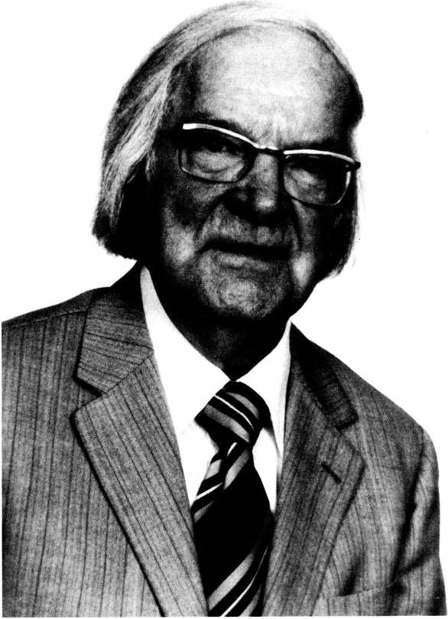

Prof. Dr. Hans Rohrbach

Auch ein , Weiser4 kann berufen werden

Ende Juli 1952 fand die Jahrestagung des Jugendbundes für Entschiedenes Christentum (EC) in Bad Liebenzell statt. Zum Thema „Ihr werdet meine Zeugen sein“ sprach damals der Bundespfarrer Arno Pagel. Meine beiden ältesten Kin­der, Gerhild (18) und Waltraud (16), die in Göttingen unter der Verkündigung von Hans Dannenbaum zum Glauben ge­kommen und im Göttinger EC mit Freuden aktiv waren, nah­men an der EC-Tagung in Bad Liebenzell teil und kamen be­geistert und tief beeindruckt zurück, ln ihren Berichten be­gegnete mir zum ersten Mal der Name Arno Pagel.

Später haben Pagel und ich uns auch persönlich kennenge­lernt und sind Freunde geworden. Seit 1962 haben wir uns mehrmals in der Pension Hari in Adelboden (Berner Ober­land) getroffen, wo wir, zur Freude aller unserer Kinder, ge­meinsamen Urlaub machten und erst Pagel. dann ich (oder umgekehrt) die abendlichen Andachten hielten. Im Juli 1965 habe ich auf Einladung von Pagel bei der EC-Jahrestagung in Gießen eine Bibelarbeit über Apg. 15, 36-41, gehalten. Die Erbitterung (paroxysmos), zu der es zwischen Paulus und Barnabas kam (V. 39), scheint mir ein wesentlicher Anlaß da­für gewesen zu sein, daß Jahre später Paulus in seinem Hym­nus auf die Liebe das Wort fand (1. Kor. 13,5): „.. .sie läßt sich nicht erbittern“ (ou paroxynetai).

Wenn Gott eine so schwere Erfahrung zu einer guten Er­kenntnis wandeln kann, wieviel mehr läßt er eine brüderliche Verbundenheit mit einem so liebenswerten Menschen wie Ar­no Pagel auch über Jahre hinweg als etwas Gutes bestehen! Es ist mir aus den vielen eindrücklichen Begegnungen mit ihm ei­ne große Freude, meinem lieben Freund Arno Pagel jetzt ei­nen Gruß für den ihm zugedachten Erinnerungsband zu schreiben.

Der Glaube meiner eingangs genannten Kinder Gerhild und Waltraut war ein entscheidender Anstoß für meine Frau und mich, selbst zum Glauben zu finden. Beide Kinder sind von Hans Dannenbaum konfirmiert worden. Dabei haben sie uns ganz bewußt in nähere Kontakte mit ihrem Konfirmator ge­bracht. Und er ließ es sich nicht nehmen, diese Kontakte zu vertiefen und missionarisch zu nutzen. Auf einer Freizeit im September 1948, auf der er in seiner fröhlichen, zupackenden Art von Jesus sprach, sind wir Eltern dem Beispiel unserer Kinder gefolgt und haben uns für Jesus entschieden. Ganz un­mittelbar haben wir die Wahrheit des Wortes erlebt: „Der Glaube kommt aus der Predigt, das Predigen durch das Wort Christi“ (Röm. 10,17).

Hans Dannenbaum hat uns mit seiner Wortverkündigung in Gottesdiensten, Bibelarbeiten und Freizeiten sehr reichen Segen vermittelt. Neben ihm war’s einer seiner engeren Mit­arbeiter, der Missionsinspektor Heinz Brech von der früheren China-Inland-Mission, durch den wir sehr gesegnet wurden. Beide Männer, die inzwischen längst heimgerufen wurden, haben uns entscheidend geholfen, im Glauben zu wachsen und gefestigt zu werden. Bei unseren Kindern war es Arno Pa- gel, dem wir viel Segenswirkungen für ihren Glauben, bis hin zu den jüngsten Kindern, verdanken. Es ist ja seine ganz gro­ße Gabe, Jugendlichen die Frohe Botschaft in überzeugender Weise nahezubringen. Mit aufrichtigem Dank gegen unseren Herrn denken wir gern an die Menschen, durch die wir geseg­net wurden.

2.

Nachdem ich, damals ordentlicher Professor der Mathematik an der Universität Mainz, zum Glauben gekommen war, er­hob sich für mich naturgemäß ein großes Problem: Wie ver­trägt sich die Denkweise eines Mathematikers, der nur aner­kennen kann, was sich beweisen läßt, mit den biblischen Aus­sagen über den Glauben an Jesus Christus, die nicht beweis­bar sind, sondern eben nur im Glauben erfaßt werden kön­nen? Diese Frage beschäftigte mich intensiv. Denn mir schien

es unangemessen und gerade meinem angestammten Denken gegenüber unehrlich zu sein, nun sozusagen zweigleisig zu fahren und sonntags als Christ, werktags aber als Wissen­schaftler zu leben. Doch bald erkannte ich es als eine mir von Gott gestellte Aufgabe, in diesem Dilemma für mich und auch für andere zur Klarheit zu kommen. Und ich darf sagen, daß mir durch immer neues Überdenken physikalischer und theo­logischer Erkenntnisse, durch zahlreiche Gespräche und Dis­kussionen, durch viel Gebet und Forschen in der Bibel die er­betene Klarheit geschenkt worden ist. Es war ein Prozeß, wie ihn Paulus in anderem Zusammenhang beschreibt: „Die Waf­fen, mit denen wir kämpfen, sind nicht fleischlich, sondern mächtig im Dienste Gottes, zu zerstören Befestigungen. Wir zerstören damit Anschläge und alles Hohe, das sich erhebt wi­der die Erkenntnis Gottes, und nehmen gefangen alle Gedan­ken unter den Gehorsam Christi“ (2. Kor. 10,4-5). Das Hohe, das sich wider die Erkenntnis Gottes erhebt, ist letztlich die wissenschaftliche Denkweise, die überzeugt ist, alles mittels der menschlichen ratio erkennen zu können. Sie stützt sich da­bei wesentlich auf die diskursive Logik, wie sie Aristoteles be­gründet hat. Der exakte Naturwissenschaftler (und damit auch der Mathematiker) hat aber in unserem 20. Jahrhundert dank der vertieften Erkenntnisse in der Physik eine andere Logik, die komplementäre Logik, entwickeln müssen, die die oft zitierten Widersprüche zwischen Denken und Glauben ab­bauen hilft. Hierfür ist wichtig, und der Glaubende weiß da­von, daß es zu der sichtbaren Welt der Menschen auch die un­sichtbare (mit wissenschaftlichen Mitteln nicht wahrnehmba­re) Welt Gottes gibt und daß für diese unsichtbare Welt der Glaube ein Erkenntnisorgan ist.

So kann ich mit klarer Gewißheit bezeugen: Beide Wege der Erkenntnis, der Weg der Wissenschaft und der Weg des Glaubens, gehören zusammen. Sie entsprechen einander und erschließen erst gemeinsam das Ganze der Wirklichkeit, mit der wir es als Menschen zu tun haben. Wissenschaftliche Er­kenntnis erstreckt sich auf die sichtbare Welt, glaubensmäßi­ge Erkenntnis auf die unsichtbare Welt, von der aus die sicht­bare erst richtig verstanden und gewertet werden kann. Beide

Erkenntniswege sind oft komplementär, d. h. ergänzen einan­der, indem sie sich (diskursiv logisch) widersprechen. Damit erfüllt sich für den Glaubenden das Pauluswort (1. Kor. 14,20): „Ihr Brüder, werdet nicht Kinder im Denken, sondern in der Bosheit seid unmündig, im Denken aber vollkommen.“

3.

In diesem Zusammenhang stand mir stets das Wort Jesu vor Augen: „Ich preise dich, Vater und Herr des Himmels und der Erde, daß du solches - den Weg zum Glauben - den Weisen und Klugen verborgen hast und hast es den Unmündigen of­fenbart. Ja, Vater, denn es ist also wohlgefällig gewesen bei dir“ (Matth. 11, 25-26). Diesen Unterschied im Wirken Got­tes an Menschen lassen die Berichte der Evangelien über die Geburt Jesu deutlich hervortreten.

In Lukas 2 wird berichtet, daß den Hirten auf dem Felde na­he bei Bethlehem von Engeln verkündet wird: „Euch ist heute der Heiland geboren!“ und daß sie als Zeichen erhalten ha­ben: „Ihr werdet finden das Kindlein in Windeln gewickelt und in einer Krippe liegen.“ So wurde damals Unmündigen ein naher, direkter Weg zu Jesus offenbart.

In Matthäus 2 wird berichtet, daß den Weisen aus dem Mor­genlande ein Zeichen am Himmel gegeben wurde, das sie auf ihre Weise deuteten, daß sie sich daraufhin auf eine lange Rei­se begaben und erst in Jerusalem durch das Wort Gottes nach Bethlehem gewiesen wurden. Dort fanden sie schließlich durch ihr Zeichen, den Stern des Messias, zu Jesus. Ihn bete­ten sie wie die Hirten an. So hat Gott damals den Weisen zu­gemutet, aufgrund einer exakten wissenschaftlichen Beobach­tung, nach einer fragwürdigen Deutung des ihnen gegebenen Zeichens, auf die Reise zu gehen, um ihre Deutung bestätigt zu bekommen. Lange blieb ihnen das Ziel verborgen, aber ih­re Freude war groß, als sie es erreicht hatten.

So erfahren wir durch die Bibel von zwei Gruppen von Menschen, denen Gott sich grundsätzlich unterschiedlich zu­wendet. Man kann danach fragen, warum es wohl für geschei­te Leute im allgemeinen schwerer ist, zu Jesus zu finden und zum Glauben zu kommen, als für schlichte Gemüter. Ich mei­

ne, den Grund darin zu sehen, daß Gott den Menschen, den er ruft, ganz haben will. Im Alten Testament heißt es mehrfach: „Wenn ihr mich von ganzem Herzen sucht, so will ich mich von euch finden lassen, spricht der Herr“ (Jer. 29,13-14; 5. Mose 4,29 u. a.). Nach Hebräer 11,1 ist der Glaube eine ge­wisse Zuversicht des, das man hofft, und ein Nichtzweifeln an dem. das man nicht sieht. Da wird nach meiner Überzeugung die Grenze aufgezeigt, an der sich die Unmündigen von den Weisen und Klugen scheiden. Schlichte Gemüter vertrauen so völlig den Verheißungen Gottes, daß es gar nicht zum Zweifel am Unsichtbaren kommt. Gescheite Leute aber fühlen sich gerade durch diesen Zweifel an der vollen Hingabe verhin­dert. Ihr Denken will nicht nachgeben, ehe nicht darauf einge­gangen ist. So suchen sie nur mit halbem Herzen, und das ge­nügt nicht.

Paulus stellt dazu kategorisch fest (1. Kor. 1,26-29): „Sehet an, liebe Brüder, eure Berufung; nicht viele Weise nach dem Fleisch, nicht viele Gewaltige, nicht viele Edle sind berufen. Sondern was töricht ist vor der Welt, das hat Gott erwählt, da­mit er die Weisen zuschanden mache; und was schwach ist vor der Welt, das hat Gott erwählt, damit er zuschanden mache, was stark ist; und das Unedle vorder Welt und das Verachtete hat Gott erwählt, das da nichts ist, damit er zunichte mache, was etwas ist, auf daß sich vor Gott kein Fleisch rühme.“

4.

Beim Durchdenken der Problematik Naturwissenschaft und Bibel wurde mir als erstes klar, daß es im Grunde keinen Wi­derspruch zwischen den beiderseitigen Erkenntnissen geben kann. Da Gott ist und da er Himmel und Erde geschaffen hat, können sich seine Offenbarung in seinem Wort, niedergelegt in der Bibel, und seine Offenbarung in der Schöpfung, festge­legt in der naturwissenschaftlichen Erkenntnis, schon deshalb nicht widersprechen, weil sie beide derselben Quelle entstam­men. Woran liegt es dann, daß so viele gebildete, intelligente Menschen immer wieder meinen, Widersprüche feststellen zu können? Darüber gibt ein gutes Wort Auskunft, das 1966 bei einer Fernsehdiskussion in den Vereinigten Staaten (USA) geprägt wurde. Dr. Carl Henry, der Herausgeber der Zeit­schrift .Christianity Today', moderierte die Diskussion, zu der drei Naturwissenschaftler - ein Mathematiker, ein Kern­physiker und ein Mineraloge - gebeten waren. Das Hauptpro­blem, um das es ging, lautete: Gibt es Widersprüche zwischen der modernen Naturwissenschaft und der Bibel? Im Laufe der Diskussion waren die Wissenschaftler einmütig der Ansicht: Wenn wirklich die moderne Naturwissenschaft angesprochen ist, so bestehen keine solchen Widersprüche. Scheinbare Wi­dersprüche, wie sie immer wieder behauptet werden, bezie­hen sich auf das alte naturwissenschaftliche Weltbild, nicht auf die moderne Naturwissenschaft. „Aber", fragte einer von den Sprechern, „fast jeder Gebildete ist heute immer noch der Überzeugung, daß Bibel und Naturwissenschaft sich nicht vertragen. Man denke an den Schöpfungsbericht, an die Wun­der oder das Weltbild. Wer hat nun recht: wir Naturwissen­schaftler oder die allgemeine Meinung?“ Und da war es der Mathematiker, der die Frage klärte, indem er feststellte: Der Konflikt liegt nicht zwischen Bibel und Naturwissenschaft, der Konflikt besteht zwischen dem, was nach Ansicht der Leute die Bibel aussagt, und dem, was nach Ansicht der Leute die Naturwissenschaft aussagt. Diese klärende Feststellung war auch für mich von Anfang an der Ausgangspunkt meiner Arbeit. Es mußte aufgezeigt werden, daß das sogenannte na­turwissenschaftliche Weltbild, das bis in dieses Jahrhundert hinein seine Gültigkeit beansprucht hatte, jetzt von der mo­dernen Naturwissenschaft widerlegt worden ist. Und es ist weiter deutlich zu machen, daß das wissenschaftliche Natur­bild von heute - ein Weltbild zu geben, maßt sich die moderne Naturwissenschaft nicht an - die Möglichkeit gibt, die Steine des Anstoßes aus dem Wege zu räumen.

Nur wenige Jahre waren mir vergönnt, in der Stille und im Verborgenen die Zusammenhänge in ihrer Bedeutung für die biblischen Aussagen über Schöpfung, Wunder und Weltbild richtig zu erkennen und verständlich zu formulieren. Dann nahm mich Jesus in seine Schule der Praxis und forderte mich zum öffentlichen Zeugnis, wie er einst seine Jünger ausge­sandt hatte.

Mit Beginn der 50er Jahre wurde ich, vor allem im Rahmen der Studentenmission in Deutschland (SMD), von deren Gruppen unentwegt zu Vorträgen an Universitäten und Hochschulen der Bundesrepublik eingesetzt. Ebenso holten sie mich zu vielen Freizeiten und Tagungen. Bei der Thematik ging es immer wieder um Probleme aus den Bereichen Natur­wissenschaft und Bibel, bzw. Glauben und Denken. Ich fühlte mich den Anforderungen mitunter noch gar nicht gewachsen, habe aber immer die Hilfe von Jesus erfahren. Mehr und mehr wurde mir bewußt, daß mir die Gabe verliehen ist, sachlich und verständlich zu sprechen, komplizierte Zusammenhänge zum besseren Verständnis aufzugliedern und wissenschaftli­che Aussagen auch für interessierte Laien durchschaubar dar­zustellen. Es waren insbesondere die Aussprachen, die sich an meine Vorträge anschlossen und in denen oft heiß diskutiert wurde, durch die ich viel gelernt habe, einerseits was die be­drängenden Fragen sind, andererseits wie mir oft Antworten eingegeben wurden. Gerade wenn mir konkret Widerstand entgegengebracht wurde, erfuhr ich das Wort Jesu aus Matthäus 10,19, mir selbst zur Überraschung.

Eine große Hilfe zum Wachsen in Erkenntnis und Lehre ha­be ich durch die äußerst fruchtbaren Physiker-Theologen-Ge- spräche empfangen, die Jahr für Jahr von einem festen Kreis von Naturwissenschaftlern mit den Theologen der Universität Göttingen geführt wurden. Daß ich in diesen kleinen, erlese­nen Kreis aufgenommen wurde, habe ich stets als Führung durch meinen Herrn empfunden. Über zehn Jahre lang haben wir zusammen gearbeitet. Grundlage auf seiten der Naturwis­senschaftler war der von Pascual Jordan geprägte Satz von der doppelten Verneinung: Die moderne Physik verneint das na­turwissenschaftliche Weltbild der Neuzeit, das seinerseits Gott verneint hat. Und das Ziel unserer Gespräche war, von Carl Friedrich von Weizsäcker formuliert, die kategorialen Analogien zwischen Physik und Theologie herauszuarbeiten. Die neuen Denkweisen von Komplementarität und Nichtob- jektivierbarkeit in der Physik begegneten uns in der dialekti­schen Theologie von Karl Barth, wenn er davon spricht, daß

Gott in seinem Sein und Handeln nicht objektivierbar ist, d. h. nicht von der Begegnung des Schöpfers mit seinem Ge­schöpf abgelöst werden kann. Es waren gute Gespräche, bei denen Physiker und Theologen auf dem Wege in ein unbe­kanntes Land waren. Wir empfanden das als eine Art gemein­samen Exodus wie bei Abraham und Mose.

Es blieb aber nicht nur bei Diensten für Studenten und Akademiker. Gott öffnete mir bald auch die Türen in seine Gemeinde im deutschsprachigen Raum. So habe ich hin und her in vielen gläubigen Kreisen. Gemeinschaften und Vereini­gungen Vorträge über die mir aufgegebene Thematik gehal­ten und auf Glaubenskonferenzen, bei Geistlichen Wochen und für Religionspädagogische Arbeitsgemeinschaften ge­sprochen. Einiges ist in Schriften und Büchern veröffentlicht, manches in fremde Sprachen übersetzt, vieles in Kassetten verbreitet und findet so auch Eingang in atheistisch geprägte Länder. Ich bin meinem Herrn von Herzen dankbar, daß er das alles zum Bau seines Reiches benutzt nach seinem Wohl­gefallen.

6.

Das Forschen in der Schrift, das ich anfangs vornehmlich un­ter naturwissenschaftlichen Blickpunkten tat, ließ mich mehr und mehr auf die eigentliche Aussage der Bibel achten, das gestörte Verhältnis des Menschen zu Gott, dem Herrn. Das Handeln Gottes um der Menschen willen, sein Reden durch die Propheten und zuletzt durch seinen Sohn, das Heilsge­schehen in Jesus Christus und dessen lebenswichtige Bedeu­tung, der prophetisch angekündigte Verlauf der Endzeit bis zum Gericht - das alles erschien mir viel wichtiger als die na­turwissenschaftlichen Fragen an die Bibel um Schöpfung, Wunder und Weltbild, bei denen es sich im Grunde nur um Randfragen handelt. So wünschte ich mir neben der Vortrags­tätigkeit auch die Möglichkeit der Wortverkündigung. Und sie wurde mir geschenkt. An meinem Mainzer Wohnort habe ich jahrelang in zwei Gemeinden Bibelstunden halten dürfen, dazu jedes Jahr biblische Freizeiten, hin und wieder auch Got­tesdienste bzw. Predigten, vorwiegend in Freien Gemeinden.

An meinem jetzigen Wohnort in der Rhön, wo ich noch lei­tend in einer christlichen Tagungsstätte tätig sein kann, bin ich zu meiner Freude durch die Bayerische Landeskirche zum Prädikant mit Predigtdienst und Sakramentsverwaltung beru­fen. Diesen Dienst übe ich auf Aufforderung bzw. bei Bedarf gern aus.

Natürlich konnte es nicht ausbleiben, daß sowohl Vortrags­tätigkeit wie insbesondere die Wortverkündigung zu persönli­chen Gesprächen unter vier Augen führten. Was unter Stu­denten begonnen hat und schließlich dazu führte, daß ich an der Universität Mainz nach meinem Rektorat eine Beratungs­stelle für studentische Lebensfragen gründete, entwickelte sich mehr und mehr zu seelsorgerischen Aufgaben. Zehn Jah­re lang habe ich die Beratungsstelle geleitet und in der Zusam­menarbeit mit Psychologen und Ärzten viele Erfahrungen ge­sammelt. Wenn auch Seelsorge weit mehr ist als Beratung, so können doch in ihr psychologische Kenntnisse und Erfahrun­gen recht hilfreich und nützlich sein. In die persönliche Seel­sorge wurde unter Gottes Führung auch meine Frau hineinge­zogen. Mittlerweile üben wir diesen Dienst hier in der Ein­samkeit der Rhön meist gemeinsam aus. Nur wenn es sich um eine Beichte handelt, nimmt sie nur einer von uns ab und schweigt darüber auch gegenüber dem andern.

Die entscheidende Ausbildung erhielten wir beide durch Jesus selbst, der uns in seine Seelsorge nahm, bevor er uns zur Seelsorge an anderen Menschen freigab, in erster Linie an gläubigen und suchenden Menschen. Er hat in uns selbst nach und nach Irrwege und Belastungen aufgedeckt und Befreiung geschenkt, hat uns Fehler und Erfahrungen mancherlei Art machen lassen, ist uns aber immer wieder beigestanden und nahe gewesen. Schließlich hat er uns bei andern auch in die Tiefe okkulter Belastungen bis hin zu echter Besessenheit blicken lassen - und das über Jahre hinweg. Was wir an Gna­de, Barmherzigkeit und Liebe von Jesus empfangen und an Wissen und Erfahrung durch ihn gelernt haben, wollen wir gern an andere weitergeben. Wir wollen ihm allein dienen, so­lange er uns in unserem Alter die Kraft dazu gibt. Denn er ist es wert, daß man ihm Ehre, Dankbarkeit, Lobpreis und Liebe entgegenbringt. Wir haben es erfahren und bezeugen es gern mit Jesaja 46,4: „Auch bis in euer Alter bin ich derselbe, und ich will euch tragen, bis ihr grau seid. Ich habe es getan; ich will heben und tragen und erretten.“ Amen.

7.

Die Arbeit an der mir gestellten Aufgabe läßt sich als eine Art von Entmythologisierung verstehen. Nur ging es mir nicht um eine Entmythologisierung der Bibel - das hat die Bibel keines­wegs nötig -, sondern um eine Entmythologisierung der My­then im Denken des selbstherrlichen Menschen, der meint, daß er mit seiner ratio alles erkennen kann. Solche Mythen sind z. B., daß es nur eine Welt gebe, die sichtbare Welt, in der wir leben; daß Wunder eine Durchbrechung von Naturge­setzen seien; daß die Stockwerksvorstellung von Himmel, Er­de, Hölle das Weltbild der Bibel sei. Ich gehe auf die letzte Aussage kurz ein. Wie ist das naive Weltbild in die Bibel hin­eingekommen? Dazu ein historischer Rückblick!

Um das Jahr 350 vor Christi Geburt entwarf der griechische Philosoph Aristoteles das sogenannte geozentrische Weltbild mit der Erde als Zentrum, um das auf Kristallsphären die Planeten und der Fixsternhimmel kreisen. Aber schon 100 Jahre später, etwa 250 vor Christi Geburt, wurde dem griechi­schen Astronom Aristarchos von Samos die Sicht eines helio­zentrischen Weltbildes geschenkt, in dem die Sonne das Zen­trum bildet und die Erde nur einer der Planeten ist, die um die Sonne kreisen. Wiederum 100 Jahre später wurde die Lehre des Aristarchos von der Akademie zu Alexandria als Irrlehre verworfen und er selbst als Gotteslästerer bezeichnet. So wur­de um 150 vor Christi Geburt das aristotelische Weltbild als richtig und verbindlich erklärt. Hierauf gründete sich die wei­tergehende naive Vorstellung, daß über dem Fixsternhimmel (sky) der Himmel als Wohnsitz Gottes (heaven) und unter der Erde das Reich der Finsternis, die Hölle, zu denken sei. Die naturwissenschaftliche Fehlentscheidung der Akademie zu Alexandria hat eineinhalb Jahrtausende später wesentlich da­zu beigetragen, daß die Christenheit in eine heftige Glaubens­krise geriet. Nachdem sich aber das falsche Weltbild durch die maßgebliche Autorität des Aristoteles durchgesetzt hatte, hat es Gott gefallen, in Jesus von Nazareth Mensch zu werden. Kann es uns daher verwundern, daß die Verfasser des Neuen Testaments die naive Sicht von der Welt gehabt haben? Ge­wiß nicht!

Warum aber mag es Gott zugelassen haben? Ich meine, das sagt uns ein Wort des Paulus: „Wir haben solchen Schatz in ir­denen Gefäßen, auf daß die überschwengliche Kraft sei Got­tes und nicht von uns (den Verkündigern)“ (2. Kor. 4,7). Das Weltbild der damaligen Zeit ist das Gefäß, in das hinein Gott seine Offenbarung geschenkt hat, den kostbaren Schatz. Auf das Gefäß kommt es nicht an, nur auf den Schatz, den er uns darin anbietet. Das Gefäß darf zerschlagen werden.

Wir - die wir glauben - schauen nicht auf das Sichtbare, sondern auf das Unsichtbare. „Denn was sichtbar ist, das ist zeitlich, was aber unsichtbar ist, das ist ewig“ (2. Kor. 4,18). Damit weist Paulus auf die beiden Wirklichkeiten hin, mit de­nen wir es zu tun haben: die sichtbare und die unsichtbare Welt. Sichtbares und Unsichtbares liegen nun nicht getrennt voneinander, weder übereinander noch umeinander, sondern ineinander. Beide Wirklichkeiten durchdringen sich. Das ist nach meiner Erkenntnis die Sicht der Bibel, das eigentliche .Weltbild1 der Bibel. Um es genauer zu beschreiben, knüpfe ich an ein Zeugnis der Väter im Glauben an, an das Credo Chalcedonense von 451, in dem sie unter der Einwirkung des Heiligen Geistes die rechte Formulierung für das große Ge­heimnis der Zweinaturenlehre Jesu gefunden haben. Es heißt dort: Die beiden Naturen Jesu, die wahre Menschlichkeit und die wahre Göttlichkeit, waren in dem einen Menschen Jesus von Nazareth ungetrennt und unvermischt vorhanden. Unge­trennt bedeutet: ganz und gar miteinander verwoben. Unver­mischt bedeutet: ganz und gar voneinander geschieden. Ebenso ungetrennt und unvermischt ist das Ineinander von sichtbarer und unsichtbarer Welt, so daß man sagen kann: Je­sus war im Sichtbaren ganz und gar Mensch, im Unsichtbaren ganz und gar Gott, und doch nur Einer.

Prof. Dr. Hans Rohrbach

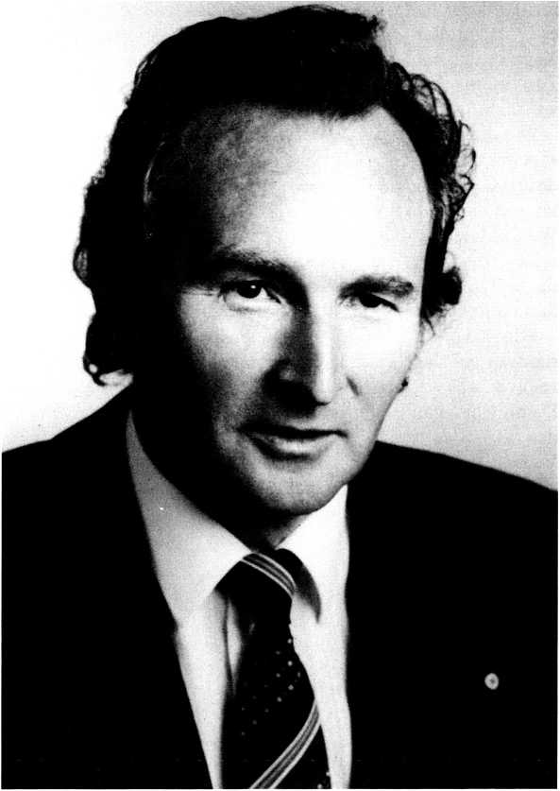

Leonhard Roth

Gottes Treue

Was aus meiner Photographie herauszulesen ist, muß ich dem Betrachter wohl selbst überlassen. Aber über meine Biogra­phie kann ich nur einen einzigen großen und tiefen Dank schreiben, zuerst an meinen Gott und Herrn, dem ich mich verdanke und der auch Lob und Anbetung dafür verdient, so­dann an alle, die mir zum Segen geworden sind: meine Pflege­eltern und Geschwister, meine Pfarrer und Lehrer in Kindheit und Jugend, die Schwestern und Brüder unserer Landeskirch­lichen Gemeinschaft, meine Professoren in Neuendettelsau und Basel, in Heidelberg und Erlangen. Die Volksschule be­suchte ich in meinem Heimatort Ergersheim in Mittelfranken, das Abitur legte ich in Bad Windsheim ab. Im Predigersemi­nar in Bayreuth und in den Vikariatsjahren in Weißenburg in Bayern wurde mir vieles zur persönlichen Hilfe für später. Die ersten beiden Gemeinden, in denen ich mit meiner lieben Frau zusammen dienen durfte, waren Kattenhochstatt und Trommetsheim im Dekanat Weißenburg in Bayern. Vier Kin­der hat der Herr uns anvertraut: Maria und Elisabeth, Johan­nes und Markus.

Im Jahre 1969 erging an mich die Berufung nach Gunzen­hausen. Seitdem bin ich Mitarbeiter am Gemeinschafts-Dia- konissen-Mutterhaus „Hensoltshöhe“. Kurz einiges zu seiner Geschichte und zu einem besonderen Aufträgsgebiet.

Ein gnadenreiches Gestern

Das Mutterhaus weiß um ein gnadenreiches Gestern.

Im Jahre 1909 ist es aus der Erweckung geboren, wurde seitdem von der Erweckung getragen und will auch nur der Erweckung dienen. Direktor Mehr aus Augsburg wollte den Arbeitern seiner Kammgarnspinnerei umfassend helfen. Da­für kaufte er in Gunzenhausen die Gartenwirtschaft „Hen­soltshöhe“ und machte daraus ein Erholungsheim. Von Pfar­rer Krawielitzki bekam er als Leiterin und Gründerin des Mutterhauses Schwester Anna Kolitz. In einem der ersten Schwesternrundbriefe aus ihrer Feder ist zu lesen: „Tief beugt mich die Gnade des Herrn, daß er uns hier ein so großes Ar­beitsfeld anvertraut. Ich muß sagen, daß ich vor dieser Aufga­be zittere. Aber wie gut, daß der Herr die Verantwortung hat! Wir sind vier Schwestern aus Vandsburg (Preußen) und die erste aus Bayern. Es ist uns allen ein Bedürfnis, hier auf der Hensoltshöhe zu leuchten für Jesus.“

Welch ein Segen, wenn jede der über 900 Diakonissen ein Lichtstrahl der Liebe ist. In den verschiedenen Schulen, die das Mutterhaus unterhalt, in den Kindergärten und Altenhei­men, in den Krankenhäusern und Fachkliniken, in den Ge­meinde- und Gemeinschaftsarbeiten im Inland und auf den Missionsfeldern in Brasilien, Japan und Formosa. In vielen, guten Friedenszeiten, aber auch in schweren Kriegs- und Kri­senjahren hat der Herr gebend und vergebend hindurchge­bracht. Ihm sei die Ehre und die Anbetung.

Ein gnadenvolles Heute

Das Mutterhaus ist dankbar für ein gnadenvolles Heute,

Daß es uns noch gibt, ist ein Wunder in unseren Augen. Der Herr hat uns noch nicht aufgegeben, sondern er gibt uns noch viel auf, für ihn zu tun, auch wenn viele Diakonissen alt wer­den. Es gilt: „Und ruhen auch die Hände, mein Herr entläßt mich nie, ich dien ihm ohne Ende, Ancilla Domini (Magd des Herrn).“ Und wohl dem Mutterhaus, um welches die Gebete seiner kranken und alten Diakonissen Tag und Nacht sich lagern. Denn in diesem Wirken im Verborgenen liegen die tragenden Kräfte unserer Diakonie. Ein gnadenvolles Heute, auch wenn viele heimgerufen werden und die Zahlen derer, die kommen, immer kleiner werden. „Die Knechte (Mägde) treten zurück, der Herr aber bleibt. Die Sterne verlöschen, die Sonne aber scheint. Alles vergeht, damit Jesus bleibe. Hebet eure Augen auf und seht niemand als Jesus allein!“ (H. v. Bezzel). Im gnadenvollen Heute wollen wir üben, was

Fr. v. Bodelschwingh über das Wesen diakonischen Handelns in folgende Worte gefaßt hat: „Wahre Diakonie ist es, die ho­he Wissenschaft der Liebe zu erlernen und das Examen demü­tigen Dienstes zu bestehen.“ Dies geschieht auch in den vielen Freizeiten, in unserem Kurheim, in den Häusern „Bethanien“ hier und in Hutschdorf, in Bad Brückenau und im Bibel- und Freizeitheim „Hensoltshöhe“ in Moosbach bei Kempten. Auch bei den großen Konferenzen in der Zionshalle oder im Bethelsaal ist der stille und treue Dienst der Schwestern nicht wegzudenken. Zu Beginn des Jahres 1983 legte die bisherige Oberin Emma Dennhöfer das Hausmutteramt in die Hände von Schwester Barbara Oehmichen. Sie leitet zusammen mit dem Rektor Pfarrer Carqueville die Belange des Mutterhau­ses. Für den Hensoltshöher Gemeinschaftsverband zeichnet Herr Pfarrer Johannes Hahmann verantwortlich.

Ein gnadenbringendes Morgen

Das Mutterhaus hofft auf ein gnadenbringendes Morgen.

Es ist wohl deutlich geworden, daß für das Gestern, das Heute, wie auch für das Morgen wir unserem Herrn und Hei­land Jesus Christus danken und ihn darin bekennen wollen: Jesus Christus gestern, heute und derselbe auch in Ewigkeit!

Mit dem ersten Hausvater, Herrn Pfarrer Keupp. ist dem Mutterhaus auch die Blaukreuzarbeit anvertraut worden. Ei­ne Reihe unserer Schwestern arbeiten in Ortsvereinen und Begegnungsgruppen. Zwei Fachkliniken für suchtkranke Männer und Frauen werden vom Mutterhaus unterhalten. Haus „Immanuel“ in Hutschdorf bei Kulmbach ist für abhän­gige Frauen zuständig. Das „Römerhaus“ in Sulzbrunn bei Kempten nimmt die alkoholkranken Männer auf. Wir spre­chen auch von Krankheit, wie das üblich geworden ist durch die Gesetzgebung. Aber wir wissen, daß diese spezielle Er­krankung eine Folge vielfältiger Versündigung darstellt, ob schon von den Eltern her, durch falsche Erziehung, Verfüh­rung oder nicht bewältigte Lebensproblematik. Die Sucht als solche wird sehr verschieden definiert und beschrieben. Die einen sprechen von der Sucht als einem zerstörten Heimweh, einer halbierten Sehnsucht. Sie steht der entfalteten Zucht unter dem Heiligen Geist als eine Entartung der Freiheit ge­genüber und kann demnach nur als ein mißglückter Selbstthe­rapieversuch gesehen werden. Ja, hinsichtlich der vielen Schmerzen aufgrund tragischer Erlebnisse ist sogar von einer Narkose der Seele durch die Kehle die Rede. Und um die Tie­fenkrise im Menschen nicht zu übersehen, wie weit hinunter die Sucht reicht, spricht man auch von einem Erdbeben der Seele, von einer Entkernung der Persönlichkeit, von einer Disharmonie im Personenzentrum des Menschen. Wie die Nöte auch immer angesprochen und ausgesprochen werden, mittels des „Trösters“ Alkohol versucht der Mensch dann, die Not selbst in den Griff zu bekommen, sich zu korrigieren und schließlich selbst zu therapieren. Doch der anfängliche „Trö­ster“ entlarvt und entpuppt sich bald als Mörder der Lebens­hoffnung, als Dieb der Arbeitsstelle und als Räuber von Ge­sundheit und sozialer Stabilität.

Viel Trinkernot und vieler Trinkertod hat uns die barmher­zige Liebe des göttlichen Samariters in das Herz gegeben: Die Liebe Christi dringet uns also, hat uns in ihre Gewalt bekom­men. Darum können wir nicht mitansehen so vieler Menschen Sterben, qualvolles Siechtum. Der Ehemalige, der aus dieser Hölle kommt, wie der Mitarbeiter unterschreiben aus Dank­barkeit die Verpflichtung zur völligen Abstinenz, fröhlichen Askese, freiwilligen Enthaltsamkeit. Der Hauptsitz des Blau­en Kreuzes befindet sich in Wuppertal-Barmen. Und seine Hauptaufgabe ist und bleibt der Rettungsdienst. Auf das Schlachtfeld des bösen Mörders Alkohol führt uns im Zeichen des Kreuzes Jesu Christi sein königlicher Befehl: „Was ihr ge­tan habt einem unter diesen meinen geringsten Brüdern, das habt ihr mir getan!“

Das hohe Ziel

In dem allem wollen wir das hohe Ziel, das uns gesteckt ist, nicht vergessen: Eine Ewigkeit im neuen Himmel auf der neu­en Erde ohne Tränen, Leid und Tod. Und bei dem allem wol­len wir den Weg nicht verlassen, auf den wir gewiesen sind. Menschen durch Bekehrung und Wiedergeburt zu Jesus Chri­stus als ihrem persönlichen Heiland und Erlöser zu führen. Und unter keinen Umständen wollen wir den Mut verlieren, die Demut nämlich, die uns zu solch einem Dienst befähigt und darin bestätigt und den Dienst beglaubigt. Kern und Stern unseres gemeinsamen Daseins füreinander ist, daß wir einander Mut machen und von Herzen liebhaben. Wir sind ei­ne Weggenossenschaft, die weiß, woher sie kommt, wozu sie da und wohin sie unterwegs ist. Wir wollen uns zum Dienen ein durchheiligtes Herz, gesalbte Lippen, hörende Ohren, se­hende Augen, schnelle Füße und bereite Hände erbitten, die fähig sind, überall helfend einzugreifen, und uns dabei in Jesu Bild umgestalten lassen.

Leonhard Roth

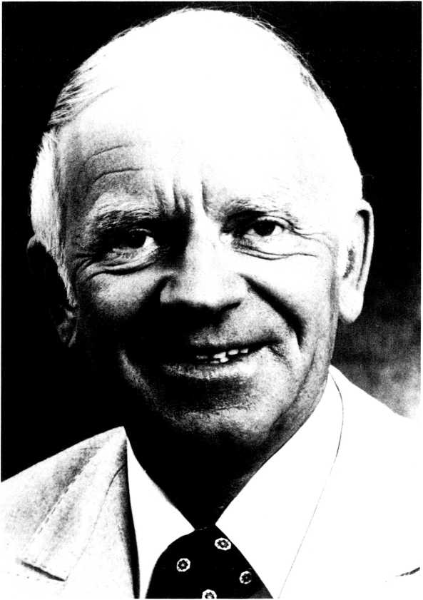

Paul 'Walter Schäfer

An vorderster Front

Am Sterbebett des Vaters

Wenn gläubige Väter sich zum Sterben rüsten, segnen sie ihre Kinder. So war es bei den Erzvätern, bei vielen Vätern im Reiche Gottes, so hielt es auch unser Vater. Er spürte es, daß er dem Ziel sehr nahe war und damit auch der Auftrag zurück­gegeben werden mußte, der sein ganzes Leben erfüllt hat: Evangelist zu sein. So ließ er seine Kinder noch einmal einzeln zu sich kommen. Für jedes hatte er ein besonderes Wort. Für uns alle immer wieder den einen Satz: „Bleibt im Segen!“

Als ich allein an seinem Bett saß, faßte er meine Hand: „Du warst Mutter und mir beides, Freude und Kummer, Anfech­tung und Aufrichtung!“ Dann erzählte er mir noch einmal, was er mir am Tag meiner Einführung zum ersten Mal anver­traut hatte. Seine Stimme war noch so voller Kraft, daß man ihr den nahen Tod nicht anhörte. „Du weißt“, sagte er, „wir haben damals, als ich nach deiner Geburt von einer Evangeli­sation nach Hause kam, dein Leben Gott übergeben. Wir ha­ben über deiner Wiege gebetet, der Herr möge dir die Gabe der Evangelisation geben. Nun bist du Prediger und Pfarrer geworden, hast dich durch deine Aufgaben vor Ort gebunden. Wir aber hätten dich gerne und lieber im Reisedienst eines Evangelisten gesehen. Die Gabe hast du. Sollte Gott dir diese Aufgabe vollzeitlich noch auftragen und sich irgendwann eine Tür auftun, sei gehorsam und tue es. Wir haben 23 Jahre dar­auf warten müssen, bis du zum Glauben kamst. Wir wollen weiter warten, bis du Evangelist sein kannst. Der treue Herr läßt keins seiner rufenden Kinder ohne Antwort.“ Dann seg­nete er mich noch einmal, und ich fuhr zurück in meine Ge­meindearbeit. Während der Fahrt packte mich Vaters Mittei­lung immer wieder, vielleicht darum ganz besonders, weil er mir diese Übergabe meines Lebens zur Evangelisation so lan­ge verschwiegen, mit ihr nie einen Druck auf mich ausgeübt hatte. Er hatte warten gelernt, ohne die Hoffnung zu verlie­ren. Nun, wo er fühlte, daß er bald mit keinem Menschen mehr sprechen könnte, mußte er es noch einmal sagen. Ein anvertrautes Vermächtnis, das den zukünftigen Weg in die Evangelisation sehr stark mitbestimmt hat. Mein Herz war voll Dank auch dann noch, als die tiefe Trauer kam. Ich war noch keine Stunde zu Hause angekommen, als meine Schwe­ster anrief: „Vater ist im Himmel!“ Wie der Herr seine Gebe­te angenommen, so auch seinen Dienst.

Immer wieder begegne ich Menschen, die mir sagen, daß sie durch Vater zum Glauben gekommen sind. Oft frage ich, ob sie ihm das je mitgeteilt hätten? Die wenigsten! Wie groß wird darüber Freude im Himmel sein. In unserm Dienst aber an dieser Welt gibt es Kraft und Mut. wie schwer auch alles oft erscheint. Gott verwirklicht seinen Plan mit einem jeden sei­ner Kinder. Dies den Menschen zu sagen, heißt evangelisie- ren.

Am Sarg meines Sohnes

Noch immer schreckt mich ein Martinshorn, wenn Polizei oder Notarztwagen zu irgendeinem Ort rasen, wo Menschen in Not sind. An jenem Sommerabend, als ich zum Hclferkreis unterwegs war, traf mich dieser gellende Schrei des Martins­horns noch nicht so tief, weil ich ahnungslos war, daß meine Familie und ich an diesem Abend so schwer getroffen werden würden. Er galt dem tödlichen Unfall unseres dritten Kindes, Joachim, der damals gerade sechzehn Jahre alt war. Über den Hergang erfuhren wir erst nach und nach in den folgenden Ta­gen. Joachim war nach getaner Arbeit noch einmal ins Schwimmbad gegangen. Seine Freunde hatten sich um einen amerikanischen Soldaten geschart, der einen Sportwagen fuhr. Die Freundschaft zu den Amis war in einem Pfadfinder­lager außerhalb des Ortes entstanden. Dort tat jener besagte Soldat Dienst. Aus dem Staunen über sein schnelles Auto wurde eine Einladung an die Dorfjungen, einzusteigen und ei­ne Runde mitzufahren. Wohl an die zwölfmal fuhr er jeweils mit einem der Buben als Beifahrer die große Schleife um die

beiden Nachbardörfer. Der letzte, den er einlud, war Joa­chim. Bei einem Überholmanöver muß er die Kurve nicht mehr geschafft haben. Frontal raste er gegen einen Baum. Joachim war auf der Stelle tot, der Fahrer jedoch saß unver­letzt in der Wiese, in die er in hohem Bogen geschleudert wor­den war. Als ich, von dem allem noch nichts wissend, nach Hause kam und die Sorge aller, weil der Junge noch nicht zu Hause war. sich auch auf mich legte, fuhr ich in Richtung je­nes gellenden Martinshorns in die Nacht. Von weitem sah ich Blaulicht, viele Menschen und am Straßengraben einen Sarg. Unser Hausarzt stand da, ebenso die Polizei und eine Reihe von Joachims Freunden. Von mir erwartete man Auskunft, wer der Junge sei. da niemand ihn mehr erkannt hatte. Ich bat. mir den Sarg zu öffnen. Dies war wohl der schwerste Au­genblick meines Lebens. Es war unser Joachim, wenn auch so ganz anders, als er noch vor Stunden fröhlich unter uns war. Ich setzte mich auf den Sarg und vergrub mein Gesicht in den Händen. Die Frage, die mir so viele Menschen in schweren Stunden gestellt hatten, war jetzt meine Frage: Warum? Und warum gerade unser Junge? Und warum auf diese schreckli­che Art? Ein Mann faßte mich an der Schulter, und mir war, als wollte er mir sagen: „Wo ist nun dein Gott?“ Ich empfand es jedenfalls so. Er wollte mich nur nach Hause fahren. Ich lehnte ab. Dieser noch schwerere Schritt stand vor mir, es de­nen daheim zu sagen. Es wurde eine qualvolle Nacht. Schlos­sen sich die müde geweinten Augen für kurze Augenblicke, war das Erwachen um so schrecklicher. Es war wahr, so sehr sich alles noch in uns dagegen wehrte: Unser fröhlicher Junge war schon am Ziel. Er hatte am Sonntag zuvor noch auf einem großen Posaunenfest mitgespielt und war sichtlich berührt. Nun rührte, über aller Hoffnung ewigen Lebens, nur Schmerz unser Herz.

Mit einem großen, stillen Mitleiden trug die Gemeinde un- sern Verlust mit. Sie spürte etwas von der Krise, in der wir nun alle steckten. An dem Todesbaum, an dem ich täglich mit dem Wagen vorbei mußte, standen immer frische Blumen. Ich ha­be nie erfahren, wer sie gebracht hat; ob Freunde, die Joa­chim nicht vergessen konnten, oder Gemeindeglieder, die uns trösten wollten. Wochen danach suchte mich der Vater eines Jungen auf, den ich vor einem Jahr beerdigt hatte. Sein Sohn war auf ähnliche Weise ums Leben gekommen. Er weinte, als er mir gegenüber saß, und als er endlich zu sprechen begann, kam nur der eine Satz: „Bitte, verzeihen Sie mir!“ Da ich nicht wußte, was er meinte, fragte ich ihn, und er erzählte: „Als Sie meinen Jungen der Erde übergaben und aus der Bibel lasen und etwas dazu sagten, habe ich immer gedacht: .Wenn er doch aufhören wollte. Er weiß ja gar nicht, wie das ist, einen Jungen so herzugeben.’ Ich konnte einfach nichts mehr an­nehmen. Ich war verbittert und wie abgeschlossen und hielt das alles, was Sie sagten und beteten, für Geschwätz.“ Es war eine Weile ganz still zwischen uns. Dann fuhr er fort: „Mir tut das jetzt alles so leid. Bestimmt haben Sie bei meinem Jungen nichts Falsches gesagt. Aber ich konnte es einfach nicht hö­ren!“ Ich gestand ihm, daß es mir im ersten Schmerz genau wie ihm gegangen sei und daß sich diese innere Verkrampfung erst jetzt, aber auch nur ganz langsam, zu lösen beginne. Das ist nun mal so, auch bei Christen und nicht anders bei einem Pfarrer. Deshalb hört Gott nicht auf, uns zu halten und zu hel­fen, auch wenn wir das nicht mehr glauben können. Wir wer­den erst im nachhinein langsam zu ahnen beginnen, daß Gott selbst aus allem Schrecklichen Rettendes und darum Gutes machen will. Am Ziel aller Wege wird er uns all unsere Fragen beantworten.

In der Folgezeit wurde ich trotz heftigen Wehrens immer wieder aus Nachbargemeinden gebeten, solche Toten zu be­erdigen. Nie wieder habe ich sagen können, was ich früher noch gesagt habe, daß dies Gottes Wille gewesen sei. Gott will nicht, daß Menschen sich oder andre umbringen. So soll nicht auf unsern Straßen gestorben werden. So dürfen Menschen nicht gegen Menschen vorgehen, im Leichtsinn und Übermut schweres Herzeleid heraufbeschwören. Wohl aber will Gott uns durch tiefes Weh und Leid näher zu sich ziehen. Er kann und tut es.

In der Remscheider Friesenhalle habe ich 1949 als 28jähriger meine erste Evangelisation gehalten und die Erfahrung ge­macht, daß es in der Evangelisation um innere Machtkämpfe geht, um Auseinandersetzungen zwischen geistigen und geist­lichen Kräften.

Ende der 40er und Anfang der 50er Jahre fanden im ganzen Rhein- und Ruhrgebiet Jugendevangelisationen statt. Ein Angebot, der Nachkriegsjugend Jesus groß zu machen. Die jungen Menschen kamen in Scharen. Die Halle faßte die über 500 Personen jeden Abend kaum. Männer wie Adalbert Turck und Prediger Hermann Bohle, Mitarbeiter des CVJM und des EC, Freikirchen und Kirchen hatten lange vorgear­beitet. Die Nacharbeit hat Gott selbst übernommen.

So geschah es zwanzig Jahre später in einer Bibelwoche auf der Bleibergquelle, daß eine Schwester auf mich zukam und etwa folgendes sagte: „Damals, in der Friesenhalle, bin ich bekehrt und zum Diakonissendienst berufen worden. Immer, wenn ich Gott dafür danke, dachte ich auch an Sie, ohne zu wissen, was aus Ihnen geworden ist und wo Sie lebten. Oft ha­be ich Gott gebeten, mir die Möglichkeit zu geben, auch ein­mal seinem Boten, der mir den Weg gezeigt hat. Dank zu sa­gen. Diese Bitte hat er heute erfüllt. Dank sei ihm und Ih­nen!“

Solche Begebenheiten lassen dann die Erinnerung an längst Vergessenes wieder wach werden. So auch die Erinnerung an jene Frau, die Abend für Abend in der vordersten Reihe saß. Mit Punkt Schluß, manchmal schon kurz vorher, verließ sie fluchtartig die Halle. Sie fiel auf durch ihre Aufmerksamkeit und ihre Unruhe. Am Schlußabend faßte ich mir ein Herz und vertrat ihr geradezu den Rückzug. Sie war erschrocken und wollte mir zunächst auf meine Frage, warum sie immer so eilig fortliefe, keine Antwort geben. Dann zeigte sie plötzlich mit der Hand nach oben und sagte: „Den Namen da kann ich nicht mehr aussprechen!“ Ich nahm ihr das einfach nicht ab, und als sie es wiederholte, buchstabierte ich ihr den Namen Jesus vor und bat sie, den nachzusprechen. Sie brachte ihn trotz An-

strengung, wie eine Sprachgelähmte, nicht über die Lippen. Erst jetzt hatte ich einen Herrn entdeckt, der schon eine Zeit­lang neben uns gestanden und alles mit angehört hatte. Er fragte die Frau, ob wir mit ihr beten sollten und ob sie selber wieder im Namen Jesu möchte beten können. Die Frau nickte und schüttelte wie verzweifelt ihren Kopf. Sie weinte still vor sich hin. Der Fremde, der sich als Schweizer und als Juden­christ vorstellte, bat uns zu warten. Er kam mit drei anderen Brüdern wieder, um über der Frau zu beten. Da der Saal mitt­lerweile geräumt wurde, blieb uns als Raum dafür die Umklei­dekabine im Keller. Nach langem Beten und wiederholten Anrufen der Verheißungen Gottes brach die Frau förmlich zusammen und stammelte immer wieder: „Lieber Herr Jesus! - Lieber Herr Jesus!“ Später folgte ihre Beichte. Die Anfänge ihrer Sprachlähmung, den Namen Jesus betreffend - alles an­dere konnte sie ohne Schwierigkeiten sprechen -, lagen bei ei­ner Wahrsagerin. Von dieser hatte sie die Zusage bekommen, ihren Mann lebend wiederzusehen. Voraussetzung sei, daß sie nicht mehr in die Kirche ginge. Die Zusage hat sich nicht erfüllt. Die Nachricht, daß ihr Mann gefallen ist, war für die Frau der Anlaß, wieder zu beten und zur Kirche zu gehen. Aber immer, wenn sie den Namen Jesus nennen wollte, habe die Sprache versagt. Jahrelang habe sie dann alles aufgege­ben. Jetzt habe sie jemand hierhin eingeladen und jedesmal, wenn der Name Jesus gefallen wäre, habe sie schreckliche Angst bekommen. Nun war sie frei. Für mich die erste in einer Reihe von Begegnungen mit Menschen, die durch dunkle Mächte gebunden und gequält wurden, bis Gott sie frei mach­te.

Menschen unter dunklen Kräften

Über drei Jahrzehnte habe ich viele Briefe und Beichten über Sünden durch Zauberei und Abgötterei in meiner Verwah­rung. Darunter sind eine Reihe Schutzbriefe gegen alle mögli­chen Gefahren. Durch Jahrzehnte abgeschriebene Dokumen­te. Viel weiterverbreitet, als je geahnt. Ich habe aber auch ge­

lernt, daß viele seelische Krankheiten durch Schuldverdrän­gung entstehen und nur durch Vergebung der Sünden geheilt werden können. Besessenheit aber war weder zu Jesu Zeiten eine Umschreibung von Geisteskranken, noch ist sie dies heu­te. Gerade weil sie eine Realität ist, darf sie nicht als Angst­trommel in Verkündigung und Seelsorge mißbraucht werden. Sie ist seltener, als viele „Spezialisten“ wahrhaben wollen, aber sie ist mitten unter uns zu allen Zeiten anzutreffen und nur im Namen Jesu tödlich und verbindlich zu treffen.

Aus: Paul Walter Schäfer: Erinnerungen - Erkenntnisse - Erfahrungen. Son­nenweg-Verlag, Konstanz 1982. Mit freundlicher Genehmigung des Autors und des Verlags.

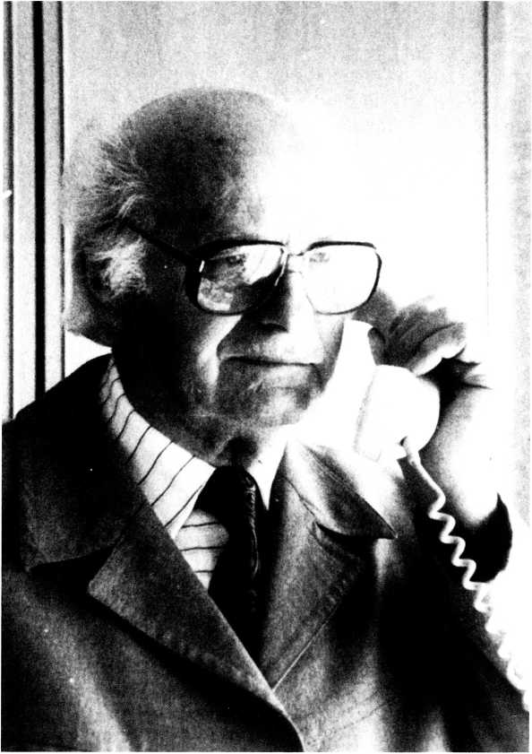

Gottes Platzanweisung

Es war ein Abend im Nachkriegsjahr 1946, als wir uns zur er­sten EC-Freizeit in Langenselbold trafen.

Eine große Schar fragender und suchender junger Men­schen hatte sich eingefunden. Die älteren Geschwister hatten große Opfer gebracht, um diese Tagung zu ermöglichen. An einem der ersten Abende betrat ein junger, schlanker Herr mit einer Tasche in der Hand den Raum. Im Flüsterton hörte man, es wäre Pfarrer Arno Pagel, der neue EC-Bundespfar- rer. Wir waren gespannt auf seine Persönlichkeit und auf sein Wort. Gott schenkte ihm von Anfang an eine frohe und mut­machende Botschaft, die zur Hingabe und Nachfolge rief.

Aus diesen Tagen heraus erwuchs zwischen uns eine Bru­derschaft, die hineinreichen wird bis ins letzte Ziel. Drei Merkmale in seinem Leben und Wesen haben sich mir in all den Jahren besonders eingeprägt:

Arno Pagel lebte immer ein frohes Christsein. Sein lauterer Charakter und seine gelebte Demut haben mich immer wie­der neu beeindruckt und beschenkt.

Von Christus gefunden

Ein schwäbisches Dorf und eine kinderreiche Familie waren die Welt, in die ich hineingeboren wurde. Schon früh klopfte die Not an unsere Tür. Für sieben Kinder - der Vater an der Front im Ersten Weltkrieg - mußte die Mutter sorgen. Hun­ger und Ängste begleiteten uns, aber unsere Mutter betete. Mit einem frohen Gemüt beschenkt, schritt ich trotz allem oft singend in den Tag hinein.

Nach der Konfirmation hieß es Abschied nehmen von der Familie. Das war ein harter Einschnitt in mein Leben. Die tägliche Arbeitszeit von 10 bis 12 und mehr Stunden mit einer oft lieblosen Behandlung brachten mich in innere Not. Da war es eine Einladung in den CVJM Stuttgart, die mir einen Aus­

weg eröffnete in der Hinwendung zu Jesus Christus. Ich ent­deckte die Bibel. Und ich fand einen Vertrauten, bei dem ich meine kleinen und großen Nöte und Fragen anbringen konn­te. In froher Gemeinschaft mit jungen Christen stieß ich auch auf das reiche Liedgut der Gemeinde Jesu, das mir immer wie­der Anreiz war, allein und mit anderen zu singen. Eigentlich wollte ich ein erfolgreicher Geschäftsmann oder Sänger wer­den; nun aber erkannte ich den wahren Reichtum in einem Leben unter Gottes Leitung.

In Stuttgart lernte ich einen späteren Missionar kennen. Durch ihn wurde mir das Seminar für Innere und Äußere Mis­sion in Marburg an der Lahn bekannt. Mein Herz brannte für Jesus, ich wollte ihm dienen; und Gott rief mich unmißver­ständlich nach Marburg. Das Brüderhaus Tabor wurde mir zur zweiten Heimat.

Dann raste die Kriegsfurie über Europa und riß auch mich mit hinein... Es war ein trauriges Erwachen aus der Narkose, als mir bewußt wurde, daß ich ein „Einbeiniger“ geworden war. Aber angesichts der Not und des Leides der mit mir be­troffenen Kameraden gab Gott mir die Kraft, mir und ihnen Mut zuzusprechen. Gott hatte mich auf wunderbare Weise ge­rettet. Ich konnte und durfte nicht schweigen und mußte ihn bezeugen als meinen Retter Leibes und der Seele. „Lob sei dir auch unter Tränen, Lob sei dir, der dennoch liebt...“

Gottes Platzanweisungen für mein Leben

Ein neuer Lebensabschnitt begann. Wir waren ein Volk ohne Zukunft geworden. Die Teilung unseres Landes, Vertreibung und Flucht lasteten lähmend auf den Menschen; aber das zu allen Zeiten gleich gültige Wort unseres Gottes ermutigte uns zu neuem Anfang. So führte mich zunächst mein Weg in die schwer heimgesuchte Stadt Aschaffenburg. Dort fingen wir gemeinsam an, die Botschaft Gottes auszurufen. Langsam sammelten sich Kreise um die Bibel. Nach Langenselbold in der Nähe Hanaus wurden wir zur ersten Freizeit für junge Menschen gerufen. Gott schenkte ein Aufhorchen für ihn und

seine Botschaft; Erweckung brach auf. Staunend und anbe­tend nur kann ich auf diese Anfangszeiten nach dem Krieg zu­rückblicken.

Noch sehe ich die große Schar Jugendlicher bei der ersten Hensoltshöher Osterkonferenz in Gunzenhausen - ein be­wegendes und ermutigendes Bild. Wir bildeten Singegruppen und trugen so das Evangelium hinein in die Trostlosigkeit je­ner Tage. Das gab erneut Mut, trotz meiner körperlichen Be­hinderung fröhlich meinem Herrn zu dienen. Ob auf den Stra­ßen, in den Zügen, bei unseren Tagungen - überall klangen unsere Lieder der Hoffnung auf. Viele ließen sich mitnehmen und erlebten eine innere Wende.

Inzwischen war Nürnberg mein neuer Dienstbereich ge­worden. Auch hier fand ich eine Stadt in Trümmern vor, in die wir das Lob Gottes hineintrugen. Hin und her entstanden Ge­betszellen in Schulen und Häusern; mancherorts trafen wir uns schon um 6 Uhr morgens vor Arbeitsbeginn. Wir durften uns an einem gesunden inneren Wachstum erfreuen. Aber auch Enttäuschungen blieben nicht aus; doch sie trieben uns erst recht in die Nähe Jesu. Trotz aller Ängste der damaligen Zeit führten Gebet und Glauben zu frohem Einsatz für das Reich Gottes. Wir erlebten große innere Bereitschaft, dem Ruf Gottes zu folgen, indem sich junge Mädchen und junge Männer Gott zur Verfügung stellten.

Nun sind es fast fünf Jahrzehnte, daß ich als Bote des Evan­geliums im Auftrag Jesu unterwegs sein darf. Diese Jahre sind besonders gekennzeichnet durch viele Begegnungen und Ge­spräche mit einzelnen Menschen. Wie oft hat Gottes gnädiges Wirken in solche Stunden Ewigkeitsbedeutung hineingelegt. Zeuge dieses unaufhörlichen göttlichen Suchens und Erret- tens zu sein, das ist es, was mein Leben so reich gemacht hat.

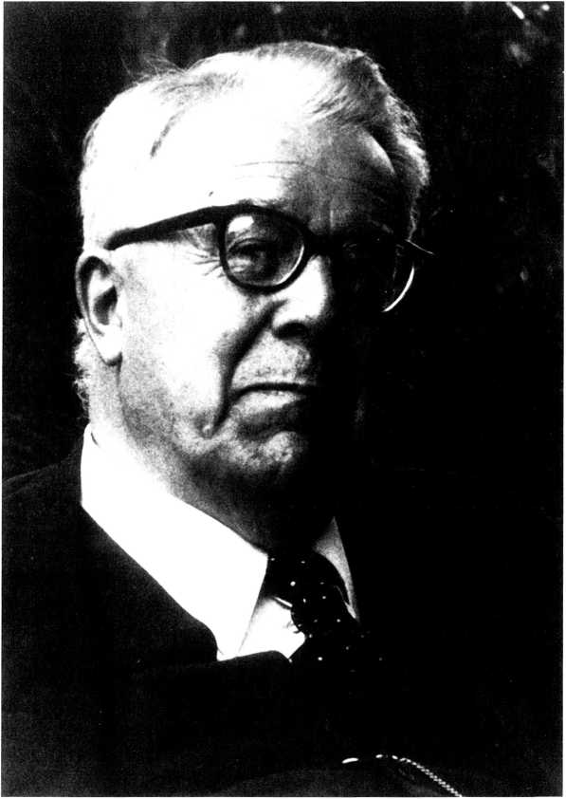

Unter Hitlers Diktatur persönliche Führung durch Jesus

Da ich im Ersten Weltkrieg Soldat und Offizier gewesen war, führte das Wehrbezirkskommando auch meinen Namen in seinen Listen. Ende April 1940 wurde ich zu einer Musterung befohlen. Da ich schwer verwundet gewesen war. dachte ich nicht, daß das viel bedeuten würde. Aber der Major, der die Verhandlungen führte, sagte mir, ich müsse in vier Wochen mit der Einberufung rechnen. Nach Schluß der Vernehmung ging ich ans Telefon und sagte zu meiner Frau, daß ich in vier Wochen einberufen würde trotz meiner schweren Verwun­dung.

Wir waren beide sehr erstaunt. Am 26. Mai 1940 wurde mir befohlen, nach Landsberg/Warthe zu fahren, um einen Wie­derholungslehrgang zu machen. Dann durften wir noch ein­mal zu unseren Angehörigen fahren, um uns für das Hinaus­gehen ins Feld zu rüsten. Ich fuhr zu meiner Frau, um mich zu verabschieden und meinen Koffer fürs Feld zu packen. Als ich beim Ersatzbataillon in Straußberg ankam, bekamen wir alle unsere Marschbefehle: die meisten nach Rußland. Zu mei­nem großen Erstaunen erklärte mir der Adjutant, ich sei nach Berlin versetzt.

Ich gehörte zur Berliner Stadtmission. Die Berliner Stadt­mission hatte sich sehr bemüht, beim Generalkommando zu erreichen, daß ich für die Berliner Stadtmission noch dasein könnte. Das wurde aber abgelehnt. Ich sollte nach Rußland. Aber eines Tages erschien bei einem Berliner Bataillon ein Hauptmann von dem Ersatztruppenteil in Straußberg. Der Kommandeur fragte ihn, ob er nicht einen Adjutanten für ihn wisse. Dieser Hauptmann erklärte ihm sofort: „Dann müssen Sie sich den Schnepel aus Straußberg von dem Ersatztruppen­teil schicken lassen.“ Der Kommandeur dieses Berliner Ba­taillons war selbst lange im Generalkommando tätig gewesen, und er kannte alle Herren dort gut. Er brauchte nur anzuru­fen, und schon war der Leutnant Schnepel zu seinem Bataii-

Ion als Adjutant versetzt. Das war nun ohne jede menschliche Nachhilfe geschehen. Das war direkt von oben gesteuert.

Der fromme Kommandeur

Ich meldete mich bei dem Kommandeur dieses Bataillons. Er war ein frommer Katholik, der mit Hitler nicht viel im Sinn hatte. Er begrüßte mich sehr herzlich. Nach zwei Tagen eröff- nete ich ihm, daß er sich einen merkwürdigen Adjutanten ge­holt hätte, der weder Alkohol trinke noch rauche. Er erklärte mir, ich hätte selbstverständlich volle Freiheit, zu tun und zu lassen, was mir richtig erschiene. Auch die Kameraden im Of­fizierkorps ließen mir meine ganze Freiheit. So ergab sich das Merkwürdige, daß beim Mittagessen im Kasino alle Kamera­den ein Glas Wein vor sich hatten, nur der Adjutant ein Glas Wasser. Nachdem sie mir so freundlich meine Freiheit gelas­sen hatten, erklärte ich ihnen eines Tages, nun dürfe auch ich einmal meine Freiheit mir nehmen, um mit ihnen mit einem Glas Wein anzustoßen. - Der Kommandeur ließ mir volle Freiheit, den inneren Dienstbetrieb des Bataillons so zu ge­stalten, wie ich es für richtig hielt. Eine Kompanie des Batail­lons lag weit draußen. Ich kam nie dorthin. Aber zur Weih­nachtsfeierwurden meine Frau und ich eingeladen. Mitten in der Weihnachtsfeier war eine Pause. Es ist für uns unvergeß­lich, wie ein Gefreiter auf uns zukam und in strammem militä­rischen Deutsch zu mir sagte: „Ich bitte, Herrn Oberleutnant sprechen zu dürfen, weil Herr Oberleutnant meinen Herrn lieb hat.“ Das freute uns dort mächtig. Es war unser schönstes Weihnachtsgeschenk, daß bis zu dieser Kompanie, die so weit weg war, sich das herumgesprochen hatte. Man brauchte also gar nicht viel zu reden, man brauchte nur dazusein.

Aber immer ging das nicht so gut ab. Es gab damals soge­nannte Kasernenstunden, bei denen ein Offizier oder der Standortpfarrer einen Vortrag hielt. Ich selbst nahm das auch wahr, um zu den Männern sprechen zu können, und habe ih­nen viel von Jesus gesagt. Das hatte offenbar einen Parteige­nossen der NSDAP geärgert, und er hatte eine Anzeige an

Göbbels eingeleitet. Mein Kommandeur bekam einen großen Schrecken, daß ich bei Göbbels angezeigt worden war. Göb­bels war damals der Propagandaminister von Hitler und ein sehr mächtiger Mann. Mein Kommandeur wußte keinen Weg, um mich zu retten. Aber merkwürdigerweise haben wir nie wieder etwas davon gehört. Das ganze Aktenstück muß bei einem Oberst in der Vorgesetzten Dienststelle in der Schublade verschwunden sein. So kann Jesus seine Leute ret­ten.

Mein Kommandeur hatte beim Generalkommandeur bean­tragt, daß man mich zum Bataillonskommandeur irgendeines Bataillons ernennen sollte. Aber es kam die Antwort: Ein Pfarrer käme als Bataillonskommandeur nicht in Frage. Mein Kommandeur war wütend darüber, aber er konnte nichts än­dern. Da geschah es, daß das Attentat auf Hitler erfolgte. Hit­ler bekam darüber einen solchen Schrecken, daß er befahl, daß alle Offiziere, die länger als zwei Jahre an einer Dienst­stelle seien, versetzt werden müßten. So wurde auch ich aus Berlin hinausgeworfen und kam als Kompaniechef nach Bal- zig in der Mark Brandenburg. Eines Tages ruft mich mein neuer Bataillonskommandeur an, um mir zu sagen, daß er mich am anderen Morgen abholen würde. Wir seien beide zu unserem Oberst befohlen. Er sagte noch scherzhaft: „Ob Sie einen Orden bekommen sollen?“ Ich sagte, daß das wohl schwer der Fall sein könne.

Als wir zu unserem Oberst kamen, wurde mein Komman­deur zuerst zu ihm gerufen und kam leichenblaß wieder her­aus. Dann wurde ich vorgeladen. Mein Oberst sagte: „Wir ha­ben soeben Ihren Kommandeur absetzen müssen und ein Dis­ziplinarverfahren gegen ihn eröffnet. Ich bitte Sie, ab sofort die Führung des Bataillons zu übernehmen.“

Mein abgesetzter Kommandeur war Ordensjunker von Hit­ler. Das war die Elite, die in bestimmten Ordensburgen erzo­gen worden war. Ich staunte, daß der Pfarrer, der nie ein Ba­taillon übernehmen sollte, nun einen Ordensjunker von Hit­ler ablöste. Der Adjutant, den ich bei meinem Bataillon vor­fand, war Gaupropagandaredner von Göbbels. Er war sehr erstaunt und ich auch. Über unserer Zusammenarbeit

hat er Jesus kennengelernt. Dieser ganze Vorgang machte mir so deutlich, daß die Leute Jesu immer in der Hand Jesu sind und nicht in der Hand irgendeines Diktators. Jesus kann auch unter einer Diktatur seine Leute führen, wie er will.

Bei einer großen Konferenz im Ausland sollte ich nach dem Zweiten Weltkrieg erzählen, wie wir unter Hitler durchge­kommen seien. Das tat ich mit großer Freude, weil ich gese­hen hatte, was Jesus kann und wie er seine Leute auch in ganz anderen Situationen durchbringen kann. Aber bei der Konfe­renz entstand ein Sturm der Entrüstung, weil man sich das im Ausland nicht vorstellen konnte. Sie waren der Meinung, je­der, der nicht auf Hitlers Seite gewesen wäre, hätte im Ge­fängnis sitzen müssen. Und für mich war es doch gerade eine große Freude gewesen, zu erleben, daß Jesus auch unter einer Diktatur seine Leute anders führen kann.

Sichtbare Bewahrung

Am 22. April 1945 erschienen die russischen Panzer sechs Ki­lometer vor meinem Quartier. Merkwürdigerweise blieben sie dort stehen. Wir warteten noch einen Tag, bis wir abmar­schierten. Das war sehr leichtsinnig. An vielen Stellen hätten die russischen Truppen uns längst einholen und vereinnah­men können. Aber immer kamen wir aus der Umzingelung heraus, und das ganze Bataillon landete bei den Amerika­nern. Mein erster Befehl lautete: „Abmarsch in den Raum westlich Ludwigslusts.“

Diesen Befehl bekam mein Oberst in die Hand und wollte ihn verhindern. Aber der Abmarsch erfolgte. Nachdem wir die Elbe überschritten hatten, brachten uns die Amerikaner nach Uelzen. Dort wurden alle genau durchsucht, ob sie nicht Zeitschriften und Bücher Hitlers bei sich führten. Als ich mein Neues Testament aus meiner Kartentasche herauszog, sollte es auch auf den großen Haufen der kritisierten Bücher geworfen werden. Ich überreichte es dem amerikanischen Soldaten höflich und sagte zu ihm: „My New Testament.“ Der Amerikaner war so erstaunt, daß ein deutscher Offizier ein

Neues Testament bei sich hätte, und gab es mir höflich wieder zurück. Es hat mich durch die ganze Gefangenschaft beglei­tet. In dem Buch „Erleben im 20. Jahrhundert“ habe ich von der Gefangenschaft berichtet. Wir wurden in stürmischem Tempo nach dem Westen gebracht. Die Amerikaner wollten alle Gefangenen möglichst bald über den Rhein befördern. Sie hatten doch Sorge, so viele deutsche Soldaten als Gefan­gene unmittelbar hinter der Front zu haben. - Dort finden sie in dem Kapitel den Bericht, wie wir auf einem Sportplatz bei Herford zu Tausenden von Gefangenen zusammengedrängt standen und ich sehr deprimiert war, was aus uns werden soll­te. Ich sagte zu Jesus: „Nun mußt du mir aber irgendeine Klar­heit geben, warum ich als alter Kerl noch in diese Situation hinein muß.“ Dann schlug ich mein Neues Testament auf und stieß auf die Stelle Epheser 6,20, die man eigentlich gar nicht entdecken kann. Sie ist nicht fettgedruckt. Sie steht nicht in besonderen Anführungszeichen. Was Jesus mir damit sagen wollte?

Ich wurde so froh darüber. Es werden jetzt soviel Tausende von deutschen Soldaten in die Gefangenschaft wandern und in viel Not geraten. Da mußte Jesus Leute darunter haben, die ebenso wie Paulus in Rom ihren Kameraden von Jesus sagten. Das ist dann auch geschehen. Es wurde eine ganz große Zeit.

Es war erschütternd, die riesigen Kriegsgefangenenlager am Niederrhein zu erleben. Im ersten Lager Büderich am 23. 4. 45 waren etwa 150.000 Mann. Am 24. 4. 45 schloß sich der Ring der sowjetischen Truppen um Berlin. Wir lagen un­ter freiem Himmel und hatten kaum zu essen. Merkwürdig war, daß sich in diesem Kriegsgefangenenlager niemand zu Wort meldete, um den Kameraden von irgendeiner Weltan­schauung oder irgendeiner religiösen Strömung etwas zu sa­gen. Die einzigen, die sich meldeten, waren ein paar Christen, die Jesus kannten.

Am ersten Abend im Lager hatten wir uns zu vier Mann schon gefunden. Nach einer Woche waren wir zwanzig. Wir teilten das ganze Lager auf, und jeder übernahm einen Teil, um zu den Kameraden von Jesus zu sprechen.

Das hätten wir unter Hitler nicht gedurft. Vor acht Tagen wa­ren wir noch scheinbar freie Leute unter der Diktatur Hitlers. Jetzt hatten wir gar nichts mehr zu sagen, denn wir lebten als Kriegsgefangene. Aber in Wirklichkeit waren wir frei und hatten eine königliche Aufgabe, den Kameraden von Jesus zu sagen. Im ganzen Lager entstanden kleine Lagerzirkel um die Bibel. Ein Kapellmeister aus Hannover wurde immer bei den Entlassungen aus dem Lager vergessen, aber er saß still zu­frieden in seinem Erdloch. Als er endlich gehen durfte, sagte er zu mir: „Jetzt habe ich doch etwas für meine Frau mitzu­bringen.“ Und ein junger Arzt begleitete mich bis an das Tor des Gefangenenlagers, als ich entlassen wurde, um mir zu sa­gen: „Ich mußte noch so lange hierbleiben, um das zu verar­beiten, was ich hier von Jesus gehört habe.“ Es war wirklich eine große Zeit.

Ich ahnte damals noch nicht, daß Hitler in besonderer Wei­se das Werkzeug Gottes war, um Pfarrer und Studenten der Theologie mit Jesus zusammenzubringen. Hitler ließ sehr vie­le Pfarrer einziehen. Wir dachten, er täte es. um sie zu beseiti­gen. Aber für Jesus war das der Weg, daß im Krieg und in der Gefangenschaft viele ihn kennenlernen sollten.

Erich Schnepel

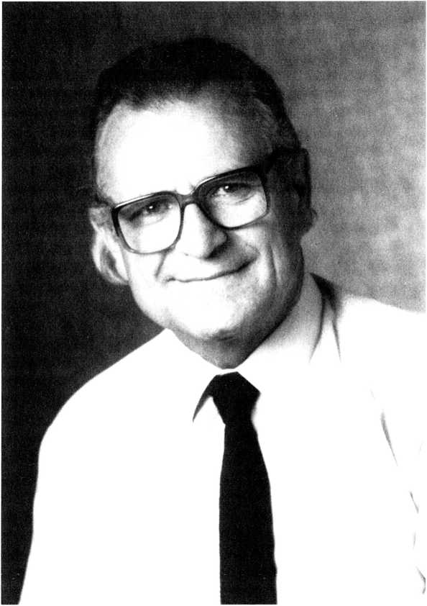

Ernst Vutter

Wenn - dann ganz!

Halbwegs hatte ich schon vorher dazu gehört, war sonntags auf der Empore unserer großen Dorfkirche gesessen und hat­te unter der Woche mit meinem Freund zusammen Jungschar gehalten; aber das war nur Fassade. Mit meiner Bekehrung wurde das schlagartig anders.

Ich ging nicht aus eigenem Antrieb zu der Evangelisation. Meine Tante und Pflegemutter lag mir so bittend in den Oh­ren, daß ich beschloß: Einmal, damit sie mich endlich in Ruhe läßt! Aber dann war es Gott, der mich nicht in Ruhe ließ.

In der vordersten Bankreihe

Als ich dort in der vordersten Bankreihe saß - bescheidener­weise fangen ja alle von hinten an, den Saal zu füllen -, hatte mich die Evangelistin genau vor sich. Ob sie mich meinte, den 17jährigen, weiß ich nicht, aber die zwei Worte trafen mich: „Du Heuchler!“ Sie hatte recht, ich war sonntags anders als werktags, schien nach außen ein anderer, als ich innen war. In jener Nacht schlief ich nicht so gut wie sonst.

Der nächste Abend fand mich wieder vor dem Rednerpult sitzend, und am selben Abend übergab ich mein junges Leben mit Haut und Haaren Jesus, meinem Heiland. Jetzt ging ich Sonntagnachmittags, die große Bibel unterm Arm. über den Marktplatz zur Gemeinschaftsstunde - mochten meine Freunde staunen oder spötteln!

Die Freude meiner Tante über ihren neubekehrten Pflege­sohn blieb nicht lange ungetrübt. Nachkriegsbedingte Ver­hältnisse stellten uns beide empfindlich auf die Probe. Schuld war ein Schreiben von der Lehrerbildungsanstalt, die ich be­sucht hatte: „Da die Stiefel, die Ihnen als Schüler der Anstalt im Jahr 1944 geliehen wurden. Eigentum des Staates sind, er­suchen wir Sie, uns diese sofort zurückzusenden. Hochach­tungsvoll usw.“

„Das wirst du doch nicht tun! Deine einzigen Stiefel! Nie­mand kann das von dir verlangen“, argumentierte meine Tan­te. In ihrer Not rief sie sogar den Herrn Pfarrer zu Hilfe. Das hätte sie nicht tun sollen. Er war der Vater meines Freundes, und ich mochte ihn gern und schätzte ihn hoch; aber er mußte unverrichteter Sache abziehen.

In einer stillen halben Stunde packte ich die Stiefel in einen Karton und trug sie zur Post, ungeachtet der zu erwartenden Vorwürfe meiner temperamentvollen lieben Tante. Wenn - dann ganz!

Weitere Wochen gingen ins Land, bis eines Tages der Kar­ton säuberlich verschnürt zurückkam. „Da Sie der einzige sind, der unserer Aufforderung Folge leistete, ist die Samm­lung zwecklos, und wir schicken Ihnen die Stiefel wieder zu­rück. ..“

Mit jenen alten Stiefeln habe ich eine Menge für mein wei­teres Glaubens- und Dienstleben gelernt: Wie treu Gott ist. wie man sich auf ihn verlassen kann! Und was für Freude es bringt, mit ganzem Herzen und ganzem Leben in Jesu Nach­folge zu stehen. -

Wer die Hand an den Pflug legt und sieht zurück...

Heute raten wir unseren jungen Bewerbern fürs Seminar, zu­erst einen Beruf zu lernen oder wenigstens eine Schulbildung bis zum Abitur zu machen. Ich hätte also keine Chance mehr, als ,Missionszögling' aufgenommen zu werden, denn ich brach damals meine Lehrerausbildung ab. Eine begüterte Verwandte hätte mir das Theologiestudium finanziert. „Dann wirst du doch was!“ Aber ich bewarb mich an der Missions­schule in Bad Liebenzell. Daß ich angenommen wurde, war für mich eine klare Führung Gottes.

Mit 22 Jahren kam ich in den ,Probedienst', wie man das Praktikum damals noch nannte, und bereitete meinen Probe­dienstvätern auf der Schwäbischen Alb manches Kopfweh. Im August des folgenden Jahres reisten Arthur Kunz und ich als die ersten jungen Nachkriegsmissionare nach Japan aus.

Daß dieses Japan - so weit entfernt auf der anderen Seite der Erdkugel - trotz seiner schweren Sprache und so mancher Schwierigkeiten uns echt zur Heimat wurde, schreibe ich Got­tes Fürsorge zu. Während wir uns mit all unseren Mängeln und Fehlern - ein Ausländer benimmt sich in Japan wie der sprichwörtliche Elefant im Porzellanladen! - einsetzten, die Feute im Dorf zu besuchen und einzuladen, Gottesdienste und Evangelisationsabende zu halten, verknüpfte uns der Herr durch unsichtbare Bande mit den jungbekehrten oder altbewährten Christen. Wir durften am Bau der Gemeinde Je­su mitarbeiten! Das stand als Ziel vor uns, und das gab die Kraft auf dem Weg. Der Einsatz lohnte sich. Ich kann Gott danken, daß er mir eine Frau gab, die mich in meiner Motiva­tion zur Missionsarbeit verstand und unterstützte. -

Treue Freunde in der Heimat

Die Hand am Pflug, den Blick nach vorn - und doch waren wir uns bewußt, daß wir auf einen Rückhalt hinter uns nicht ver­zichten konnten: die betenden Missionsfreunde in der Hei­mat. Es war wenig und dürftig, was wir ihnen in den Rund­briefen mitteilen konnten, und dennoch hielten sie treu in der Fürbitte für ihren Missionar und seine Familie an. Ich bewun­dere diese stillen Kämpfer hinter der Front und bin ihnen von Herzen dankbar.

Im Reisedienst während des Heimaturlaubs trafen wir man­che von ihnen. Nach einer Missionsstunde drückte ich den Be­suchern am Ausgang die Hand. Da kam ein alter Bruder auf mich zu, Tränen liefen über seine runzligen Wangen. „Ich soll Sie grüßen von meiner Frau. Ach, wenn sie das noch erlebt hätte! Jeden Tag hat sie für den Bruder Vatter gebetet. Sie freute sich so auf diese Stunde. ,Dann frag’ ich ihn, ob’s was genützt hat!' - Vor zwei Wochen ist sie gestorben..

„Ob’s was genützt hat“ - ja, treue Beterin, ja, es hat ge­nützt! Oft merkt man vielleicht nichts davon. Aber manchmal wird einem deutlich bewußt: Hier war Gottes Arm am Werk, bewegt durch die Macht der Beter. Wir haben’s nicht nur ein­mal erlebt!

Eines Tages setzte ich mich hinters Steuer, um mein Auto rückwärts aus der Garage zu fahren. Ich wußte nicht, warum, aber plötzlich war mir, als sollte ich nochmal aussteigen, und wie ich ums Auto herumgehe, steht da unsere Jüngste, grad ein Jahr alt - strahlend hinter Papas Auto - in tödlicher Ge­fahr! Sie war zu klein, um im Rückspiegel gesehen zu werden. Im ersten Moment werden einem die Knie weich vor Schreck - im nächsten atmet man auf und dankt Gott für seinen Engel­schutz, mobilisiert für die Seinen, weil jemand betete!

Ich habe bewußt ein .kleines Erlebnis* angeführt, denn ge­rade in diesem kleinen wurde mir Gottes liebende Gegenwart desto größer.

Nach Gottes Willen

Dem Ruf des Komitees zur Mitarbeit in der Missionsleitung folgte ich nicht leichten Herzens, denn es bedeutete, daß wir unsere liebgewordene Arbeit in Japan verlassen mußten. Doch kann man Gott nur da recht dienen, wo er einen hinge­stellt hat. Es ist mein Anliegen, daß Gottes Wille geschieht in meinem Leben wie in meiner Arbeit - um jeden Preis.

Die Aufgaben wurden vielseitiger, die Arbeit hektischer, seit wir wieder in der Heimat sind. Außer Japan habe ich mich nun auch um die anderen Missionsgebiete der Liebenzeller Mission zu kümmern. Da ist mir der Apostel Paulus Trost und Ansporn zugleich. „Tue ich zuviel, so tue ich’s Gott“, sagte er in 2. Korinther 5,13. Was liegt denn schon an meinem bißchen Leben? Das Evangelium muß verkündet werden!

Wie ganz persönlich mitten in den allgemeinen Aufgaben das Verhältnis zwischen meinem Herrn und mir ist, erfuhr ich auf einer der vielen Flugreisen hoch über dem Pazifischen Ozean. Zuerst flogen wir ruhig in 12000 Metern Höhe dahin. Rings um mich saßen lachend und schäkernd verliebte japani­sche Pärchen auf ihrer Hochzeitsreise. Sie ahnten nicht, daß ich ihre Unterhaltung verstand. „Ernst, bist doch schon alt! Die Zeit hast längst hinter dir!“ mußte ich so für mich denken.

Auf einmal zogen Rauchschwaden durchs Flugzeug. Aus dem Bordlautsprecher ertönte die Stimme des Flugkapitäns. „Kein Grund zur Besorgnis!“ versuchte er zu beruhigen. Aber die Stewardessen liefen aufgeregt hin und her. Das Lachen verstummte. Die Pärchen, eben noch im .siebten Himmel1, glücklich, schrien verzweifelt durcheinander. Ich schaute durch das Fenster auf das blaue Meer tief drunten. „Wenn wir abstürzen, merkt keiner mehr etwas vom Aufschlag aufs Was­ser...“, gings mir durch den Kopf, und dann dachte ich an meine Frau, die Kinder. „Herr Jesus, ich würde sie doch gern noch einmal sehen. Aber dein Wille geschehe!“ Und dann gab er mir seine Antwort ins Herz: „Ich bin der gute Hirte.“

Warum kehrt mit einem Wort, das man seit Kindertagen kennt, mit einemmal solche Ruhe ins Herz ein? Man kann es nicht erklären, aber man kann es erfahren. Jesu Friede füllte mein Herz - trotz Brand im Flugzeug in gefährlicher Höhe. Ich war geborgen in der Hand meines guten Hirten, was im­mer geschehen mochte!

Der Brand konnte gelöscht werden, ehe er bedrohliche Ausmaße annahm, und der Flug nahm ein gutes Ende. Ich brauche nicht zu betonen, wie froh ich war. Aber größer als das Erlebnis der Bewahrung bleibt mir das Erfahren jener Ge­borgenheit. die mir durch Jesu Wort zuteil wurde.

Ich meine, es ist gut, wenn wir je und dann aus unserer Rou­tine im Leben und in der Arbeit aufgerüttelt werden, um zu merken, daß wir auf Gott angewiesen sind, und um diese Ab­hängigkeit ganz neu - wie Bezzel sagt - als Glück zu betrach­ten.

Ernst Vatter

